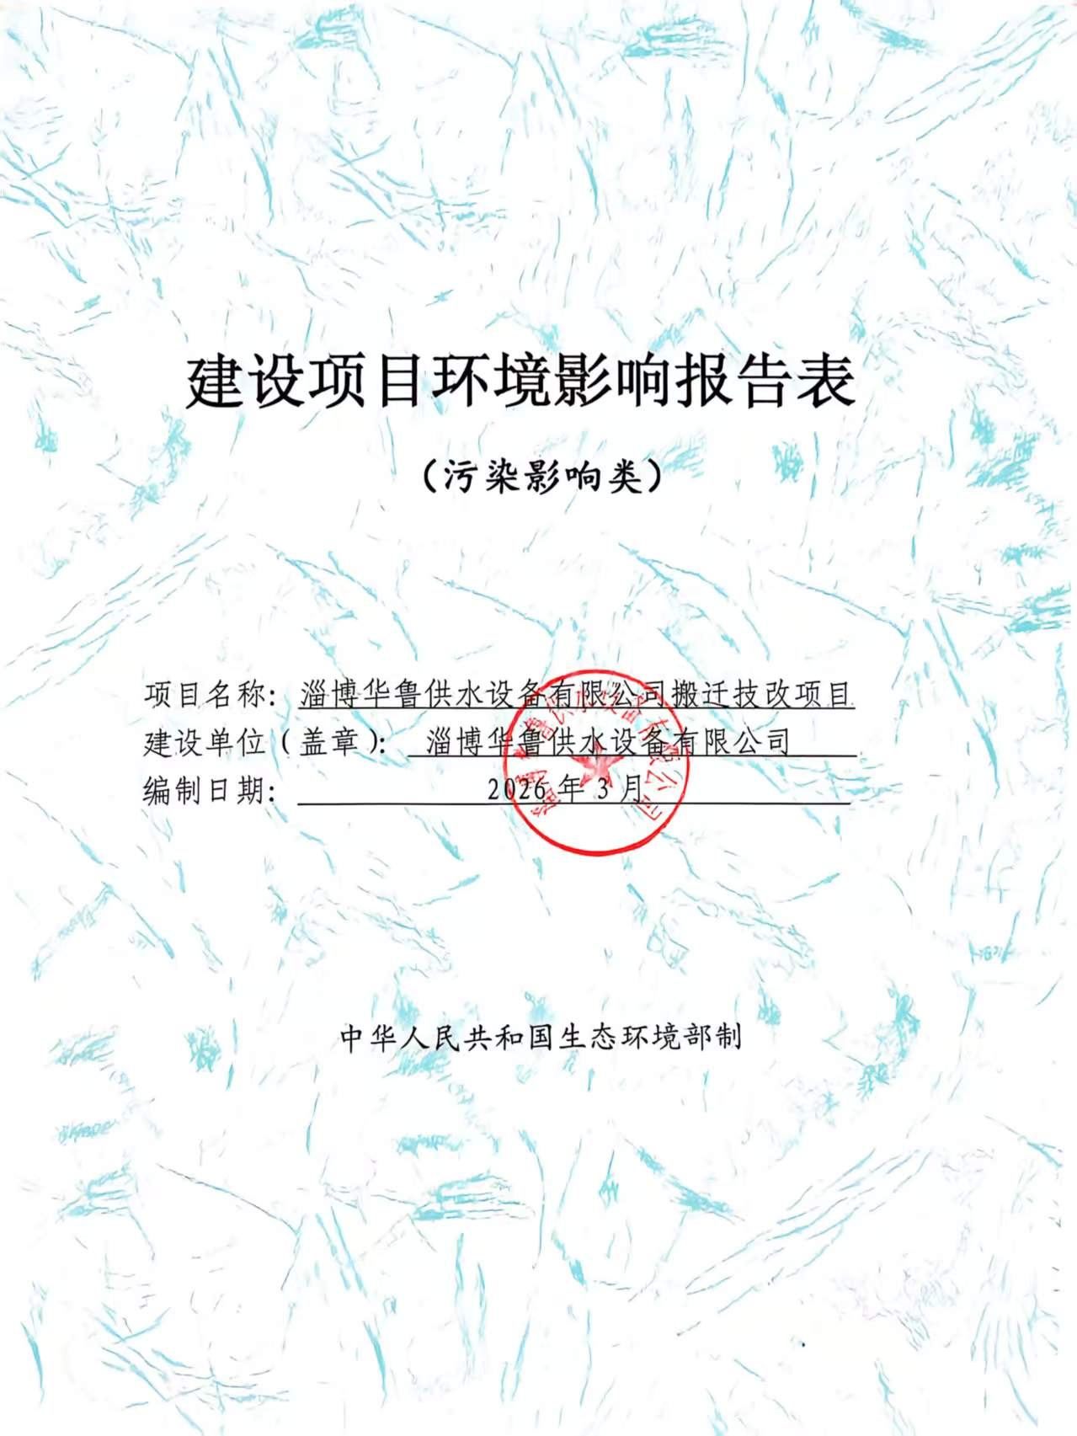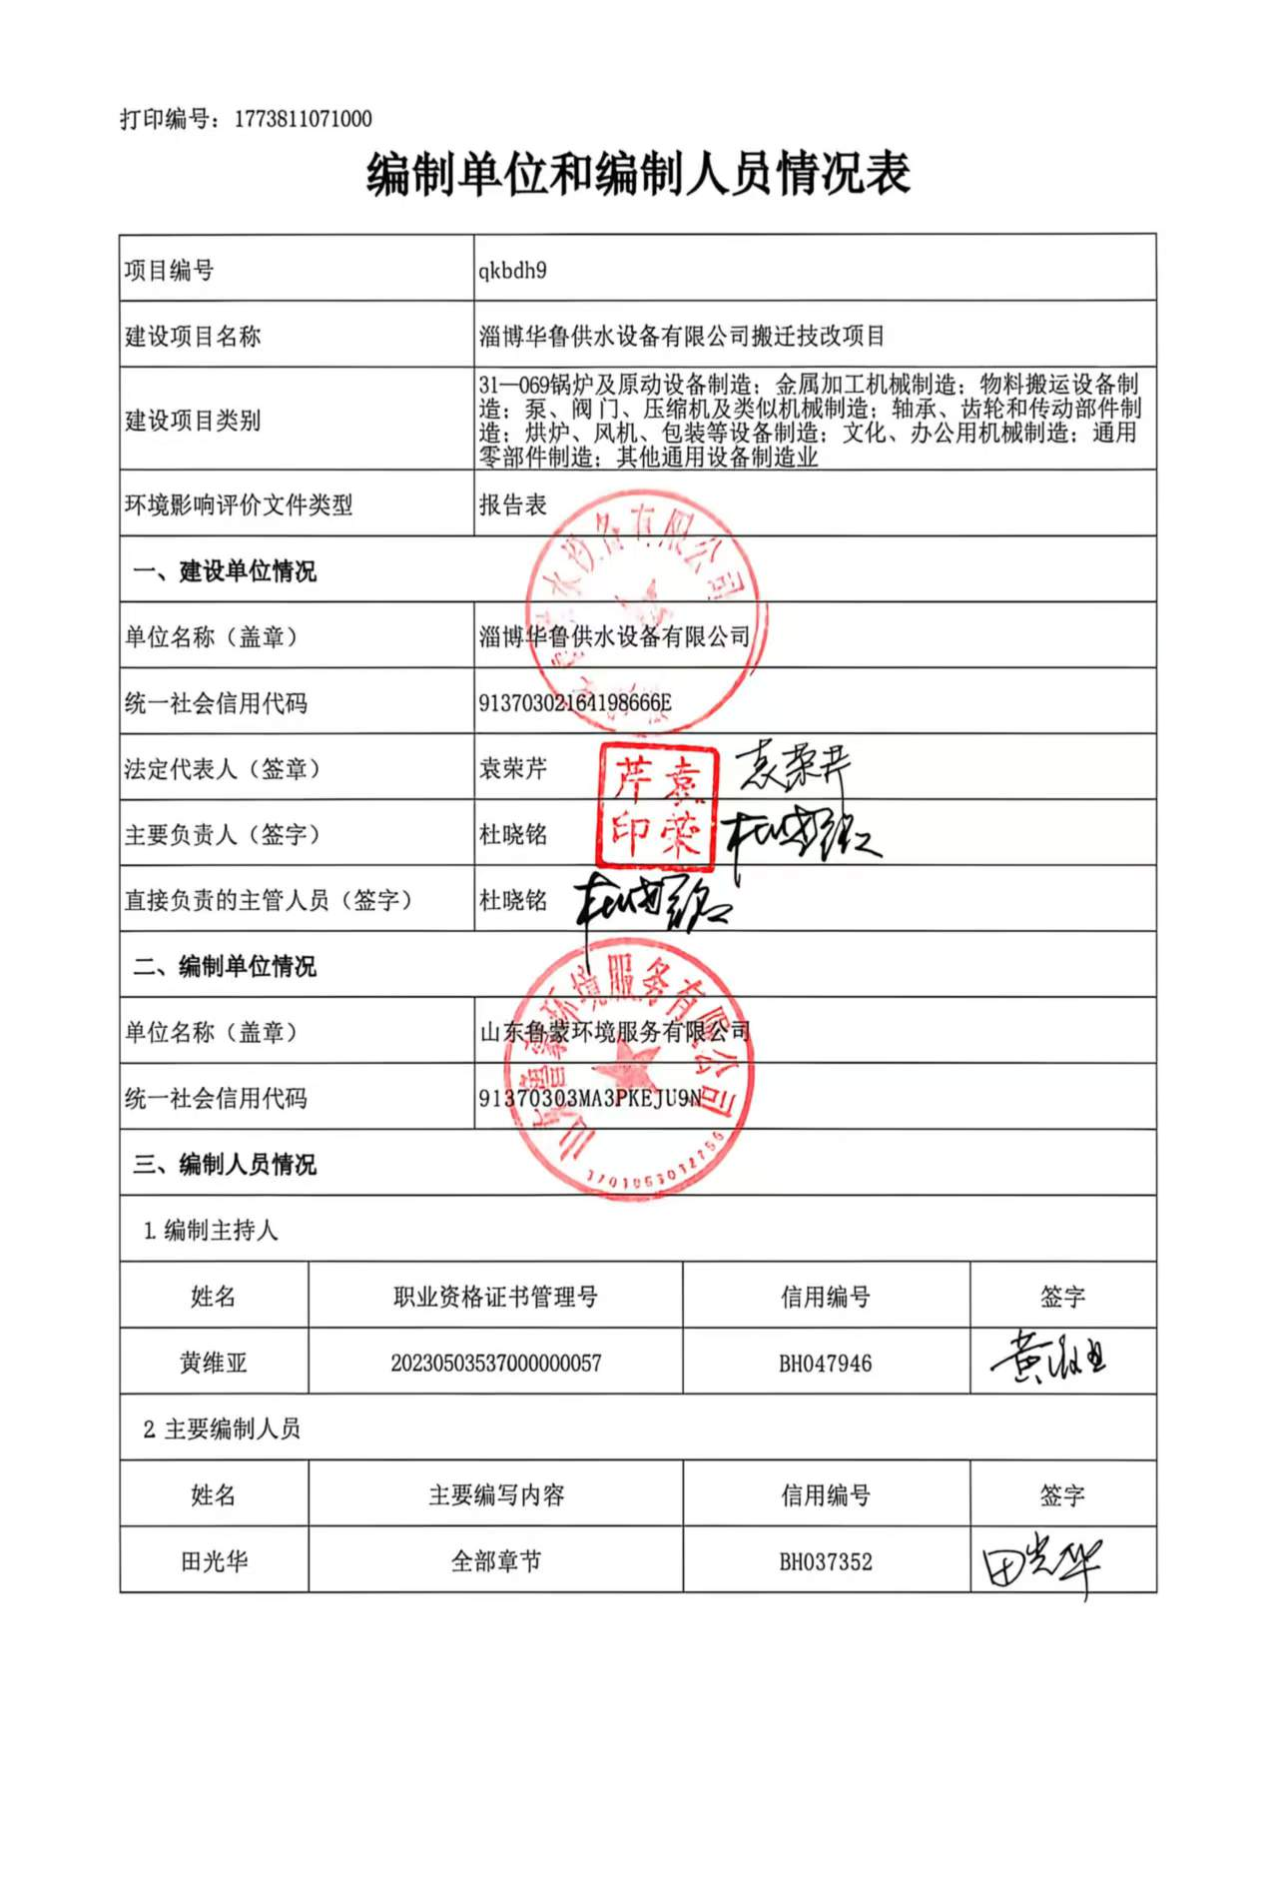

一、建设项目基本情况
建设项目名称 |  | 淄博华鲁供水设备有限公司搬迁技改项目
项目代码 |  | 2403-370302-89-02-254574
建设单位联系人 |  | 汪晓 | 联系方式 | 0533-5410198
建设地点 |  | 山东省淄博市淄川经济开发区中一产业园区
地理坐标 |  | （北纬36度40分52.979秒，东经117度55分51.961秒）
国民经济  行业类别 |  | C3499其他未列明通用设备制造业、C2926塑料包装箱及容器制造；C3062玻璃纤维增强塑料制品制造；C3441泵及真空设备制造 | 建设项目  行业类别 | 53“塑料制品业 292”中的“其他（年用非溶剂型低VOCs含量涂料10吨以下的除外）”；58“玻璃纤维和玻璃纤维增强塑料制品制造 306”中的全部；69 “泵、阀门、压缩机及类似机械制造341；其他通用设备制造业 349” 中的“其他（仅分割、焊接、组装的除外；年用非溶剂型低VOCs含量涂料10吨以下的除外）”
建设性质 |  | 新建（迁建）  改建  扩建  技术改造 | 建设项目  申报情形 | √首次申报项目  不予批准后再次申报项目  超五年重新审核项目  重大变动重新报批项目
项目备案部门 |  | 淄川区行政审批服务局 | 项目备案文号 | /
总投资（万元） |  | 6000 | 环保投资（万元） | 60
环保投资占比（%） |  | 1 | 施工工期 | 4个月
是否开工建设 |  | √否  是： | 用地面积（m²） | 16200
专项评价设置情况 |  | 表1-1 专项评价设置情况判定表
  专项评价的类别 | 设置原则 | 项目情况 | 是否设置
  大气 | 排放废气含有毒有害污染物、二噁英、苯并[a]芘、氰化物、氯气且厂界外500米范围内有环境空气保护目标的建设项目 | 本项目废气主要污染物为颗粒物、VOCs、苯乙烯、臭气浓度，不涉及上述有毒有害污染物。 | 否
  地表水 | 新增工业废水直排建设项目（槽罐车外送污水处理厂的除外）；新增废水直排的污水集中处理厂 | 本项目无生产废水产生，生活污水经化粪池处理后排入市政污水管网 | 否
  环境风险 | 有毒有害和易燃易爆危险物质存储量超过临界量的建设项目 | 本项目涉及危险物质储存量未超过临界量 | 否
  生态 | 取水口下游500米范围内有重要水生生物的自然产卵场、索饵场、越冬场和洄游通道的新增河道取水的污染类建设项目 | 不涉及 | 否
  海洋 | 直接向海排放污染物的海洋工程建设项目 | 不涉及 | 否
规划情况 |  | 规划名称：山东淄川经济开发区  审批机关：山东省人民政府  审批文件名称及文号：《山东省人民政府关于部分经济开发区更名的通知》（鲁政字[2002]45号）
规划环境影响  评价情况 |  | 规划环评：《山东淄川经济开发区环境影响报告书》  审查部门：山东省环境保护局  审查时间：2009年1月19日  审查文件名及文号：《关于山东淄川经济开发区环境影响报告书的审查意见》（鲁环审[2009]44号）  山东淄川经济开发区是1992 年经山东省人民政府批准设立的省级开发区，最初名称为淄川外向型工业加工区，2002年2月6日，山东省人民政府下发了鲁政字[2002]45号文《山东省人民政府关于部分经济开发区更名的通知》，正式更名为淄川经济开发区。2008年4月山东淄川经济开发区管理委员会开展《山东淄川经济开发区环境影响报告书》编制工作，原山东省环保厅对其规划环评报告书进行审查（鲁环审[2009]44号）。  2017年开展《山东淄川经济开发区环境影响跟踪评价报告书》编制工作，并由报告书审查组出具《山东淄川经济开发区环境影响跟踪评价报告书审查小组意见》（2017.12.27）。
规划及规划环境影响评价符合性分析 |  | 1、与山东淄川经济开发区环境影响跟踪评价报告书及其审查意见符合性分析，结果见表1-2。  表1-2 与《山东淄川经济开发区环境影响跟踪评价报告书》  及其审查意见符合性分析  综上，本项目符合山东淄川经济开发区规划要求。
  规划要求 |  | 拟建项目 | 符合性
  开发范围 | 东至大钟街、南至松龄西路、西至凤凰山东路、北至眉山路 | 本项目位于山东省淄博市淄川经济开发区中一产业园区，位于淄川经济开发区规划开发范围内，本项目与淄川经济开发区的位置关系详见附图7。 | 符合
  产业定位和产业政策 | 目前入区企业主要有交通运输设备制造、纺织服装、电子、新材料、医药、化工、机械加工、造纸和纸制品、塑料加工、电气机械和器材制造等行业。对于不符合开发区产业定位的非金属矿物制品、塑料制品、造纸和纸制品、医药制造、电气机械和器材制造业等企业，建议保留，维持现状产能。坚持以“四大行业”为主导的产业定位发展方向，重点引进工艺先进，技术创新，无污染或低污染、规模适中、效益好、带动作用强的项目，适当引进其它与“四大产业”相关的清洁型、无污染或轻微污染的项目。 | 本项目产品主要为生活、消防供水设备，属于通用设备制造业、塑料制品业，不属于淄川经济开发区禁止进入行业。市场前景较好，且生产过程中所用原料污染较轻。满足相关产业政策 | 符合
  总体布局 | 建议开发区在今后招商过程中，应明晰产业布局，这样更有利于同行业之间资源和信息的流通，更容易形成产业链条。 | 本项目产品主要为生活、消防供水设备，属于通用设备制造业、塑料制品业，不属于淄川经济开发区禁止进入行业。市场前景较好，且生产过程中所用原料污染较轻。满足相关产业政策 | 符合
  环境管理要求 | 已建企业竣工验收率偏低，开发区应严格控制不符合开发区准入条件企业，监督入园企业环保设施的建设，督促其尽快进行竣工验收。 | 本项目属于新建项目，目前处于环评阶段，要求企业严格遵守“三同时”制度 | 符合
  环保准入条件 | 企业项目建设必须严格遵守“三同时”制度和环境影响评价制度。新建、改建、扩建的基本建设项目、技术改造项目其防治环境污染和生态破坏的设施，必须与主体工程同时设计、同时施工、同时投产使用；在进行建设活动之前，对建设项目的选址、设计和建成投产使用后可能对周围环境产生的不良影响进行调查、预测和评定，提出防治措施，并按照法定程序进行报批。 | 本项目正处于环评阶段，要企业严格执行“三同时”制度，并落实环评文件及审批意见等环保要求 | 符合
  环保准入条件 | 入区企业必须承诺采用清洁的工艺和技术，积极开展清洁生产，遵循清洁生产原则进行生产，要求企业不断改进工艺和产品设计、使用清洁的能源和原科、采用先进的工艺技术与设备、改善管理水平、实施废物综合利用，从源头削减污染；发展循环经济，实现废物的“减量化、再利用、再循环”，最大限度提高资源利用效率，切实降低物耗能耗，减少废物的产生量和产生种类；已经获得产品环境标志的企业可获得优先入区权。 | 本项目使用电为能源，优选自动化程度高、节能的成套设备，缩短工艺流程，降低能耗；对产废工段废气集中收集后净化处理；产生的固体废物均能得到无害化和资源化利用或处置。 | 符合
  环保准入条件 | 对入区企业的工艺废气和生产废水均需建设相关配套处理设施，落实治理工程，确保正常运行，做到达标排放，废水处理设施的设计容量和采用工艺必须与废水特性匹配，对于较难处理的特殊废水，在设施建造前必须经过专家论证方案，以保证废水经预处理后全部达到开发区污水处理厂的进水水质标准 | 本项目工艺废气配备相关符合要求的污染治理设施，落实治理工程，确保其正常运行，做到达标排放。本项目无生产废水产生。 | 符合
其他符合性分析 | 一、“生态环境分区管控”符合性分析  根据《淄博市“三线一单”生态环境分区管控方案》（淄政字[2021]49号）和《淄博市2023年生态环境分区管控成果动态更新项目生态环境准入清单》，本项目位于山东淄川经济开发区，管控单元编码ZH37030220006，为重点管控单元。本项目与该管控区生态环境准入要求的复符合性分析结果见表1-3，与《山东淄川经济开发区环境影响跟踪评价报告书》给出的山东淄川经济开发区入区行业控制级别的符合性分析结果见表1-4。  表1-3 本项目与淄博市生态环境准入清单符合性分析  表1-4 淄川经济开发区控制级别表  由表1-4可见，本项目不属于禁止准入行业，因此本项目符合淄川经济开发区环境准入要求。  二、项目政策符合性分析  1、产业政策符合性  项目的规模、产品、工艺以及采用的生产设备不属于《产业结构调整指导目录（2024年本）》中的鼓励类、限制类和淘汰类项目，属于允许类项目。根据淄博华鲁供水设备有限公司申请的《山东省建设项目登记备案证明》（项目代码：2403-370302-89-02-254574），本项目符合国家产业政策。  2、土地政策符合性  （1）对照《自然资源要素支撑产业高质量发展指导目录（2024年本）》，本项目不属于其规定的限制用地和禁止用地项目范畴，可视为允许建设项目。  （2）根据项目与淄博市国土空间总体规划位置关系图（详见附图5），本项目用地位于城镇开发边界内，本项目的建设符合国土空间用途管制要求。  （3）根据《淄博市淄川经济开发区总体规划-土地利用规划图》（2012-2030年）（详见附图6），本项目用地属于工业用地，本项目的建设符合国土空间用途管制要求。  3、环保政策符合性分析  （1）与《关于做好环境影响评价制度与排污许可制衔接相关工作的通知》（环办环评[2017]84号）的符合性分析  表1-5项目与环办环评[2017]84号文件符合性分析  （2）与鲁环办函[2016]141号的相关符合性分析  山东省环保厅于2016年9月印发了《关于进一步加强建设项目固体废物环境管理的通知》（鲁环办函[2016]141号）。项目与该文件的符合性见下表。  表1-6项目建设与鲁环办函[2016]141号文符合性分析  由上表可知，项目符合《关于进一步加强建设项目固体废物环境管理的通知》（鲁环办函[2016]141号）的要求。  （3）与《山东省大气污染防治条例》的相关符合性分析  本项目与《山东省大气污染防治条例》的符合性见下表：  表1-7项目与山东省大气污染防治条例符合情况分析  由上表可知，项目符合《山东省大气污染防治条例》的要求。  （4）《山东省工业企业无组织排放分行业管控指导意见》鲁环发[2020]30 号的符合性分析  本项目与鲁环发[2020]30 号的符合性分析见下表。  表1-8项目与鲁环发[2020]30 号符合情况分析  （5）与《山东省“两高”项目管理目录》（2025年版）的符合性  本项目属于C2926塑料包装箱及容器制造；C3062玻璃纤维增强塑料制品制造；C3441泵及真空设备制造； C3499其他未列明通用设备制造业，不属于“两高”行业，项目建设符合《山东省“两高”项目管理目录》（2025年版）要求。  （6）与《关于印发山东省“十四五”生态环境保护规划的通知》（鲁政发〔2021〕12号）的符合性  表1-9与《关于印发山东省“十四五”生态环境保护规划的通知》（鲁政发〔2021〕12号）符合性分析  综上，项目建设符合《关于印发山东省“十四五”生态环境保护规划的通知》（鲁政发〔2021〕12号）要求。  （7）与《关于严格项目审批工作坚决防止新上“散乱污”项目的通知》（鲁环字[2021]58号）的符合性分析。  表1-10项目与《关于严格项目审批工作坚决防止新上“散乱污”项目的通知》（鲁环字[2021]58号）的符合性分析  由上表可见，项目的建设符合《关于严格项目审批工作坚决防止新上“散乱污”项目的通知》（鲁环字〔2021〕58号）的要求。  （6）与《关于加快推进重点行业挥发性有机物综合治理工作的通知》（淄环发〔2020）31号）符合性分析  表1-11项目与《关于加快推进重点行业挥发性有机物综合治理工作的通知》  符合性分析  综上，本项目符合《关于加快推进重点行业挥发性有机物综合治理工作的通知》（淄环发[2020]31号）相关内容。  （7）与《挥发性有机物无组织排放控制标准》（GB37822-2019）符合性分析  表1-12与《挥发性有机物无组织排放控制标准》（GB37822-2019）符合性分析  综上，项目的建设符合《挥发性有机物无组织排放控制标准》（GB37822-2019）要求。  （8）与关于印发《2022年度淄博市挥发性有机物治理和臭氧管控方案》的通知（淄环委办〔2022〕12号）的符合性分析  表1-13 项目与淄环委办〔2022〕12号的符合性分析  综上分析，本项目符合《2022年度淄博市挥发性有机物治理和臭氧管控方案》的通知（淄环委办〔2022〕12号）中相关要求。  （6）与关于印发《全市工业企业大气污染治理品质提升实施方案》的通知（淄环委办〔2022〕10号）的符合性分析  表1-14项目与淄环委办〔2022〕10号的符合性分析  综上分析，本项目符合《全市工业企业大气污染治理品质提升实施方案》的通知（淄环委办〔2022〕10号）中相关要求。
  管控单元 | 管控要求 |  | 符合性分析 | 符  合  性
  淄川经济开发区 | 空间布局约束 | 1.禁止新建、扩建《产业结构调整指导目录》（现行）明确的淘汰类项目和引入《市场准入负面清单》（现行）禁止准入类事项；鼓励对列入《产业结构调整指导目录》的限制类、淘汰类工业项目进行淘汰和提升改造。  2.强化规划、规划环评引领指导作用，科学规划建设工业园区，优化工业布局，引导符合园区产业定位的工业企业入驻，实现集中供热、供水、供气，实施水资源分类循环利用和水污染集中治理；原则上禁止准入园区规划及规划环评中不允许进入的生产工艺或工业项目。  3.大气高排放区内禁止建设商业住宅、医院、学校、养老机构等敏感机构。  4.原则上不再批准新（扩）建综合性危险废物集中处置项目(集团内部自建配套的危险废物处理设施除外)，不再批准新（扩）建危险废物填埋项目；原则上不再批准新（扩）建废矿物油、废活性炭、废催化剂、有机溶剂、焦油类危险废物利用项目。新建危险废物综合利用项目，应立足于淄博市危险废物利用处置缺口，不再批准新（扩）建以外省、市危险废物为主要原料的利用项目。  5.按照省市要求，严格控制“两高”项目，新建“两高”项目实行“五个减量替代”。  6.严格控制燃煤项目，所有改建耗煤项目（包括以原煤或焦炭等煤制品为原料或燃料，进行生产加工或燃烧的建设项目）、新增燃煤项目一律实施倍量煤炭减量执行替代，并且排污强度、能效和碳排放水平达到国内先进水平。  7.园区现有工业项目按照《山东省新一轮“四减四增”三年行动方案（2021—2023年）》加快新旧动能转换。 | 1.项目产品为生活、消防供水设备，不属于《产业结构调整指导目录》（2024年本））“鼓励类”、“限制类”和“淘汰类”项目，可视为属于“允许类”建设项目  2.项目选址位于山东淄川经济开发区内，属于通用设备制造业、塑料制品业，不属于园区禁止进入行业，符合园区规划。  3.本项目废气均达标排放，距离本项目最近的敏感目标为厂界东北侧98m的井家河村。  4.本项目不属于危险废物利用、处置项目。  5.本项目不属于“两高”项目。  6.本项目不涉及燃煤。  7.本项目属于新建项目。 | 符合
  淄川经济开发区 | 污染物排放管控 | 1.铸造类等“两高”项目企业应当积极实施节能改造提升，提高能源使用效率，推进节能减排。  2.落实主要污染物总量替代要求，按照山东省生态环境厅《关于印发山东省建设项目主要大气污染物排放总量替代指标核算及管理办法的通知》，实施动态管控替代。  3.废水应当按照要求进行预处理，达到行业排放标准或是综合排放标准后方可排放。  4.禁止工业废水和生活污水未经处理直排环境；原则上除工业污水集中处理设施、城镇污水处理厂外不得新建入河排污口。  5.工业园区污水集中处理设施应当具备相应的处理能力并正常运行，保证工业园区的外排废水稳定达标，不能稳定达标的，工业园区不得建设新增水污染物排放的项目（污水集中处理设施除外）。  6.包装印刷、表面涂装等涉VOCs排放的行业，严格按照淄博市行业环境管控要求，实施源头替代，建立健全治理设施，确保污染物稳定达标排放，做到持证排污。  7.进一步加强对建设工程施工、建筑物拆除、交通运输、道路保洁、物料运输与堆存、采石取土、养护绿化等活动的扬尘管理。 | 1.项目属于通用设备制品业根据《山东省“两高”项目管理目录（2023年版）》，本项目不属于“两高”项目  2.本项目在办理环评手续过程中需申请总量指标并进行倍量替代，在竣工验收、开始实质性排污之前须取得排污登记回执。  3.本项目无生产废水产生，职工生活污水经化粪池预处理后通过市政污水管网排入淄博市利民净化水有限公司进一步处理后外排。  4.本项目无生产废水产生，职工生活污水经化粪池预处理后通过市政污水管网排入淄博市利民净化水有限公司进一步处理后外排。  5.本项目无生产废水产生，职工生活污水经化粪池预处理后通过市政污水管网排入淄博市利民净化水有限公司进一步处理后外排。  6.本项目属于通用设备制造业、塑料制品业，污染物均采取可行治理设施，可满足污染物稳定达标排放要求，做到持证排污。  7.本项目施工过程严格落实扬尘防治、现场保洁措施，加强扬尘管理。 | 符合
  淄川经济开发区 | 环境风险防控 | 1.紧邻居住、科教、医院等环境敏感点的工业用地，禁止新建环境风险潜势等级高的建设项目；现有项目严格落实环评及批复环境风险防控要求。  2.重点企业应采取防腐防渗等有效措施，建立完善三级防护体系，防止因渗漏污染土壤、地下水以及因事故废水直排污染地表水。  3.企业事业单位根据法律法规、管理部门要求和《企业事业单位突发环境事件应急预案备案管理办法（试行）》等规定，依法依规编制环境应急预案并定期开展演练。  4.建立各企业危险废物的贮存、申报、经营许可（无废城市建设豁免的除外）、转移及处置管理制度，并负责对危废相应活动的全程监管和环境安全保障。  5.落实园区规划环评跟踪监测计划，定期开展检测并公开。  6.强化管理，防范环境突发事件。 | 1.本项目环境风险潜势等级为I，距离最近敏感目标为距离厂界东北侧98m的井家河村。  2.本项目重点区域采取防腐防渗措施，建立三级防护体系，基本不会对土壤地下水地表水造成污染。  3.建设单位应按照《企业事业单位突发环境事件应急预案备案管理办法（试行）》及当地管理要求，依法依规编制环境应急预案并定期开展演练。  4.要求建设单位在营运过程严格遵守固废相关法律法规，建立危险废物管理制度，对产生的危废进行全流程管理。  5.企业制订自行监测计划，定期委托第三方资质检测公司进行检测。  6.加强管理，制订突发环境事件应急预案，定期演练，防范环境突发事件。 | 符合
  淄川经济开发区 | 资源开放效率要求 | 1. 严格执行《产业园区水的分类使用及循环利用原则和要求》（GB/T36575-2018）。  2.调整能源利用结构，控制煤炭消费量，实现减量化，鼓励使用清洁能源、新能源和可再生能源。  3.定期开展清洁生产审核，推动现有各类产业园区和重点企业生态化、循环化改造。  4.鼓励现有的危险废物集中收集单位与市内综合处置单位以联合经营等方式，作为综合处置单位的收集网点。  5.鼓励对现有自建危险废物利用处置设施进行提升改造。 | 1.本项目严格执行《产业园区水的分类使用及循环利用原则和要求》（GB/T36575-2018）。  2.本项目能源使用电，不使用煤炭。  3.本项目根据要求开展清洁生产审核。  4.本项目不属于危险废物收集或处置项目。  5.本项目不涉及危险废物利用处置设施。 | 符合
  行业  类别 | 行业小类 | 控制级别 | 本项目情况 | 符合  情况
  交通运输设备 制造 | 汽车整车制造 | ● | 本项目产品主要为生活、消防供水设备，属于通用设备制品业、塑料制品业，不属于淄川经济开发区禁止进入行业。市场前景较好，满足相关产业政策 | 不属于禁止进入行业，符合
  交通运输设备 制造 | 改装汽车制造 | ● |  | 不属于禁止进入行业，符合
  交通运输设备 制造 | 电车制造 | ● |  | 不属于禁止进入行业，符合
  交通运输设备 制造 | 汽车车身、挂车的制造 | ● |  | 不属于禁止进入行业，符合
  交通运输设备 制造 | 汽车零部件及配件制造 | ● |  | 不属于禁止进入行业，符合
  纺织业 | 棉纺织业 | ★ |  | 不属于禁止进入行业，符合
  纺织业 | 印染业 | × |  | 不属于禁止进入行业，符合
  纺织业 | 高档地毯生产 | ★ |  | 不属于禁止进入行业，符合
  纺织业 | 其它纺织业 | ● |  | 不属于禁止进入行业，符合
  电子 | 片式化电子元器件、敏感元件及传感器、电力电子模块、配电自动 化监控系统，各类分析、检测仪器及新型电子陶瓷材料等 | ★ |  | 不属于禁止进入行业，符合
  新材料 | 高分子材料 | ★ |  | 不属于禁止进入行业，符合
  新材料 | 陶瓷新材料 | ★ |  | 不属于禁止进入行业，符合
  新材料 | 新型耐火材料 | ● |  | 不属于禁止进入行业，符合
  新材料 | 节能新材料 | ● |  | 不属于禁止进入行业，符合
  普通机械制造 | 金属加工机械制造业、轴承、阀门制造业、其它通用零部件制造业 | ● |  | 不属于禁止进入行业，符合
  普通机械制造 | 锅炉、铸锻件制造业 | × |  | 不属于禁止进入行业，符合
  普通机械制造 | 电动机制造业、通用设备制造业 | ● |  | 不属于禁止进入行业，符合
  注：★—优先进入行业；●—准许进入行业；×—禁止进入行业。
  文件要求 | 项目情况 | 符合性
  环境影响评价审批部门要做好建设项目环境影响报告书(表)的审查，结合排污许可证申请与核发技术规范，核定建设项目的产排污环节、污染物种类及污染防治设施和措施等基本信息；依据国家或地方污染物排放标准、环境质量标准和总量控制要求等管理规定，按照污染源源强核算技术指南、环境影响评价要素导则等技术文件，严格核定排放口数量、位置以及每个排放口的污染物种类、允许排放浓度和允许排放量、排放方式、排放去向、自行监测计划等与污染物排放相关的主要内容。 | 本次环评根据环境影响评价要素导则严格核定了产排污环节、污染物种类及污染防治设施和措施、排放口数量、位置以及每个排放口的污染物种类、允许排放浓度和允许排放量、排放方式、排放去向、自行监测计划等与污染物排放相关的主要内容；污染物排放均依据国家相应标准要求进行核算。 | 符合
  建设项目发生实际排污行为之前，排污单位应当按照国家环境保护相关法律法规以及排污许可证申请与核发技术规范要求申请排污许可证，不得无证排污或不按证排污。环境影响报告书（表）2015年1月1日（含）后获得批准的建设项目，其环境影响报告书（表）以及审批文件中与污染物排放相关的主要内容应当纳入排污许可证。建设项目无证排污或不按证排污的，建设单位不得出具该项目验收合格的意见，验收报告中与污染物排放相关的主要内容应当纳入该项目验收完成当年排污许可证执行年报。排污许可证执行报告、台账记录以及自行监测执行情况等应作为开展建设项目环境影响后评价的重要依据。 | 本项目应当按照国家环境保护相关法律法规以及排污许可证申请与核发技术规范要求进行排污许可证的申请。建设项目未取得排污证，建设单位不得出具该项目验收合格的意见。 | 符合
  序号 | 文件内容 | 项目符合性
  1 | 环境影响评价机构在编制建设项目环境影响评价文件时，要依据原辅料、工艺设计和物料平衡，深入分析固体废物的产生环节、种类、性质及危害特性，科学预测产生量，评价其综合利用和无害化处置方式的环境影响，并提出相应的对策措施：一要结合建设项目的工艺过程，梳理说明各类固体废物(固态、半固态及高浓度液体)的产生环节、主要成分和理化特性；二要根据《固体废物鉴别导则(试行)》(国家环保总局公告2006年11号)的规定，对建设项目产生的各类副产物是否属于固体废物进行判断，属于固体废物的，应依据《国家危险废物名录》(以下简称《名录》)判断其是否属于危险废物，凡列入《名录》的，属于危险废物，不需再进行危险特性鉴别；未列入《名录》、但疑似危险废物的，应根据产生环节和主要成分进行分析，对可能含有危险组分的，应明确在项目试生产阶段，对其作危险特性鉴别要求，并提出鉴别指标选取的建议方案；三要对分析结果进行汇总，以列表形式说明建设项目产生的固体废物的名称、类别、属性和数量等情况。在评价建设项目固体废物的环境影响时，要逐项评价建设项目业主单位提出的固体废物利用处置方案是否符合环保要求，并对其可行性进行论证。环评机构要根据建设项目固体废物工程分析和环境影响预测结果，提出废物分类收集、安全贮存、综合利用和无害化处置的合理建议，按照《环境影响评价技术导则》的有关要求，编写环境影响报告固体废物污染防治章节。 | 本次评价环评编制期间，深入分析了固体废物的产生环节、种类、性质及危害特性，根据项目实际运行情况统计了相应固废产生量，并核实了相应处置措施的可行性，报告表提出废物分类收集、安全贮存、综合利用和无害化处置的合理建议。
  2 | 核实配套工程落实情况：建有固体废物或危险废物贮存设施的，分别按一般工业固体废物和危险废物贮存有关技术标准检查，重点检查贮存设施的标志标识、防渗、污水导排、包装容器和分类存放等内容。建有固体废物填埋、焚烧等处置设施的，要对试生产期间设施的运行和污染物排放情况分析和监测。 | 企业新建一般固废仓库，一般固废仓库严格按照《中华人民共和国固体废物污染环境防治法》中的相关要求进行设置；新建危废暂存间，根据《危险废物贮存污染控制标准》（GB18597-2023）要求设置贮存设施的标志标识、防渗和污水导排等设施，分类存放，定期进行检查。
  3 | 检查固体废物利用处置方案和管理制度落实情况：应与环评报告提出的利用处置方案、污染事故应急预案和相关管理制度等进行对比，特别是对固体废物综合利用和无害化处置的情况要跟踪落实。利用处置工艺或接受单位发生变更的，要说明原因。属危险废物委托利用处置的，要核实接受单位资质情况，检查委托利用处置等协议合同，并说明试生产期间转移联单执行情况。 | 建立固体废物利用处置方案，制定固体废物管理制度并严格落实。本项目生活垃圾存放于厂区垃圾桶内，由环卫部门定期清运处理；废金属边角料、废塑料边角料、废包装袋、焊烟净化器收集的粉尘、废焊渣外卖处理，废油漆桶、稀释剂桶、废漆渣、废机油、废液压油、废过滤箱、过滤棉、废活性炭产生后暂存危废间，委托危废处置资质单位定期处置，委托处置前核实危废处置资质单位资质情况，签署处置协议合同，并严格执行转移联单制度。
  4 | 建设项目的业主或负有管理责任的单位(以下统称“产生者”)对其产生的固体废物，应承担污染防治主体责任。在建设项目正式投入生产前，产生者应当如实提供建设项目的生产工艺、设备和原辅材料种类、性质和数量，分析可能产生固体废物的环节、数量和性质以及固体废物贮存、处置的方法和途径，供有关评价或验收监测机构参考。产生者应按国家有关法规要求，妥善利用处置产生的固体废物。属委托利用处置危险废物的，在委托前，产生者应对被委托方的处置资格、能力等进行调查核实，在此基础上，产生者应与被委托方签订书面委托协议，明确拟交与危险废物的种类、性质、数量、交付方式、运输和利用处置要求与标准等事项。处置时，产生者应主动了解、核实处置情况，保证委托协议得到实施，确保危险废物得到妥善、安全和无害化利用或处置。 | 生活垃圾存放于厂区垃圾桶内，由环卫部门定期清运处理；废金属边角料、废塑料边角料、废包装袋、焊烟净化器收集的粉尘、废焊渣外卖处理，废油漆桶、稀释剂桶、废漆渣、废机油、废液压油、废过滤箱、过滤棉、废活性炭产生后暂存危废间，委托危废处置资质单位定期处置，项目产生的所有固体废物均能得到合理处置。
  序号 | 规划要求 | 项目符合性
  1 | 设区的市、县（市、区）人民政府应当制定本行政区域锅炉整治计划，按照国家和省有关规定要求淘汰、拆除燃煤小锅炉、分散燃煤锅炉和不能达标排放的其他燃煤锅炉，并对现有的燃煤锅炉进行超低排放改造。除国家和省另有规定外，在城市建成区、开发区、工业园区内不得新建额定蒸发量二十吨以下的直接燃煤、重油、渣油锅炉以及直接燃用生物质的锅炉。 | 项目不涉及锅炉
  2 | 县级以上人民政府供热主管部门应当组织编制供热专项规划，发展分布式能源，统筹热源和管网建设，逐步扩大城乡集中供热范围。在集中供热管网覆盖区域内，禁止新建、扩建分散燃煤供热锅炉；已建成的分散燃煤供热锅炉应当在县级以上人民政府环境保护主管部门规定的期限内停止使用。 | 企业办公用热使用空调供热
  3 | 燃煤机组应当实现超低排放，使大气污染物排放浓度符合规定限值。 | 项目不涉及燃煤机组
  4 | 使用燃煤炉窑、煤气发生炉等设施的单位应当采用清洁生产工艺，配套建设除尘、脱硫、脱硝等装置，或者采取技术改造等其他控制大气污染物排放的措施。 | 项目不涉及燃煤炉窑、煤气发生炉
  5 | 县级以上人民政府应当合理确定产业布局和发展规模，制定产业投资项目负面清单，严格控制新建、扩建钢铁、石化、化工、有色金属冶炼、水泥、平板玻璃、建筑陶瓷等工业项目，鼓励、支持现有的工业企业进行技术升级改造。在城市建成区及其周边的重污染企业，应当逐步进行搬迁改造或者转型退出。 | 本项目属于通用设备制造业、塑料制品业，项目不涉及钢铁、石化、化工、有色金属冶炼、水泥、平板玻璃、建筑陶瓷等工业项目。
  6 | 对不经过排气筒集中排放的大气污染物，排污单位应当采取密闭、封闭、集中收集、吸附、分解等处理措施，严格控制生产过程以及内部物料堆存、传输、装卸等环节产生的粉尘和气态污染物的排放。 | 本项目所有产污工序均进行密闭、局部封闭或集中收集，通过环保设施处理后有组织排放
  7 | 石化、重点有机化工等工业企业应当建立泄漏检测与修复体系，对管道、设备等进行日常检修、维护，及时收集处理泄漏物料。 | 项目不涉及石化、重点有机化工行业
  8 | 生产、销售、使用含挥发性有机物的原材料和产品的，其挥发性有机物含量应当符合质量标准或者要求。省人民政府质量技术监督部门应当会同环境保护等部门，定期制定、调整低挥发性有机物含量产品目录和高挥发性有机物含量产品目录并向社会公布。列入高挥发性有机物含量产品目录的产品，应当在其包装或者说明中予以标注。 | 项目使用的不饱和聚酯树脂不属于高挥发性有机物含量原料，使用的油性漆、稀释剂属于高挥发性有机物原料，在产品包装或说明中予以标注。
  9 | 向大气排放恶臭气体的排污单位以及垃圾处置场、污水处理厂，应当按照规定设置合理的防护距离，安装净化装置或者采取其他措施减少恶臭气体排放。 | 项目不涉及垃圾处置场、污水处理厂，不需设置防护距离
  分类 | 文件要求 | 本项目情况 | 符合性
  管控要求 | 1、加强物料运输、装卸环节管控。煤粉、粉煤灰、石灰、除尘灰、脱硫灰、原料药等粉状物料采用管状带式输送机、气力输送、真空罐车、密闭车厢等密闭方式运输；砂石、矿石、煤、铁精矿、脱硫石膏等块状、粒状或粘湿物料采用皮带通廊、封闭车厢等封闭方式运输或苫盖严密，防止沿途抛洒和飞扬。料场或厂区出入口配备车辆清洗装置或采取其他控制措施，确保出场车辆清洁、运输不起尘。厂区道路硬化，平整无破损、无积尘，厂区无裸露空地，闲置裸露空地及时绿化或硬化，厂区道路定期洒水清扫。块状、粒状或粘湿物料直接卸落至储存料场，装卸过程配备有效抑尘、集尘除尘设施，粉状物料装卸口配备密封防尘装置且不得直接卸落到地面。挥发性有机液体装车采用顶部浸没式或底部装载，严禁喷溅，运输相关产品的车辆具备油气回收接口。 | 项目原辅料均袋装或桶装，密闭运输。喷漆房涂装过程产生的漆雾颗粒、VOCs经迷宫式过滤箱处理漆雾颗粒后，静电喷塑后固化产生的VOCs，与电机浸漆、烘干工序负压收集的VOCs、苯乙烯、臭气浓度，及玻璃钢缠绕罐原料投料、缠绕成型、常温固化、原料装模、组装、粘接工序集气罩收集的VOCs、苯乙烯、臭气浓度，PPH缠绕罐加热熔融、缠绕成型、常温固化、人工装模、组装、粘接工序集气罩收集的VOCs，一同汇入两级活性炭吸附装置处理，最后经15mDA001排气筒有组织排放；喷塑工序产生的颗粒物经喷塑房底部集气罩收集后经配套滤筒除尘器处理后经15mDA002排气筒有组织排放。火焰、等离子切割下料、开孔及焊接工序产生的颗粒物经移动式焊烟净化器处理后无组织排放，玻璃钢缠绕罐、PPH缠绕罐开孔过程产生的颗粒物经移动式焊烟净化器处理后无组织排放；集气罩未收集的颗粒物、VOCs、苯乙烯、臭气浓度等无组织排放。 | 符合
  管控要求 | 2、加强物料储存、输送环节管控。煤粉、粉煤灰、石灰、除尘灰、脱硫灰、原料药等粉状物料采用料仓、储罐、容器、包装袋等方式密闭储存，料仓、储罐配置高效除尘设施；采用管状带式输送机、气力输送、真空罐车、密闭车辆等方式输送。砂石、矿石、煤、铁精矿、脱硫石膏等块状、粒状或粘湿物料采用密闭料仓、封闭料棚或建设防风抑尘网等方式进行规范储存，封闭料棚和露天料场内设有喷淋装置，喷淋范围覆盖整个料堆。所储存物料对含水率有严格要求或遇水发生变化的，在料场内安装有效集尘除尘设施。封闭料棚进出口安装封闭性良好且便于开关的卷帘门、推拉门或自动感应门等，无车辆通过时将门关闭。防风抑尘网高度高于料场堆存高度，并对堆存物料进行严密苫盖。块状、粒状或粘湿物料上料口设置在封闭料棚内，采用管状带式输送机、皮带通廊、封闭车辆等方式输送。物料上料、输送、转接、出料和扒渣等过程中的产尘点采取有效抑尘、集尘除尘措施。含挥发性有机物（VOCs）物料储存于密闭容器、包装袋，高效密封储罐，封闭式储库、料仓等；封闭式储库、料仓设置VOCs有效收集治理设施。含VOCs物料输送，采用密闭管道或密闭容器、罐车等。 | 项目原辅料均袋装或桶装，密闭储存运输。喷漆房涂装过程产生的漆雾颗粒、VOCs经迷宫式过滤箱处理漆雾颗粒后，静电喷塑后固化产生的VOCs，与电机浸漆、烘干工序负压收集的VOCs、苯乙烯、臭气浓度，及玻璃钢缠绕罐原料投料、缠绕成型、常温固化、原料装模、组装、粘接工序集气罩收集的VOCs、苯乙烯、臭气浓度，PPH缠绕罐加热熔融、缠绕成型、常温固化、人工装模、组装、粘接工序集气罩收集的VOCs，一同汇入两级活性炭吸附装置处理，最后经15mDA001排气筒有组织排放；喷塑工序产生的颗粒物经喷塑房底部集气罩收集后经配套滤筒除尘器处理后经15mDA002排气筒有组织排放。火焰、等离子切割下料、开孔及焊接工序产生的颗粒物经移动式焊烟净化器处理后无组织排放，玻璃钢缠绕罐、PPH缠绕罐开孔过程产生的颗粒物经移动式焊烟净化器处理后无组织排放；集气罩未收集的颗粒物、VOCs、苯乙烯、臭气浓度等无组织排放。 | 符合
  管控要求 | 3、加强生产环节管控。通过提高工艺自动化和设备密闭化水平，减少生产过程中的无组织排放。生产过程中的产尘点和VOCs产生点密闭、封闭或采取有效收集处理措施。生产设备和废气收集处理设施同步运行，废气收集处理设施发生故障或检修时，停止运行对应的生产设备，待检修完毕后投入使用。生产设备不能停止或不能及时停止运行的，设置废气应急处理设施或采取其他替代措施。生产车间地面及生产设备表面保持清洁，除电子、电气原件外，不得采用压缩空气吹扫等易产生扬尘的清理措施。 | 喷漆房涂装过程产生的漆雾颗粒、VOCs经迷宫式过滤箱处理漆雾颗粒后，静电喷塑后固化产生的VOCs，与电机浸漆、烘干工序负压收集的VOCs、苯乙烯、臭气浓度，及玻璃钢缠绕罐原料投料、缠绕成型、常温固化、原料装模、组装、粘接工序集气罩收集的VOCs、苯乙烯、臭气浓度，PPH缠绕罐加热熔融、缠绕成型、常温固化、人工装模、组装、粘接工序集气罩收集的VOCs，一同汇入两级活性炭吸附装置处理，最后经15mDA001排气筒有组织排放；喷塑工序产生的颗粒物经喷塑房底部集气罩收集后经配套滤筒除尘器处理后经15mDA002排气筒有组织排放。火焰、等离子切割下料、开孔及焊接工序产生的颗粒物经移动式焊烟净化器处理后无组织排放，玻璃钢缠绕罐、PPH缠绕罐开孔过程产生的颗粒物经移动式焊烟净化器处理后无组织排放；集气罩未收集的颗粒物、VOCs、苯乙烯、臭气浓度等无组织排放。 | 符合
  管控要求 | 4、加强精细化管控。针对各无组织排放环节，制定“一厂一策”深度治理方案。制定无组织排放治理设施操作规程，并建立管理台账，记录操作人员操作内容、运行、维护、检修和含VOCs物料使用回收等情况，记录保存期限不得少于三年。鼓励安装视频、空气微站等监控设施和综合监控信息平台，用于企业日常自我监督，逐步实现无组织排放向精细化和可量化管理方式转变。 | 项目建成后届时按照要求编制无组织排放治理方案，建立生产管理台账等信息 | 符合
  行业指导意见 | 通过使用水性、粉末、高固体分、无溶剂、辐射固化等低VOCs含量的涂料替代溶剂型涂料，从源头减少VOCs产生。涂料、稀释剂、清洗剂、漆渣等含VOCs物料密闭储存，调配、使用（喷漆、流平和烘干）、回收等过程采用密闭设备或在密闭空间内操作，并配备VOCs有效收集处理设施。如不能密闭，采取局部气体收集处理措施或其他有效污染控制措施。 | 项目使用的不饱和聚酯树脂为低VOCs含量涂料，因工艺要求，涂装工序使用油性涂料、稀释剂，喷漆房涂装工序均在密闭车间内操作并配备两级活性炭吸附装置。 | 符合
  文 件要 求 | 具体规定 | 本项目情况 | 符合  情况
  坚决淘汰落后产能 | 严格落实《产业结构调整指导目录》，加快推动“淘汰类”生产工艺和产品退出。精准聚焦钢铁、地炼、焦化、煤电、水泥、轮胎、煤炭、化工等8个重点行业，加快淘汰低效落后动能。进一步健全并严格落实环保、安全、技术、能耗、效益标准，各市制定具体措施，重点围绕再生橡胶、废旧塑料再生、砖瓦、石灰、石膏等行业，分类组织实施转移、压减、整合、关停任务，推动低效落后产能退出。 | 项目已完成立项，项目代码为2403-370302-89-02-254574，符合国家和淄博市产业政策。 | 符合
  严把准入关口 | 坚持环境质量“只能更好，不能变坏”的底线，严格落实污染物排放总量和产能总量控制刚性要求。实施“四上四压”，坚持“上新压旧”“上大压小”“上高压低”“上整压散”。“两高”项目确有必要建设的，须严格落实产能、煤耗、能耗、碳排放和污染物排放“五个减量替代”要求，新（改、扩）建项目要减量替代，已建项目要减量运行。依据国家相关产业政策，对钢铁、地炼、焦化、煤电、电解铝、水泥、轮胎、平板玻璃、氮肥、铁合金等重点行业严格执行产能置换要求，确保产能总量只减不增。原则上不再审批新建煤矿项目。严禁省外水泥熟料、粉磨、焦化产能转入，严禁新增水泥熟料、粉磨产能。 | 项目不属于两高项目。 | 符合
  序号 | 关于严格项目审批工作坚决防止新上“散乱污”项目的通知（鲁环字[2021]58号） | 项目符合情况 | 符合情况
  一 | 认真贯彻执行产业政策。新上项目必须符合国家产业政策要求，禁止采用国家公布的淘汰工艺和落后设备，不得引进耗能高、污染大、生产粗放、不符合国家产业政策的项目。各级立项部门在为企业办理手续时，要认真对照《产业结构调整指导目录（2019年本）》（如有更新，以更新后文件为准），对鼓励类项目，按照有关规定审批、核准或备案；对限制类项目，禁止新建，现有生产能力允许在一定期限内改造升级；对淘汰类项目，市场主体不得进入，行政机关不予审批。 | 项目工艺、设备不属于国家公布的淘汰工艺和落后设备；项目不属于耗能高、污染大、生产粗放、不符合国家产业政策的项目；经查询《产业结构调整指导目录（2024年本）》，项目为允许类项目。 | 符合
  二 | 强化规划刚性约束。新上项目必须符合国土空间规划、产业发展规划等要求，积极引导产业园区外“散乱污”整治搬迁改造企业进入产业园区或工业集聚区，并鼓励租赁标准厂房。按照“布局集中、用地集约、产业集聚、空间优化”的原则，高标准制定产业发展规划，明确主导产业、布局和产业发展方向，引导企业规范化、规模化、集约化发展。 | 项目位于淄博市淄川经济开发区内，不属于禁止进入行业，符合园区规划要求。 | 符合
  三 | 科学把好项目选址关。新建有污染物排放的工业项目，除在安全生产等方面有特殊要求的以外，应当进入工业园区或工业集聚区。各市要本着节约利用土地的原则，充分考虑项目周边环境、资金投入、推进速度等关键要素，合理选址，科学布局，切实做到符合用地政策，确保规划建设的项目有利于长远发展。 | 项目位于淄博市淄川经济开发区内，不属于禁止进入行业，符合园区规划要求。 | 符合
  四 | 严把项目环评审批关。新上项目必须严格执行环评审批“三挂钩”机制和“五个不批”要求，落实“三线一单”生态环境分区管控要求。强化替代约束，涉及主要污染物排放的，必须落实区域污染物排放替代，确保增产减污；涉及煤炭消耗的，必须落实煤炭消费减量替代，否则各级环评审批部门一律不予审批通过。 | 项目不在生态保护红线区，不涉及占用或穿越生态保护红线。符合淄博市“三线一单”生态环境分区管控要求。 | 符合
  五 | 强化日常监管执法。持续加大对违反产业政策、规划、准入规定等违法违规建设行为的查处力度，坚决遏制“未批先建”等违法行为。畅通群众举报投诉渠道，对“散乱污”项目做到早发现、早应对、早处置，严防死灰复燃。 | 项目不属于“未批先建”，无违法违规建设行为 | 符合
  序号 | 环节 | 治理任务 | 实施  要求 | 本项目符合性
  源头替代
   | 原辅料 | 底漆使用水性涂料，乘用车中涂、色漆使用高固体分或水性涂料 | 推荐 | 因工艺需求，本项目需采用溶剂型涂料（油性漆、稀释剂），配套建设高效两级活性炭吸附装置，减少VOCs排放。因此项为推荐，符合要求
   | 原辅料 | 使用水性、粉末、高固体份、无溶剂、辐射固化等低VOCs含量的涂料替代溶剂型涂料 | 推荐
  废气收集与治理
   | 储存 | 涂料、稀释剂、清洗剂等原辅料应密闭储存，废气宜采用下吸风方式进行有效收集 | 要求 | 本项目涂料、稀释剂密闭储存。本项目涂料随用随开，且本项目涂料调配在密闭的喷漆房内进行，喷漆房采用上进风、下吸风的方式保持喷漆房内微负压，对废气进行收集。未开封涂料单纯存放时无废气排放，符合要求
   | 储存 | VOCs物料储库、料仓应满足密闭空间要求；盛装VOCs物料的容器或包装袋应存放于室内，或存放于设置有雨棚、遮阳和反算设施的专用产地。盛装VOCs物料的容器或包装袋在非取用状态时应加盖、封口，保持密闭 | 要求 | 本项目VOCs物料中油性漆、稀释剂为溶剂型涂料、稀释剂，全部桶装存放于标准厂房中仓库内，非取用状态时加盖封口保持密闭，符合要求
   | 涂料输送 | 调配、使用、回收等过程应在密闭空间内操作，采用密闭管道或密闭容器等输送，废气宜采用下吸风方式进行有效收集 | 要求 | 本项目涂料的调配、使用均在密闭喷漆房内作业，废气采用下吸风方式进行收集，符合要求
   | 清洗 | 喷枪清洗过程应保持污染治理设施的开启状态；清洗后剩余的稀料应密闭后存放于危险废物仓库中 | 要求 | 喷枪清洗过程应保持污染治理设施的开启状态；清洗后剩余的稀释剂密闭储存，用于下次涂料调配，符合要求
   | 喷涂工艺 | 使用“三涂一烘”“两涂一烘”或免中涂等紧凑型工艺、静电喷涂技术、自动化喷涂设备 | 推荐 | 本项目喷涂工艺为免中涂紧凑型工艺、静电喷涂技术，符合要求
   | 喷涂工艺 | 采用自动化、智能化喷涂设备替代人工喷涂，减少使用空气喷涂技术 | 推荐 | 本项目采用自动化设备，符合要求
   | 喷涂工艺 | 鼓励集中减少大型钣喷中心，加强共享机制建设 | 推荐 | 本项目不属于汽车零部件制造不属于大型钣喷中心，符合要求
   | 喷涂工艺 | 鼓励企业采用高效涂装技术，提高物料的利用率 | 推荐 | 本项目喷涂工艺采用高效涂装技术，提高物料利用率，符合要求
   | 收集净化 | 调配、流平等废气集中处理 | 要求 | 本项目调配废气集中收集后由迷宫式过滤+两级活性炭吸附工艺处理后排放，符合要求
   | 收集净化 | 喷涂、晾（风）干废气宜采用吸附浓缩+燃烧方式处理 | 推荐 | 本项目喷涂、晾干废气采用迷宫式过滤+两级活性炭吸附工艺处理后排放，属于吸附方式处理
   | 收集净化 | VOCs质量占比大于等于10%的含VOCs产品，其使用过程应采用密闭设备或者在密闭空间内操作，废气应排至VOCs废气收集处理系统；无法密闭的，应采用局部气体收集措施，废气应排放至VOCs废气处理系统 | 要求 | 本项目涂料的调配、喷涂和晾干均在密闭空间内操作，废气收集后经迷宫式过滤+两级活性炭吸附工艺处理后排放，符合要求
   | 收集净化 | VOCs废气收集处理系统应与生产工艺设备同步运行。VOCs废气收集处理系统发生故障或检修时，对应的生产工艺设备应停止运行，待检修完毕后同步投入使用；生产工艺设备不能停止运行或者不能及时停止运行的，应设置废气应急处理设置或采取其他替代措施 | 要求 | 项目运行后按照要求执行，废气处理系统先运行，再运行生产系统，废气处理系统故障时，立即停产对应的工艺设备，符合要求
   | 收集净化 | 废气收集系统宜保持负压。废气收集系统排风罩（集气罩）的设置应符合GB/T16758的规定。采用外部排风罩的，应按照GB/T 16758、AQ/T4274-2016规定的方法测量控制风速，测量点应选取在距离排风罩开口面最远处的VOCs无组织排放位置，控制风速不应低于0.3m/s | 要求 | 项目运行后按照要求执行，本项目喷漆房保持微负压，开口面最远处的VOCs的控制风速不低于0.3m/s，符合要求
   | 收集净化 | 涂装、小件修补等工序宜采用上进风、下吸风方式对废气进行收集。汽车维修保养环节产生的废气宜采用下吸风方式进行有效收集 | 推荐 | 项目运行后按照要求执行，喷漆房采用上进风、下吸风方式，保持喷漆房内保持微负压进行收集，符合要求
   | 收集净化 | 废气处理宜采用过滤（喷淋）结合活性炭吸附方式处理。当排放浓度或处理效率不能满足排放要求时，应该及时更换催化剂 | 推荐 | 本项目废气采用迷宫式过滤+两级活性炭吸附工艺处理后排放，环保处理设备定期维护
   | 收集净化 | VOCs宜优先采用冷凝（冷冻）、吸附等技术进行回收利用。不宜回收时，采用吸附、吸收、燃烧（焚烧、氧化）、生物等技术或组合技术进行计划处理 | 推荐 | 本项目废气回收后也无法进行再次利用，本项目VOCs废气不宜回收，本项目使用油性漆，末端处理方式采用两级活性炭吸附工艺进行处理处理后排放
  末端管控
   | 运行管理 | 实行重点排放源排放浓度与去除效率双重控制。车间或生产设施收集排放的废气，VOCs 初始排放速率大于等于3千克/小时、重点区域大于等于2千克/小时的，应加大控制力度，除确保排放浓度稳定达标外，还应实行去除效率控制，VOCs去除率应不低于80% | 要求 | 本项目废气采用两级活性炭吸附工艺进行处理处理后排放，本项目VOCs产生速率小于2kg/h
  其他
   | 台账管理 | 建立环境管理台账，记录含VOCs原辅材料和含VOCs产品的名称、使用量、回收量、废弃量、去向以及VOCs含量等信息。台账保存期限不少于3年 | 要求 | 项目建成后按照要求进行环境管理台账，台账包括纸质台账和电子台账，至少保存5年，满足要求
   | 台账管理 | 企业应记录废气收集系统及处理设施的保养维护事项与主要操作参数，记录保存期限不得少于3年 | 要求 | 项目建成后按照要求进行，废气收集系统及处理设施的台账记录，台账包括纸质台账和电子台账，至少保存5年，满足要求
   | 运输车辆 | 推荐使用国五及以上的重型载货汽车（含燃气）进行输运 | 推荐 | 项目建成后按照要求进行管理日常重型载货汽车的运输，满足要求
   | 运输车辆 | 重污染应急期间要求使用国五及以上的重型载货汽车（含燃气）进行输运 | 要求 | 项目建成后按照要求进行管理重污染应急期间重型载货汽车的运输，满足要求
   | 非道路移动源 | 推荐使用国三及以上的非道路移动机械 | 推荐 | 项目建成后按照要求进行管理非道路移动机械，满足要求
   | 非道路移动源 | 橙色及以上重污染期间要求使用国三及以上的非道路移动机械；黄色以以上重污染应急期间建成区禁止使用冒黑烟高排放工程机械（含挖掘机、装载机、平地机、铺路机、压路机、叉车等） | 要求 | 项目建成后按照要求进行管理重污染期间非道路移动源，满足要求
   | 安装门禁系统 | 2020年10月底前重型柴油货车日运输车辆10频次以上的重点用车单位，全部安装门禁和视频监控系统，记录进出厂运输车辆完整车牌号 | 要求 | 本项目不涉及重型柴油货车，不属于重点用车单位。项目建成后将按照文件要求安装门禁和视频监控系统并对进出厂车辆信息，满足要求
   | 自主监测 | 已申领排污许可证的企业严格按照排污许可证中污染物监测频次进行监测，未申领排污许可证的企业按照《排污单位自行监测技术指南 总则》（HJ 819-2017）中的要求进行监测 | 要求 | 项目建成后按照要求进行排污单位自行监测，满足要求
  控制要求 | 规定 | 本项目情况 | 符合情况
  5.VOCs物料储存无组织排放控制要求 | 5.1.1VOCs物料应储存于密闭的容器、包装袋、储罐、储库、料仓中。  5.1.2盛装VOCs物料的容器或包装袋应存放于室内，或存放于设置有雨棚、遮阳和防渗设施的专用场地，盛装VOCs物料的容器和包装袋在非取用状态是应加盖、封口，保持密闭。 | 本项目VOCs物料储存在密闭的容器内，存放在室内，盛装VOCs物料的容器和包装袋在非取用状态均加盖、封口，保持密闭。 | 符合
  6.VOCs物料转移和输送无组织排放控制要求 | 6.1.1液态VOCs物料应采用密闭管道输送。采用非管道输送方式转移液态VOCs物料时，应采用密闭容器、罐车。  6.1.2粉状、粒状VOCs物料应采用气力输送设备、管状带式输送机、螺旋输送机等密闭输送方式或采用密闭的包装袋、容器或罐车进行物料转移。 | 本项目VOCs物料主要为不饱和聚酯树脂及油性漆、稀释剂，均为液态，转移和输送过程均保持密闭。 | 符合
  7.2含VOCs产品的使用过程 | 7.2.1VOCs质量占比大于等于10%的含VOCs产品，其使用过程应采用密闭设备或在密闭空间内操作，废气应排至VOCs废气收集处理系统；无法密闭的，应采取局部气体收集措施，废气应排至VOCs废气收集处理系统。 | 项目VOCs物料油性漆、稀释剂使用过程在密闭空间内操作，不饱和聚酯树脂使用区域上方设置集气罩，废气均排至VOCs废气收集处理系统。 | 符合
  7.3其他要求 | 7.3.1企业应建立台账，记录含VOCs原辅材料和含VOCs产品的名称、使用量、回收量、废气量、去向以及VOCs含量等信息。台账保存期限不少于3年。 | 本项目企业按照要求建立台账，记录含VOCs原材料的相关信息，台账保存不少于3年。 | 符合
  10.VOCs无组织排放废气收集处理系统要求 | 10.1.2VOCs废气收集处理系统应与生产工艺设备同步运行。VOCs废气收集处理系统发生故障或检修时，对应的生产工艺设备应停止运行，待检修完毕后同步投入使用；生产工艺设备不能停止运行或不能及时停止运行的，应设置废气应急处理设施或采取其他替代措施。  10.3.1VOCs废气收集处理系统污染物排放应符合DB16297或相关行业排放标准的规定。 | 本项目VOCs废气收集处理系统与生产工艺设备同步运行。根据主要环境影响和保护措施章节分析，VOCs废气均能达标排放。 | 符合
  文件要求 |  | 项目情况 | 符合性
  加快低挥发性原辅料的替代 | 原辅材料替代政策宣传力度，引导企业优先使用低（无）挥发性涂料、油墨、胶粘剂、涂层剂（油脂）、清洗剂等原辅材料，进一步提高低（无）挥发性原辅材料使用率。以机械加工、家具制造、包装印刷等行业为重点，鼓励企业开展低（无）挥发性原辅材料生产工艺的升级改造，建设源头替代示范项目，形成示范带动效应。企业应建立规范的原辅材料使用台账，各级监督检查须将企业原辅材料台账及挥发性有机物含量检测报告纳入检查内容。 | 本项目因工艺要求，需采用溶剂型涂料油性漆、稀释剂。建设完成后需建立规范的原辅材料使用台账。 | 符合
  深化泄漏检测与修复工作 | 强化泄露检测与修复工作的质量控制，严格落实《工业企业挥发性有机物泄漏检测与修复技术指南》(HJ1230--2021)相关要求，开展项目建档、现场检测和泄漏修复等工作。鼓励密封点数量少于2000个的化工生产和仓储企业开展泄漏检测与修复，未开展的应提供有资质的检测单位出具的不足2000个密封点的证明材料。各区县要加大泄漏检测与修复报告抽检力度，每年抽检企业数量不少于辖区内需开展泄漏检测与修复企业总数的10%。重点核查泄漏检测与修复频次和时间是否符合要求、密封点编码是否合规、现场信息采集是否完善、建档密封点是否遗漏、校准记录和背景值检测记录是否完善、修复记录和复测是否规范等，每个企业现场抽检密封点不少于100个。 | 本项目不属于化工企业，不需进行现场检测和泄漏修复等工作。 | 符合
  持续开展废气旁路排查整治 | 各区县要组织企业对生产系统和治理设施旁路进行系统评估，除保障安全生产必须保留的应急类旁路外，应采取彻底拆除、切断、物理隔离等方式取缔旁路（含生产车间、生产装置建设的直排管线等）。工业涂装、包装印刷等溶剂使用类行业生产车间原则上不设置应急旁路。对于确需保留的应急类旁路，企业应向当地生态环境部门报备，在非紧急情况下保持关闭并铅封，通过安装自动监测设备、流量计等方式加强监管，并保存历史记录，开启后应及时向所在区县生态环境部门报告，做好台账记录。建设有中控系统的企业，鼓励在旁路设置感应式阀门，阀门开启状态、开度等信号接入中控系统，历史记录至少保存5年。在保证安全生产的前提下，鼓励对旁路废气进行处理，防止直排 | 本项目生产过程产生的挥发性有机物经配套环保设施处理后有组织排放，项目建设完成后，均会按照规范进行监测管理，本项目不涉及旁路。 | 符合
  提升综合治理效率 | 推进使用先进生产工艺，通过采用全密闭、连续化、自动化等生产技术，以及高效工艺设备等，减少工艺过程无组织排放。按照“适宜高效”和“降风增浓”原则，优先对车间内涉挥发性有机物的设备、工序进行密闭，或进行局部废气收集。加强生产车间密闭管理，在符合安全生产、职业卫生等要求前提下，采用自动感应门、密闭性好的塑钢门窗等，在非必要时保持关闭。高浓度挥发性有机物废气不宜直接与大风量、低浓度挥发性有机物废气混合，按照适宜高效的原则提高治理设施去除率，高浓度挥发性有机物废气（>30000mg/m³），宜采用吸收、冷凝、吸附、膜分离等组合技术回收处理，不能达标时再辅以其他技术实现达标排放；中高浓度废气(3000mg/m³-30000mg/m³)，有回收价值时宜采用吸收技术回收处理，无回收价值时宜采用燃烧技术。中低浓度挥发性有机物废气（<3000mg/m³）宜采用生物技术、燃烧技术、吸附浓缩-燃烧技术等。鼓励使用液氮的企业，统筹考虑液氮气化和挥发性有机物废气冷凝的热交换，实现废气治理和节能相结合。严禁大风量、高浓度有机废气的有机化工、医药制药、石油化工等行业企业使用UV光解、低温等离子、光氧催化等低效治污设施。其他行业在保证异味治理的前提下，原则上全面淘汰以上低效治污设施。杜绝仅采用水或水溶液洗涤吸收方式处理含非水溶性组分的挥发性有机物废气。挥发性有机物废气不得与含颗粒物等其他污染物的废气混合。 | 本项目生产过程中的VOCs主要为喷漆房涂料调漆、喷漆、晾干过程、喷塑固化工序、及PPH缠绕罐、玻璃钢罐生产过程产生，生产工艺较先进，产生的VOCs收集后经配套两级活性炭吸附装置处理后有组织排放。 | 符合
  文件要求 |  | 项目情况 | 符合性
  提升挥发性有机物的治理水平 | 15.有机液体装卸和罐区原则上建设独立的废气收集系统，确保废气有效收集。生产、储存、装卸等环节产生的高浓度、大风量 VOCs 废气应使用催化燃烧、蓄热燃烧等处置工艺。 | 本项目不涉及罐区。生产过程产生的VOCs经配套两级活性炭吸附装置处理达标后有组织排放。 | 符合
  提升挥发性有机物的治理水平 | 16.强化无组织排放收集，优先采用密闭设备、在密闭空间中操作或采用全密闭集气罩收集方式；对于采用局部集气罩的，距集气罩开口面最远处的VOCs 无组织排放位置，控制风速不低于0.3m/s（行业相关规范有具体规定的，按相关规定执行）。 | 本项目完成后能密闭的设备实现密闭，无法密闭的设置采取局部集气罩的收集方式，本项目PPH缠绕罐、玻璃钢罐生产过程等产VOCs工序采用局部集气罩，本环评要求各集气罩控制风速不低于0.3m/s | 符合
  提升挥发性有机物的治理水平 | 17.废气治理系统的处理能力要与企业产污情况相匹配，不应出现收集率过低、过度收集、处理能力偏小等现象。需密闭生产的车间，应聘请有资质的单位结合生产实际设计新风系统，明确收集口位置和数量、真空度、管线规格等内容，确保能够真正密闭且符合安全生产要求。 | 本项目废气治理系统处理能力与产污情况相匹配，确保能符合安全生产要求。 | 符合
  提升颗粒物治理水平 | 23.粉性原料、物料（含易起尘的粒状）等贮存场所要全密闭，非道路移动机械（铲车、挖掘机等）内部作业时宜安装并启用喷雾降尘装置 | 本项目塑粉全密闭贮存，贮存过程无粉尘产生。 | 符合
  提升颗粒物治理水平 | 厂内道路要全部硬化，地面要硬化或者绿化，不得出现裸露地面。定期对厂内及车间内道路、地面等进行洒扫保洁，原则上每周冲洗不少于1次，每天洒扫不少于2次，地面无积尘。 | 本项目车间全部硬化，无裸露地面。本项目建成后将按照要求进行保洁，做到地面无积尘 | 符合
  提升精细化管理水平 | 28.企业要按照排污许可证相关要求，完整记录和保存生产设施运行、脱硫脱硝剂消费、活性炭等吸附剂更换、原辅料及能源消费、污染设施运行等台账信息，相关台账信息要与DCS记录一致。DCS记录应定期备份，保存时间不少于书面台账。 | 本项目建成后将按照要求进行精细化管理 | 符合
  提升精细化管理水平 | 30.废气处理系统应与生产工艺设备“同启同停”，企业要根据处理工艺，在治污设施操作规程中规定要操作方法，明确启停时间、温度、压力、烟气量等参数 | 本项目建成后将按照要求进行精细化管理 | 符合
  提升精细化管理水平 | 企业应建立健全大气污染治理责任制、管理制度和操作规程，定期开展专项培训或综合培训。其中，治污设施操作人员的专项培训，每季度至少开展一次公司级培训，每月至少开展一次车间级培训，考核合格后方可上岗。 | 本项目建成后将按照要求进行精细化管理 | 符合
  提升精细化管理水平 | 企业应建立治污设施运行巡查制度，定期巡查治污设施运行情况，巡查间隔时间不得超过半小时。治污设施运行参数要张贴悬挂于醒目位置，并明确异常问题的处理办法。巡查发现的问题要及时处置，不能整改的启用备用治污设施或有序停产，确保污染物达标排放 | 本项目建成后将按照要求进行精细化管理 | 符合
  坚决淘汰落后处理工艺 | 全面淘汰除尘脱硫一体化、简易脱硫脱硝一体化、水洗法脱硫、氨法脱硫、生物脱硫以及无法实现精准管控的双碱法等脱硫工艺；全面淘汰微生物法脱硝及难以实现精准有效控制的氧化法脱硝和湿法脱硝工艺；全面淘汰水膜除尘、重力降尘、旋风除尘等单一措施除尘工艺。 | 本项目不涉及上述环保设施。 | 符合
  坚决淘汰落后处理工艺 | 全面淘汰落后VOCs治理工艺，严禁大风量、高浓度有机废气的有机化工、医药制药、石油化工等行业企业使用UV光解、低温等离子、光氧催化等低效治污设施。其他行业在保证异味治理的前提下，原则上全面淘汰以上低效治污设施。 | 本项目VOCs环保设备为两级活性炭吸附装置，为VOCs先进处理工艺。 | 符合

二、建设项目工程分析
建设内容 | 1、项目由来  淄博华鲁供水设备有限公司成立于1994年，1998年投产，现有1个老厂区位于淄博市淄川经济开发区华鲁路1号，主要生产供水设备、热水锅炉、换热器等，现有项目环评及“三同时”执行情况见下表。  表2-1现有项目环评及“三同时”执行情况一览表  为满足市场需求，扩大产品市场占有率，企业拟投资6000万元，购置淄川经济开发区中一产业园厂房3栋共计约16200平方米作为新厂区，购置自动焊机、检测设备、行车等国产设备约200台（套），同时从老厂区搬迁多余的空压机等辅助设备若干台至新厂区使用，建设淄博华鲁供水设备有限公司搬迁技改项目。项目建成达产后，新厂区可达到年产3880套生活、消防供水设备。本项目建成后老厂区仍正常生产，仍为年产100套供水设备、10台热水锅炉、10台换热器。  2、建设内容：本项目购买已建成生产车间，购置生产设备用于新厂区项目生产。具体内容见表2-2。  表2-2项目主要工程内容  3、工程总投资及环保投资：工程总投资6000万元，环保投资60万元，占投资的1%。  4、劳动制度及定员：项目新增劳动定员50人，年运行300天，白班8h工作制。本项目不设置食堂，无宿舍。  5、项目平面布置  ①地理位置：本项目位于山东省淄博市淄川经济开发区中一产业园内，地理坐标为东经117°55′51.961"、北纬36°40′52.979"，详细地理位置见附图1。  ②周边关系：项目东侧为庆淄路，南侧、西侧、北侧为园区其他企业厂房。本项目东北侧距离井家河村98m，东南侧距离高家村100m。项目所在地理位置优越，交通便利。周边关系详见附图2。  ③平面布置及合理性分析：本项目共有3座建筑物，由西向东依次为西侧生产车间、东侧生产车间、生产研发中心。主要生产工序均在东侧生产车间内进行，东侧生产车间北侧为其他设备操作区，中间偏南为水泵、水箱操作区，喷漆房位于南侧中间位置，东侧生产车间南侧东部做为成品仓库，成品仓库东侧为工具间、更衣室；西侧生产车间1层北侧为原料储存区，1层南侧及2层为电控柜组装区域。项目生产总平面布置较好的满足了工艺流程的顺畅性，体现了物料输送的便捷性，使物料的输送简单化，方便了生产，厂区平面布置基本合理。厂区平面布置图详见附图3。  6、拟投产日期：本项目拟于2026年6月投产。  7、产品方案  本项目产品及产能见表2-3。  表2-3项目产品方案一览表  8、主要原辅材料及能源消耗  本项目主要原辅材料及能源消耗，具体情况见表2-4。  表2-4 主要原辅料及能源消耗  （1）底漆、面漆、稀释剂主要原辅材料成分及理化性质  1）主要物料成分  表2-5 喷漆房涂装所用涂料主要成分一览表  综合以上油性漆、稀释剂成分表，本项目油漆和稀释剂中固形物和挥发性有机溶剂的成分组成见表 2-6。  表 2-6 原料油漆和稀释剂固形物、挥发性有机溶剂占比一览表  2）底漆、面漆、稀释剂物理性状  理化性质见下表。  表2-7 主要原辅材料理化性质一览表  （2）不饱和聚酯树脂：粘稠液体，有刺激性气味，相对密度1.15（水=1），引燃温度490℃。遇明火、高热可燃。主要用于玻璃钢制品的制造。本项目使用不饱和聚酯树脂主要为不饱和树脂（含量70%-80%）和苯乙烯（20%-30%）。  （3）PP颗粒：PP即聚丙烯，由丙烯聚合而成的高分子化合物，比重：0.9～0.91g/cm³ ，成型收缩率1.0～2.5%，成型温度：160～220℃，加工温度在200～300℃左右较好，有良好的热稳定性（分解温度为310℃）。聚丙烯树脂加工温度范围很宽，不易分解，热解过程由于分子间的剪切挤压下发生断链、分解、降解过程中产生游离单体废气，主要为丙烯单体。项目均使用全新聚丙烯颗粒。  （4）玻璃纤维：玻璃纤维（Fiberglass），是一种性能优异的无机非金属材料，种类繁多，优点是绝缘性好、耐热性强、抗腐蚀性好、机械强度高，但缺点是性脆，耐磨性较差。玻璃纤维通常用作复合材料中的增强材料，电绝缘材料和绝热保温材料，电路基板等国民经济各个领域。无固定的熔点，一般认为它的软化点为500~750℃。  （5）无溶剂浸渍树脂：外观与现状:淡黄色均匀液体，无机械杂质。闪点:≥110℃、沸点240℃、熔点-40℃、溶解性:不溶于水，可溶于乙醇、乙醚、甲醇、丙酮等。主要用途:用于高端电机、变压器线圈等绝缘处理。  项目使用的无溶剂浸渍树脂为快固化无溶剂浸渍树脂，不含重金属，检测报告见附件。项目无溶剂浸渍树脂VOCs含量、主要成分及含量分别见表2-8、2-9：  表2-8 绝缘漆VOCs检测结果  根据《低挥发性有机化合物含量涂料产品技术要求》（GB T 38597-2020）表1，该种涂料满足要求（VOCs≤250g/L）。  表2-9 项目绝缘漆主要成分  （6）塑粉：塑粉是一种静电喷涂用热固性粉末涂料，属于无溶剂型涂料。本项目使用塑粉为环氧树脂粉末，主要成分为环氧树脂、硫酸钡、钛白粉和聚酯流平剂，外观为白色粉末状，密度1.3～1.5g/cm³，在200℃下30～120秒即可胶化，最快10分钟即可固化，涂膜附着力≤2级。根据《低挥发性有机化合物含量涂料产品技术要求》（GB/T38597-2020）无溶剂型性涂料VOCs的含量要求（VOCs≤60g/L），本项目使用塑粉可挥发分≤0.6%，密度1.3～1.5g/cm³，则本项目使用塑粉VOCs挥发分≤9g/L，属于低VOCs涂料。  9、主要生产设备  本项目主要设备见表2-10。  表2-10项目主要设备  注：以上设备均不属于《产业结构调整指导目录（2024年本）》中规定淘汰类、限制类设备。  10、给排水  （1）给水  本项目新增新鲜用水量为710m³/a，厂区用水来自淄川经济开发区自来水管网，主要为生产用水、生活用水。  生产用水：  1）水压试验补充水：水压试验用水全部循环使用，不外排，仅定期添加损耗，参照老厂区水压试验用水补充情况，本项目水压试验用水补充量约50m³/a。  2）锯床冷却用水：锯床下料加工过程使用水冷却，循环使用，不外排，参照老厂区锯床冷却用水情况，本项目锯床冷却用水年补充量10m³/a，全部蒸发损耗，无废水产生。  3）喷砂、磨床、PPH缠绕一体化成型机冷却用水补充水：湿式喷砂机使用自来水，磨床加工过程使用自来水，PPH缠绕一体化成型机使用自来水冷却，均循环使用，不外排，仅定期添加补充损耗。根据企业提供数据，喷砂、磨床、PPH缠绕一体化成型机用水年补充水量约20m³/a。  4）车间地面洒水降尘用水：东侧生产车间地面需每天洒水降尘，年洒水天数为300天，用水量取0.2L/m²·d计，本项目车间总占地面积为8428.23m²，洒水降尘面积约为3000m²，则车间洒水降尘用水量为180m³/a。  生活用水：本项目新增劳动定员50人，全年工作300天，厂内无食堂、无宿舍，参照《建筑给水排水设计标准》（GB50015-2019），“表3.2.2坐班式办公，每人每日平均用水量为25～40L”，本项目职工生活用水量按照30L/人·天计，则拟建项目生活用水量为450m³/a。  （2）排水  本项目生产过程锯床冷却用水补水、水压试验用水、喷砂、磨床、PPH缠绕一体化成型机用水补水、车间洒水降尘用水全部蒸发损耗，无废水产生。本项目废水主要为生活污水，产生量按职工生活用水量80%计算，则生活污水量为360m³/a，主要污染因子为COD、BOD₅、NH₃-N、SS等。职工生活污水经化粪池预处理后，经污水管网排入淄博市利民净化水有限公司深度处理达标后排入孝妇河。  拟建项目水平衡图见下图：  图2-1拟建项目水平衡图 单位：m³/a  11、供电：拟建项目用电量新增24万kWh/a，由淄川经济开发区供电所供给。  12、供热：本项目厂区内不设燃煤锅炉，办公室冬季取暖使用空调。
  项目名称 | 审批单位 | 审批时间 | 批复文号 | 验收时间 | 验收文号 | 运行情况 | 位置情况
  年产100套供水设备、10台热水锅炉、10台换热器项目 | 原淄博市环境保护局淄川分局 | 2009年7月 16日 | 川环报告表[2009]19号 | 2009年9月 18日 | 川环验[2009]62号 | 正常生产 | 老厂区
  年产100套供水设备、10台热水锅炉、10台换热器项目后评价 | 原淄博市环境保护局淄川分局 | 2018年9月10日 | 川环备案［2018］46号 | / | / | 正常生产 | 老厂区
  类别 | 项目名称 | 项目建设内容 | 备注
  主体  工程 | 东侧生产车间 | 1层，混合结构，建筑面积8428.23m²，为本项目主要生产车间，设置喷漆房、水泵、水箱制作区、其他设备制作区等，车间南侧东部为成品仓库，成品仓库内东侧为工具间、更衣室 | 利用已建成车间
  主体  工程 | 西侧生产车间 | 共2层，混合结构，建筑面积2937.01m²，1层北侧为原料储存区，1层南侧及2层为电控柜组装区域 | 利用已建成车间
  辅助  工程 | 生产研发中心 | 共5层，混合结构，F2/F3为办公室，其余为研发使用，建筑面积2932.51m²，用于配套项目办公使用 | 利用已建成
  公用  工程 | 供水系统 | 由淄川开发区自来水管网提供，年用水量710m³/a | -
  公用  工程 | 供电系统 | 项目总用电量为24万kWh/a，由淄川开发区供电系统提供 | -
  公用  工程 | 供热系统 | 项目办公室冬季供暖采用空调 | -
  环保  工程 | 废气处理 | 喷漆房调漆、喷漆、晾干过程产生的漆雾颗粒、VOCs经迷宫式过滤箱处理漆雾颗粒后，静电喷塑后固化产生的VOCs，与电机浸漆、烘干工序负压收集的VOCs、苯乙烯、臭气浓度，及玻璃钢缠绕罐原料投料、缠绕成型、常温固化、原料装模、组装、粘接工序集气罩收集的VOCs、苯乙烯、臭气浓度，PPH缠绕罐加热熔融、缠绕成型、常温固化、人工装模、组装、粘接工序集气罩收集的VOCs，一同汇入两级活性炭吸附装置处理，最后经15mDA001排气筒有组织排放；喷塑工序产生的颗粒物经喷塑房底部集气罩收集后经配套滤筒除尘器处理后经15mDA002排气筒有组织排放。火焰、等离子切割下料、开孔及焊接工序产生的颗粒物经移动式焊烟净化器处理后无组织排放，玻璃钢缠绕罐、PPH缠绕罐开孔过程产生的颗粒物经移动式焊烟净化器处理后无组织排放；集气罩未收集的颗粒物、VOCs、苯乙烯、臭气浓度等无组织排放。 | 新建
  环保  工程 | 废水处理 | 本项目生产过程锯床冷却用水补水、水压试验用水、喷砂、磨床、PPH缠绕一体化成型机用水补水、车间洒水降尘用水全部蒸发损耗，无废水产生。职工生活污水经化粪池处理后经市政污水管网排入淄博市利民净化水有限公司深度处理。 | 新建
  环保  工程 | 噪声处理控制 | 减振、隔声 | 新建
  环保  工程 | 固废处理 | 建设1座30m²一般固废仓库用来储存一般工业固体废物；建设1座10m²危废间，用来储存项目产生的危险废物；一般固废仓库及危废间均满足相关标准建设要求。 | 新建
  序号 | 产品名称 | 产能 | 备注
  1 | 生活、消防供水设备 | 3880套/a | /
  1.1 | 水泵 | 1000套/a | 共生产1800套/a，其中800套/a自用
  1.2 | 换热器 | 90套/a | /
  1.3 | 热水锅炉 | 10套/a | /
  1.4 | 玻璃钢缠绕罐 | 40套/a | /
  1.5 | PPH缠绕罐 | 40套/a | /
  1.6 | 气压罐 | 500套/a | 共生产1300套/a，其中800套/a自用
  1.7 | 水箱 | 100套/a | /
  1.8 | 给水设备 | 800套/a | /
  1.9 | 电力控制柜 | 300套/a | 共生产1100套/a，其中800套/a自用
  1.10 | 电机 | 1000 套/a | 共生产1800套/a，其中800套/a自用
  序号 | 名称 | 用量 | 单位 | 备注
   | 碳钢板 | 900 | t/a | 外购
   | 金属板材 | 300 | t/a | 外购
   | 定子毛坯 | 1800 | 套/a | 外购
   | 转子毛坯 | 1800 | 套/a | 外购
   | 钢管 | 5 | t/a | 外购
   | 塑粉 | 4.98 | t/a | 外购
   | 玻璃纤维 | 8 | t/a | 外购，盘装
   | 玻璃丝布 | 2 | t/a | 外购，袋装
   | 不饱和聚酯树脂 | 30 | t/a | 外购，25kg/桶，最大储存量3t
   | PP颗粒 | 30 | t/a | 外购，20kg/袋
   | 铁红醇酸底漆 | 0.96 | t/a | 外购，底漆，20kg/桶，最大储存量0.2t
   | 醇酸调合漆 | 0.84 | t/a | 外购，面漆，20kg/桶，最大储存量0.15t
   | 稀释剂 | 0.72 | t/a | 外购，20kg/桶，最大储存量0.15t
   | 无溶剂浸渍树脂 | 0.1 | t/a | 外购，20kg/桶，绝缘漆，最大储存量0.1t
   | 泵体坯体 | 1800 | 套/a | 外购
   | 叶轮 | 1800 | 套/a | 外购
   | 电机配件 | 1800 | 套/a | 外购，含机加工件等
   | 机封、法兰 | 1800 | 套/a | 外购
   | 螺栓五金件 | 1800 | 套/a | 外购
   | 电器元件 | 1100 | 套/a | 外购
   | 电源线 | 1 | t/a | 外购
   | 焊丝 | 6 | t/a | 外购
   | 焊条 | 5 | t/a | 外购
   | 包装材料 | 5 | t/a | 外购
   | 水 | 710 | m³/a | 淄川经济开发区自来水管网
   | 电 | 24万 | kWh/a | 淄川经济开发区供电所
  面漆成分表
  序号 | 成分 | 化学组成 | 重量百分比（%） | 备注
  1 | 成膜物 | 醇酸树脂 | 62 | 醇酸调合漆
  2 | 着色颜料 | / | 10 | 醇酸调合漆
  3 | 体质颜料 | / | 18 | 醇酸调合漆
  4 | 分散剂 | / | 1.5 | 醇酸调合漆
  5 | 防沉剂 | / | 2 | 醇酸调合漆
  6 | 催干剂 | / | 2 | 醇酸调合漆
  7 | 溶剂 | 200#溶剂 | 4.5 | 醇酸调合漆
  8 | 密度 | -- | 1.25kg/L | 醇酸调合漆
  底漆成分表
  序号 | 成分 | 化学组成 | 重量百分比（%） | 备注
  1 | 成膜物 | 醇酸树脂 | 50 | 醇酸防锈漆  （醇酸底漆）
  2 | 颜料 | / | 10 | 醇酸防锈漆  （醇酸底漆）
  3 | 防锈填料 | / | 25 | 醇酸防锈漆  （醇酸底漆）
  4 | 分散剂 | / | 1.5 | 醇酸防锈漆  （醇酸底漆）
  5 | 防沉剂 | / | 2 | 醇酸防锈漆  （醇酸底漆）
  6 | 催干剂 | / | 2 | 醇酸防锈漆  （醇酸底漆）
  7 | 溶剂 | 200#溶剂 | 9.5 | 醇酸防锈漆  （醇酸底漆）
  8 | 密度 | -- | 1.35kg/L | 醇酸防锈漆  （醇酸底漆）
  稀释剂成分表
  序号 | 成分 | 化学组成 | 重量百分比（%） | 备注
  1 | 成分 | 200#溶剂 | 100 | 底漆、面漆稀释剂
  名称 | 密度 | 组成 | 百分比（%）
  面漆 | 1.25kg/L | 固形物（醇酸树脂、颜料等） | 90.5
  面漆 | 1.25kg/L | 挥发性有机溶剂（200#溶剂） | 9.5
  底漆 | 1.35kg/L | 固形物（醇酸树脂、颜料等） | 95.5
  底漆 | 1.35kg/L | 挥发性有机溶剂（200#溶剂） | 4.5
  稀释剂 | -- | 固形物 | 0
  稀释剂 | -- | 挥发性有机溶剂（200#溶剂） | 100
  名称 | 理化特性 | 爆炸燃烧性 | 毒性毒理
  底漆 | 粘稠液体；有刺鼻气味；pH8-9；沸点100℃；相对密度1.35kg/L； | 可燃液体 | 吸入影响：吸入本品有害，可能导致脑部、神经系统或者呼吸道系统问题，可能出现头晕、头疼、恶心或呼吸道疼痛，也有可能刺激口、鼻、喉等器官。  接触影响：可能引起眼部刺激；可能导致皮炎。
  面漆 | 粘稠液体；有刺鼻气味；pH8-9；沸点100℃；相对密度1.25kg/L； | 可燃液体 | 吸入影响：吸入本品有害，可能导致脑部、神经系统或者呼吸道系统问题，可能出现头晕、头疼、恶心或呼吸道疼痛，也有可能刺激口、鼻、喉等器官。  接触影响：可能引起眼部刺激；可能导致皮炎。
  稀释剂 | 粘稠液体，有刺鼻气味 | 可燃液体 | 吸入影响：吸入本品有害，可能导致脑部、神经系统或者呼吸道系统问题，可能出现头晕、头疼、恶心或呼吸道疼痛，也有可能刺激口、鼻、喉等器官。  接触影响：可能引起眼部刺激；可能导致皮炎。
  项目 | 检测结果 | 方法检出限 | 单位
  VOCs | 13.2 | -- | %
  主要成分 | CAS号 | 浓度
  不饱和树脂 | -- | 30~60%
  环氧树脂 | -- | 5~20%
  苯乙烯 | -- | 30~50%
  序号 | 主要生产单元名称 | 设备名称 | 规格 | 数量  （台/套） | 备注
   | 主要生产单元 | 剪板机 | 20×2500 | 2 | 新增
   | 主要生产单元 | 剪板机 | 10×2500 | 2 | 新增
   | 主要生产单元 | 卷板机 | 2500×16 | 2 | 新增
   | 主要生产单元 | 卷板机 | 2500×25 | 2 | 新增
   | 主要生产单元 | 卷板机 | 2500×10 | 2 | 新增
   | 主要生产单元 | 四柱油压机 | 500T | 2 | 新增
   | 主要生产单元 | 四柱油压机 | 1250T | 1 | 新增
   | 主要生产单元 | 折弯机 | 100T | 3 | 新增
   | 主要生产单元 | 水箱板裁角机 | -- | 2 | 新增
   | 主要生产单元 | 水箱板冲孔机 | -- | 2 | 新增
   | 主要生产单元 | 开式可倾压力机 | 80T | 3 | 新增
   | 主要生产单元 | 等离子切割机 | LGK-60 | 3 | 新增
   | 主要生产单元 | 半自动切割机 | -- | 2 | 新增
   | 主要生产单元 | 激光数控切割机 | 3050*1530 | 1 | 新增
   | 主要生产单元 | 自动刨边机 | BBJ－12 | 1 | 新增
   | 主要生产单元 | 封头齐边机 | FQ-2400 | 3 | 新增
   | 主要生产单元 | 半自动火焰切割机 | CG₁-30 | 3 | 新增
   | 主要生产单元 | 金属带锯床 | GZ4230 | 4 | 新增
   | 主要生产单元 | 轻型滚轮架 | 2T-5 | 8 | 新增
   | 主要生产单元 | 轻型滚轮架 | NHTR-1000 | 8 | 新增
   | 主要生产单元 | 埋弧焊机 | MZ-1000 | 10 | 新增
   | 主要生产单元 | 焊机 | ZXS-500 | 10 | 新增
   | 主要生产单元 | 焊机 | ZXS-500 | 10 | 新增
   | 主要生产单元 | CO₂气体保护弧焊机 | NBC-350F | 20 | 新增
   | 主要生产单元 | 激光焊接机 | -- | 8 | 新增
   | 主要生产单元 | 烘干机 | ZYHC-30 | 4 | 新增，电
   | 主要生产单元 | 氩弧焊机 | WS250S | 20 | 新增
   | 主要生产单元 | 不锈钢自动焊机 | Pvtse：MIG-350 | 8 | 新增
   | 主要生产单元 | 焊接操作机 | CZ-3×3 | 10 | 新增
   | 主要生产单元 | 机械手 | -- | 30 | 新增
   | 主要生产单元 | 电动试压泵 | 4D-SBⅡ-6.3 | 4 | 新增
   | 主要生产单元 | 电动试压泵 | 4DSB-2.5 | 2 | 新增
   | 主要生产单元 | 油压机 | 5吨 | 1 | 新增
   | 主要生产单元 | 油压机 | 10吨 | 1 | 新增
   | 主要生产单元 | 超声波测厚仪 | TT100 | 3 | 新增
   | 主要生产单元 | 超声波探伤仪 | CTS-22 | 3 | 新增
   | 主要生产单元 | 多用磁粉探伤仪 | CDX-Ⅲ型 | 3 | 新增
   | 主要生产单元 | X射线探伤机 | － | 2 | 新增，本项目不含该辐射内容，辐射需另行委托评价
   | 主要生产单元 | X射线探伤机 | － | 2 | 新增，本项目不含该辐射内容，辐射需另行委托评价
   | 主要生产单元 | 焊烟净化器 | ZH-SH3000 | 40 | 新增
   | 主要生产单元 | 空气喷漆系统 | PUQIN-8000 | 1 | 新增，喷漆房，2台喷涂机
   | 主要生产单元 | 钻床 | － | 8 | 新增
   | 主要生产单元 | 加工中心 | -- | 4 | 新增
   | 主要生产单元 | 车床 | -- | 4 | 新增
   | 主要生产单元 | 铣床 | -- | 4 | 新增
   | 主要生产单元 | 磨床 | － | 2 | 新增
   | 主要生产单元 | 刨床 | － | 4 | 新增
   | 主要生产单元 | 镗床 | － | 1 | 新增
   | 主要生产单元 | 自动盘管机 | -- | 2 | 新增
   | 主要生产单元 | 自动弯管机 | -- | 2 | 新增
   | 主要生产单元 | 五轴切管机 | -- | 1 | 新增
   | 主要生产单元 | 玻璃钢筒体缠绕机 | -- | 4 | 新增
   | 主要生产单元 | PPH缠绕一体化成型机 | -- | 2 | 新增
   | 主要生产单元 | 卧式动平衡机 | YYQ-160A | 2 | 新增
   | 主要生产单元 | 湿式喷砂机 | － | 2 | 新增
   | 主要生产单元 | 水泵试验中心 | -- | 1 | 新增
   | 主要生产单元 | 交流耐压测试仪 | -- | 2 | 新增
   | 主要生产单元 | 接地电阻测试仪 | -- | 2 | 新增
   | 主要生产单元 | 阻性负载箱 | 50kw | 1 | 新增
   | 主要生产单元 | 阻性负载箱 | 315kw | 1 | 新增
   | 主要生产单元 | 交流调压器 | 0-430V | 1 | 新增
   | 主要生产单元 | 积分球 | 1.5 米 | 1 | 新增
   | 主要生产单元 | LED 光电性能分析仪 | HP821 | 1 | 新增
   | 主要生产单元 | DC24V/36V 1.4KW 负载箱 | XH-II | 1 | 新增
   | 主要生产单元 | 高低温湿热箱 | － | 1 | 新增
   | 主要生产单元 | 手持式切割机 | -- | 10 | 新增
   | 主要生产单元 | 浸漆罐 | -- | 1 | 新增
   | 主要生产单元 | 储漆罐 | -- | 1 | 新增
   | 主要生产单元 | 电烘干箱 | -- | 1 | 新增
   | 主要生产单元 | 喷塑房 | -- | 1 | 新增，配套喷塑机1套
   | 主要生产单元 | 电固化炉 | -- | 1 | 新增
   | 公用单元 | 空压机 | V-0.11/10-A | 6 | 新增
   | 公用单元 | 空压机 | -- | 10 | 新增，其中3台由老厂区搬迁
   | 公用单元 | 真空泵 | -- | 1 | 新增
   | 公用单元 | 电动平板车 | 5吨 | 2 | 新增
   | 公用单元 | 电动平板车 | 10吨 | 2 | 新增
   | 公用单元 | 电动平板车 | 20吨 | 2 | 新增
   | 公用单元 | 叉车 | 5吨 | 2 | 新增
   | 公用单元 | 叉车 | 10吨 | 2 | 新增
   | 公用单元 | 行车 | LD5-16.5A3  (10吨) | 10 | 新增
   | 公用单元 | 行车 | LD10-16.5A3  (20吨) | 5 | 新增
   | 公用单元 | 行车 | 2吨 | 10 | 新增
   | 公用单元 | 单臂吊 | 2吨 | 20 | 新增
   | 公用单元 | 龙门吊 | 5吨 | 5 | 新增
   | 公用单元 | 砂轮机 | -- | 4 | 新增
   | 环保单元 | 迷宫式过滤箱 | -- | 1 | --
   | 环保单元 | 滤筒除尘器 | 6000m³/h | 1 | --
   | 环保单元 | 两级活性炭吸附装置 | 20000m³/h | 1 | --
工艺流程和产排污环节 | 一、工艺流程  本项目工艺流程主要分为施工期和营运期。  1、施工期  该项目为新建项目，利用已建成厂房进行生产，本项目不需进行土木建设，仅进行新的设备及管线、零部件的安装，施工期工程量小，且随着施工期的结束而结束，对周围环境影响较小。  2、运营期  （一）生产工艺  <1>水泵  （1）水泵、电机及涂装生产工艺流程及产污环节如下：  图2-2.1水泵、电机生产工艺流程及产污环节图  图2-2.2涂装工艺（喷漆房）流程及产污环节图  图2-2.3涂装工艺（喷塑固化）流程及产污环节图  （2）水泵、电机工艺流程及涂装工艺流程简述：  外购叶轮、泵体坯体，使用车床、加工中心等设备进行机械加工。外购定子毛坯、转子毛坯，使用车床、加工中心、磨床等设备进行机加工，进行动平衡测试后获得转子成品，定子嵌线后与外购配件组装，之后送入浸漆罐进行浸漆。浸漆时，先打开浸漆罐盖，操作行车吊装定子进入浸漆罐中，不同电机型号的定子尺寸不一，吊装数量不同；定子安放完毕后关闭浸漆罐盖，液压系统自动旋紧罐盖，并保证气密性良好。随后打开储漆罐阀门，启动真空泵抽出浸漆罐的空气，储漆罐中的漆料在大气压力的作用下进入浸漆罐中，达到液位高度后，关闭储漆罐阀门，浸漆罐加压至设定压力，保持一定的压力约1h后（压力与时间根据型号进行调整），浸漆操作完成，打开储漆罐阀门，所有的漆料压回储漆罐，储漆罐产生的气体经密闭管道送入尾气处理装置，定子表面残留的漆在浸漆罐内自然滴落，待定子表面绝缘漆滴完后，浸漆完成。浸漆结束后打开浸漆罐，操作行车将定子吊装入烘箱中，烘箱使用电力作为能源，烘干温度为150℃，烘干时间约2h。完成后，将定子、转子组装即为电机，之后与机械加工后的叶轮、泵体坯体及外购的机封、螺栓五金件等进行人工组装，完成后进行性能测试，根据客户需求送入喷漆房进行涂装，涂装完成后入库包装即为成品。  本项目所有涂装工序均在喷漆房或喷塑区内进行，喷漆房涂装工序主要由调漆、底漆喷涂、底漆晾干、面漆喷涂、面漆晾干组成，使用油性漆、稀释剂，调漆为人工进行，喷漆为自动静电喷涂工艺，底漆、面漆喷涂完成后，需在喷漆房自然晾干约1h后方可进入下一道工序，调漆、喷漆、晾干可同时进行。  喷塑涂装工序在喷塑区进行，使用静电喷涂机将塑粉均匀吸附在工件表面，之后送入电烘干箱在180℃左右进行固化，固化完成送入下一道工序。  本项目所有工件的涂装工序均一致，根据需求进行喷漆或喷塑涂装，其余产品工艺流程中涂装工序不再赘述。  产污工序：机械加工工序有颗粒物（G1.1、G1.2、G1.3）、废边角料（S1.1、S1.2、S1.3）、噪声（N）产生；性能测试有噪声（N）产生；涂装工序有颗粒物、VOCs（G2.1-G2.7）、废油漆桶、稀释剂桶（S2.1）、废漆渣（S2.2）、废包装物（S2.3）噪声（N）产生；浸漆、烘干工序有VOCs、苯乙烯（G16）、废绝缘漆桶（S2.4）、噪声（N）产生。  <2>给水设备  （1）给水设备生产工艺流程及产污环节如下：  图2-2.4给水设备生产工艺流程及产污环节图  （2）给水设备工艺流程简述：  给水设备主要由底座、水泵、气压罐、电控柜组装成，底座由碳钢板/不锈钢板经火焰、等离子切割等进行下料，之后进行焊接获得，水泵、气压罐、电控柜为本项目其他产品，部分自用作为给水设备配件，部分作为产品外卖。水泵、气压罐、电控柜组装完成后与底座进行装配人工检验，入库包装即为成品。  产污工序：底座下料工序有颗粒物（G3.1）、废边角料（S1.4）、噪声（N）产生；底座焊接有颗粒物（G4.1）、废焊渣（S3.1）、噪声（N）产生；装配工序有噪声（N）产生。  <3>气压罐  （1）气压罐生产工艺流程及产污环节图如下  图2-2.5气压罐生产工艺流程及产污环节图  （2）气压罐生产工艺流程简述：  根据设计图纸，将碳钢板/不锈钢板使用火焰、等离子切割机等进行下料，使用卷板机进行筒体卷板，筒体焊接成型，外购封头进行组装焊接，再使用火焰、等离子切割机进行开孔，使用钢管锯床下料后制得的管口焊接在筒体上，锯床下料使用水，无粉尘产生。焊接完成的半成品进行水压试验等检验，根据客户需求送入喷漆房或喷塑区进行涂装，涂装完成后入库包装即为成品。  产污工序：碳钢板/不锈钢板下料工序有颗粒物（G3.2）、废边角料（S1.5）、噪声（N）产生；钢管下料工序有废边角料（S1.6）、噪声（N）产生；筒体卷板工序有噪声（N）产生；筒体焊接、组装焊接、管口焊接工序有颗粒物（G4.2、G4.3、G4.4）、废焊渣（S3.2、S3.3、S3.4）、噪声（N）产生；开孔工序有颗粒物（G3.3）、废边角料（S1.7）、噪声（N）产生；涂装工序有颗粒物（含漆雾颗粒）、VOCs（G2.1-G2.7）、废油漆桶、稀释剂桶（S2.1）、废漆渣（S2.2）、废包装物（S2.3）、噪声（N）产生。  <4>水箱  （1）水箱生产工艺流程及产污环节图如下  图2-2.6水箱生产工艺流程及产污环节图  （2）水箱工艺流程简述：  根据设计图纸，将金属板材使用剪板机进行下料，使用四柱油压机进行冲压成型，使用水箱板裁角机、水箱板冲孔机进行裁角、冲孔后获得水箱零部件，使用手持式切割机在零部件中部进行开孔，各种零部件进行焊接，组装完成后进行设备性能测试，试验合格后包装入库即为成品。  产污工序：不锈钢板下料工序有废边角料（S1.8）、噪声（N）产生；冲压成型工序有噪声（N）产生；焊接工序有颗粒物（G4.5）、废焊渣（S3.5）、噪声（N）产生；裁角、冲孔工序有废边角料（S1.9）、噪声（N）产生，开孔工序有颗粒物（G3.4）、废边角料（S1.10）、噪声（N）产生。  <5>换热器  （1）换热器生产工艺流程及产污环节图如下  图2-2.7换热器生产工艺流程及产污环节图  （2）换热器工艺流程简述：  换热器分为三部分组成，封头、立管/盘管、外筒。根据设计图纸，将碳钢板/不锈钢板使用火焰、等离子切割机等进行下料，下料后进行机械加工，外购法兰进行组装焊接获得封头；下料后进行卷筒，之后进行焊接，与法兰进行组装焊接获得筒体；使用盘管机等对钢管进行加工，之后进行焊接，完成后进行水压试验合格后获得立管/盘管，之后与封头、外筒进行组装，组装完成再次进行水压试验，合格后在进行性能检验；性能试验合格后根据客户需求送入喷漆房进行涂装，涂装完成后入库包装即为成品。  产污工序：碳钢板/不锈钢板下料工序有颗粒物（G3.5-G3.6）、废边角料（S1.10、S1.11）、噪声（N）产生；机械加工工序有颗粒物（G1.4）、废边角料（S1.12）、噪声（N）产生；立管/盘管加工、卷筒工序有噪声（N）产生；焊接工序有颗粒物（G4.6-G4.9）、废焊渣（S3.6-S3.9）、噪声（N）产生；涂装工序有漆雾颗粒、VOCs（G2.1-G2.5）、废油漆桶、稀释剂桶（S2.1）、废漆渣（S2.2）、噪声（N）产生。  <6>热水锅炉  （1）热水锅炉生产工艺流程及产污环节图如下  图2-2.8热水锅炉生产工艺流程及产污环节图  （2）热水锅炉工艺流程简述：  本项目热水锅炉为常压热水锅炉，由外筒、内胆组成。根据设计图纸，将碳钢板/不锈钢板使用火焰、等离子切割机等进行下料，外筒下料后使用卷板机进行卷筒，使用焊接机械手进行筒体焊接；内胆下料后使用火焰、等离子切割机进行开孔，使用卷板机进行卷板，再将钢管锯床下料后获得的管口与内胆进行组装焊接，锯床下料使用水冷却，无粉尘产生。之后将外筒与内胆进行组装。组装后的锅炉半成品根据需要再次进行开孔、焊接满足需求，再进行性能测试等检验，合格后根据客户需求送入喷漆房进行涂装，涂装完成后入库包装即为成品。  产污工序：碳钢板/不锈钢板下料工序有颗粒物（G3.7、G3.8）、废边角料（S1.13、S1.14）、噪声（N）产生；钢管下料工序有废边角料（S1.15）、噪声（N）产生；卷筒、卷板工序有噪声（N）产生；焊接工序有颗粒物（G4.10-G4.12）、废焊渣（S3.10-S3.12）、噪声（N）产生；开孔工序有颗粒物（G3.9、G3.10）、废边角料（S1.16-S1.17）、噪声（N）产生；涂装工序有漆雾颗粒、VOCs（G2.1-G2.5）、废油漆桶、稀释剂桶（S2.1）、废漆渣（S2.2）、噪声（N）产生。  <7>电控柜  （1）电控柜生产工艺流程及产污环节图如下  图2-2.9电控柜生产工艺流程及产污环节图  （2）电控柜工艺流程简述：  本项目电控柜主要为人工组装完成，外购箱体、电气元件、电源线，进行人工组装，完成后调试完成即为产品。部分电控柜作为产品外卖，部分作为给水设备配件使用。  产污工序：电控柜生产工序无污染物产生。  <8>玻璃钢缠绕罐  （1）玻璃钢缠绕罐生产工艺流程及产污环节图如下  图2-2.10玻璃钢缠绕罐生产工艺流程及产污环节图  （2）玻璃钢缠绕罐工艺流程简述：  外购玻璃纤维、聚酯树脂，在玻璃钢筒体缠绕机指定位置投料，随着设备的运转，玻璃纤维表面均匀涂抹聚酯树脂后在模具表面缠绕成型，常温自然固化约0.5h后形成玻璃钢罐体；使用玻璃丝布、聚酯树脂，人工装模后，常温下自然固化，脱模制得玻璃钢罐盖与管口，罐体与罐盖使用聚酯树脂组装为半成品，在合适的位置使用手持式切割机进行开孔，使用树脂将玻璃钢管口粘接在半成品上，常温固化后即为成品。  产污工序：原料投料、缠绕成型工序有VOCs、苯乙烯（G5、G6）、噪声（N）产生；常温固化工序有VOCs、苯乙烯（G8.1-G8.3）产生；原料装模工序有VOCs、苯乙烯（G7）产生；组装、粘接工序有VOCs、苯乙烯（G9.1、G9.2）产生；开孔工序有颗粒物（G10.1）、废塑料边角料（S4.1）、噪声（N）产生。  <9>PPH缠绕罐  （1）PPH缠绕罐生产工艺流程及产污环节图如下  图2-2.11 PPH缠绕罐生产工艺流程及产污环节图  （2）PPH缠绕罐工艺流程简述：  外购PP颗粒，在PPH缠绕一体化成型机指定位置投料，使用电加热，将PP颗粒高温熔融，熔融温度约200℃，熔融后的PP部分随着设备运转在模具表面缠绕成型，常温自然固化约0.5h后形成PPH缠绕罐体；部分熔融后的PP料人工装模，常温固化脱模制得PPH缠绕罐盖与管口，罐体与罐盖使用电加热熔融（加热温度200℃）组装为半成品，在合适的位置使用手持式切割机进行开孔，通过电加热熔融（加热温度200℃）将玻璃钢管口粘接在半成品上，常温固化后即为成品。  产污工序：原料加热熔融工序有VOCs（G11）、废包装袋（S5）、噪声（N）产生；缠绕成型有VOCs（G12）、噪声（N）产生；常温固化工序有VOCs（G13.1-G13.3）产生；人工装模工序有VOCs（G15）产生；组装、粘接工序有VOCs（G14.1、G14.2）产生；开孔工序有颗粒物（G10.2）、废塑料边角料（S4.2）、噪声（N）产生。  （二）废气处理工艺  项目废气产污工序及废气治理走向图见下图。  图2-3本项目废气产污工序及废气治理走向图  （三）喷漆油漆物料平衡  1）油漆的用量核算  本项目部分产品水泵、换热器、气压罐、给水设备、热水锅炉需要根据需求在喷漆房内进行喷漆、晾干，喷漆工艺分为底漆喷涂及面漆喷涂，各涂装一次。  表2-11 本项目喷漆房涂装工序涂层参数及工艺特点表  拟建项目底漆、面漆的用量计算公式为：  其中：m——某种漆用量（t/a）；  ρ——该漆密度，单位：g/cm³；  δ——涂层厚度（μm）；  s——涂装面积（m²）；  NV——该漆中的固体份（%）；  ε——上漆率。  根据表2-4，本项目按照涂料中固体分最小占比进行折算涂料最大使用量，漆料使用计算参数见下表。  表2-12 漆料用量计算参数一览表  2）稀释剂的用量核算  本项目底漆与稀释剂的使用比例为1:0.4，面漆与稀释剂的使用比例为1:0.4，项目底漆、面漆全部使用200#溶剂型稀释剂。根据表2-10数据，本项目稀释剂使用情况见表2-11。  表2-13 稀释剂用量计算参数一览表  3）物料平衡  油性漆中VOCs含量按挥发性有机溶剂全部挥发计，稀释剂中VOCs含量按挥发性有机溶剂全部挥发计，项目油性漆、稀释剂挥发性有机物及固形物占比如下表：  表 2-14原料油漆和稀释剂固形物、挥发性有机物占比一览表  本项目涂料喷涂过程中固形物约有70%附着在工件上，30%的固形物发生飞溅；漆中的有机废气在调漆及喷漆过程中挥发60%，进入漆渣中5%，晾干过程挥发33%，无组织排放2%；迷宫式过滤箱对漆雾去除率约95%，两级活性炭吸附对VOCs处理效率按70%计。则本项目底涂和面涂物料平衡关系详见表2-15和图2-4。  表2-15（1） 底涂物料平衡参数一览表  图2-4（1）底涂物料平衡图  表2-15（2） 面涂物料平衡参数一览表  图2-4（2）面涂物料平衡图  表2-15（3） 涂料喷涂总物料平衡参数一览表  图2-4（3）全厂喷漆房涂料物料平衡图  （四）浸漆物料平衡  1）绝缘漆（无溶剂浸渍树脂）用量核算  根据企业提供资料，水泵电机的有绕组定子需要浸漆一次，浸漆厚度约为90um，平均每一个有绕组定子需要浸漆面积约为0.5m²，电机定子数量为1800个/a，总浸漆面积约为900m²。  拟建项目无溶剂浸渍树脂的用量计算公式为：  其中：m——某种漆用量（t/a）；  ρ——该漆密度，单位：g/cm³；  δ——涂层厚度（μm）；  s——涂装面积（m²）；  NV——该漆中的固体份（%）；  ε——上漆率。  根据表2-16，本项目按照涂料中固体分最小占比进行折算涂料最大使用量，漆料使用计算参数见下表。  表2-16 无溶剂浸渍树脂用量计算参数一览表  2）物料平衡  本项目为真空浸漆工艺，上漆率按100%计，浸漆、烘干过程中固形物全部附着在工件上；绝缘漆中的挥发性有机物（含苯乙烯，占挥发性有机物的40%）在浸漆及烘干过程中全部挥发，其中98%收集后送入两级活性炭吸附装置处理，其余无组织排放2%；两级活性炭吸附对VOCs处理效率按70%计。则本项目底涂和面涂物料平衡关系详见表2-17和图2-5。  表2-17 浸漆物料平衡参数一览表  图2-5 浸漆物料平衡图  （五）塑粉使用量核算  本项目仅部分气压罐、给水设备进行塑粉喷涂，涂层厚度为500μm。根据企业提供资料，其中600套气压罐平均喷涂面积为4m²，喷涂总面积0.24万m²，300套给水设备平均喷涂面积为6m²，喷涂总面积0.18万m²。根据塑粉MSDS本项目塑粉挥发份≤0.6%。  表2-18 本项目涂装工序涂层参数及工艺特点表  参考涂装用量计算公式为：  $$m=ρδs×{10}^{−6}/\left(NV∙ε\right)$$  其中：m——某种涂料用量（t/a）；  ρ——该涂料密度，单位：g/cm³；  δ——涂层厚度（μm）；  s——涂装面积（m²）；  NV——该涂料中的固体份（%）；  ε——涂料附着率。  根据表2-19，喷塑使用计算参数见下表。  表2-19 塑粉用量计算参数一览表  综上， 本项目塑粉年使用量4.98t/a。  二、主要产排污环节  （1）大气污染物  本项目产生的废气主要为机械加工工序产生的颗粒物（G1.1-G1.4）；喷漆房涂装工序调漆、喷漆、晾干过程产生的漆雾颗粒、VOCs（G2.1-G2.5）；喷塑工序产生的颗粒物（G2.6），固化工序产生的VOCs（G2.7）；浸漆、烘干工序产生的VOCs、苯乙烯（G16）；碳钢板/不锈钢板下料、开孔产生的颗粒物（G3.1-G3.10）；焊接工序产生的颗粒物（G4.1-G4.12）；玻璃钢缠绕罐、PPH缠绕罐开孔工序产生的颗粒物（G10.1、G10.2）；玻璃钢缠绕罐原料投料、缠绕成型产生的VOCs、苯乙烯（G5、G6）；常温固化、原料装模、组装、粘接工序产生的VOCs、苯乙烯（G7、G8.1-G8.3、G9.1、G9.2）；PPH缠绕罐加热熔融、缠绕成型、常温固化、人工装模、组装、粘接工序产生的VOCs（G11、G12、G13.1-G13.3、G14.1、G14.2、G15）。  （2）废水  本项目生产过程锯床冷却用水补水、水压试验用水、喷砂、磨床、PPH缠绕一体化成型机用水补水、车间洒水降尘用水全部蒸发损耗，无废水产生。职工生活污水经化粪池预处理后，经污水管网排入淄博市利民净化水有限公司进一步处理达标后排入孝妇河。  （3）噪声：  本项目噪声源主要是等离子切割机、剪板机、四柱油压机、风机等机械设备产生的噪声，根据国内同类行业的车间内噪声值的经验数据，其噪声级在65-85dB（A）之间。  （4）固废  本项目不饱和聚酯树脂桶使用完毕后由生产厂家回收直接罐装后运回，布袋除尘器收集的塑粉现场直接回用，不储存。根据《工业固体废物鉴别标准通则》（GB34330-2025）4.2的要求：下列生产、生活和其他活动中满足使用用途要求，按原始用途使用的物质，不作为固体废物。4.2.1生产企业内部通过以下方式返回原生产线作为原料使用的物质： a)不经过贮存或堆积过程，直接返回。本项目不饱和聚酯树脂桶及除尘器收集的塑粉不作为固体废物进行管理，当不饱和聚酯树脂桶破损不能再使用时需按照危险废物进行处置。  本项目产生的固体废物有一般工业固体废物、危险废物及生活垃圾（S7）。一般工业固体废物主要有下料、开孔等工序产生的废金属边角料（S1.1-S1.17）；浸漆工序原料包装产生的废绝缘漆桶（S2.3）；原料包装产生的废包装袋（S2.3、S5）；焊接工序产生的废焊渣（S3.1-S3.12）；废气处理焊烟净化器收集的粉尘（S6）；开孔工序产生的废塑料边角料（S4.1、S4.2）。危险废物主要有喷涂工序产生的废油漆桶、稀释剂桶（S2.1）、废漆渣（S2.2）、废包装物（S2.3）；设备维护保养产生的废机油（S8）、废液压油（S11）；废气处理过程产生的废过滤箱、过滤棉（S9）、废活性炭（S10）。
  名称 |  | 单位 | 产品
  底涂 | 涂装面积 | m²/套 | 2.5 | 换热器，90套/a
  底涂 | 涂装面积 | m²/套 | 4 | 气压罐，自用+产品约700套/a
  底涂 | 涂装面积 | m²/套 | 0.8 | 水泵，自用+产品1800套/a
  底涂 | 涂装面积 | m²/套 | 4.5 | 热水锅炉，10套/a
  底涂 | 涂装面积 | m²/套 | 6 | 给水设备，约500套/a
  底涂 | 底漆涂层厚度 | μm | 60
  底涂 | 涂料利用率 | % | 70
  面涂 | 涂装面积 | m²/套 | 2.5 | 换热器，90套/a
  面涂 | 涂装面积 | m²/套 | 4 | 气压罐，自用+产品约700套/a
  面涂 | 涂装面积 | m²/套 | 0.8 | 水泵，自用+产品1800套/a
  面涂 | 涂装面积 | m²/套 | 4.5 | 热水锅炉，10套/a
  面涂 | 涂装面积 | m²/套 | 6 | 给水设备，约500套/a
  面涂 | 面涂膜厚度 | μm | 60
  面涂 | 涂料利用率 | % | 70
  产品 | 涂装  工序 | 涂料密度ρ（g/cm³） | 干涂膜厚度δ（μm） | 涂装总面积s（万m²） | 喷涂次数 | 漆中的固体份NV | 上漆率ε | 涂料年用量（t/a）
  给水设备等 | 底漆 | 1.35 | 60 | 0.751 | 1 | 90.5% | 70% | 0.96
  给水设备等 | 面漆 | 1.25 | 60 | 0.751 | 1 | 95.5% | 70% | 0.84
  给水设备等 | 总计 | - | - | - | - | - | - | 1.8
  产品 | 涂装工序 | 涂料年用量（t/a） | 稀释剂用量（t/a）
  给水设备等 | 底涂 | 0.96 | 0.384
  给水设备等 | 面涂 | 0.84 | 0.336
  小计 |  | 1.8 | 0.72
  名称 | 组成 | 百分比（%）
  面漆 | 固形物（醇酸树脂、颜料等） | 90.5
  面漆 | 挥发性有机溶剂（200#溶剂） | 9.5
  底漆 | 固形物（醇酸树脂、颜料等） | 95.5
  底漆 | 挥发性有机溶剂（200#溶剂） | 4.5
  稀释剂 | 固形物 | 0
  稀释剂 | 挥发性有机溶剂（200#溶剂） | 100
  输入 |  | 输出
  名称 | 带入量t/a | 环节 | 排出量t/a
  VOC | 0.4272 | 调漆及喷漆过程净化装置去除 | 0.1794
  VOC | 0.4272 | 调漆及喷漆过程排气筒排放 | 0.0769
  VOC | 0.4272 | 晾干过程净化装置去除 | 0.0987
  VOC | 0.4272 | 晾干过程排气筒排放 | 0.0423
  VOC | 0.4272 | 无组织排放 | 0.0085
  VOC | 0.4272 | 进入漆渣中 | 0.0214
  固形物 | 0.9168 | 产品带走 | 0.6418
  固形物 | 0.9168 | 进入漆渣中 | 0.2475
  固形物 | 0.9168 | 喷漆过程排气筒排放 | 0.0275
  合计 | 1.344 | 合计 | 1.344
  名称 |  | 带入量t/a
  名称 | 带入量t/a | 环节 | 排出量t/a
  VOC | 0.4158 | 调漆及喷漆过程净化装置去除VOC | 0.1746
  VOC | 0.4158 | 调漆及喷漆过程排气筒排放VOC | 0.0749
  VOC | 0.4158 | 晾干过程净化装置去除VOC | 0.096
  VOC | 0.4158 | 晾干过程排气筒排放VOC | 0.0412
  VOC | 0.4158 | 无组织排放VOC | 0.0083
  VOC | 0.4158 | 进入漆渣中VOC | 0.0208
  固形物 | 0.7602 | 产品带走 | 0.5321
  固形物 | 0.7602 | 进入漆渣中 | 0.2053
  固形物 | 0.7602 | 喷漆过程排气筒排放 | 0.0228
  合计 | 1.176 | 合计 | 1.176
  输入 |  | 输出
  名称 | 带入量t/a | 环节 | 排出量t/a
  VOC | 0.843 | 调漆及喷漆过程净化装置去除VOC | 0.354
  VOC | 0.843 | 调漆及喷漆过程排气筒排放VOC | 0.1518
  VOC | 0.843 | 晾干过程净化装置去除VOC | 0.1947
  VOC | 0.843 | 晾干过程排气筒排放VOC | 0.0835
  VOC | 0.843 | 无组织排放VOC | 0.0168
  VOC | 0.843 | 进入漆渣中VOC | 0.0422
  固形物 | 1.677 | 产品带走 | 1.1739
  固形物 | 1.677 | 进入漆渣中 | 0.4528
  固形物 | 1.677 | 喷漆过程排气筒排放 | 0.0503
  合计 | 2.52 | 合计 | 2.52
  产品 | 涂装  工序 | 涂料密度ρ（g/cm³） | 干涂膜厚度δ（μm） | 涂装总面积s（m²） | 喷涂次数 | 漆中的固体份NV | 上漆率ε | 涂料年用量（t/a）
  电机定子 | 浸漆 | 1.05 | 90 | 900 | 1 | 86.8% | 100% | 0.1
  输入 |  | 输出
  名称 | 带入量t/a | 环节 | 排出量t/a
  VOC（含苯乙烯） | 0.0132（0.0053） | 浸漆、烘干过程净化装置去除 | 0.009（0.0036）
  VOC（含苯乙烯） | 0.0132（0.0053） | 浸漆、烘干过程排气筒排放 | 0.0039（0.0016）
  VOC（含苯乙烯） | 0.0132（0.0053） | 无组织排放 | 0.0003（0.0001）
  固形物 | 0.0868 | 产品带走 | 0.0868
  合计 | 0.1 | 合计 | 0.1
  名称 |  | 单位 | 喷涂参数
  底涂 | 涂装面积 | m² | 4200
  底涂 | 塑粉涂层厚度 | μm | 550
  底涂 | 塑粉挥发分 | % | 0.6
  底涂 | 塑粉附着率 | % | 70
  涂层 | 塑粉密度ρ（g/cm³） | 塑粉膜厚度δ（μm） | 涂装总面积s（万m²） | 塑粉中的固体份NV | 附着率ε | 塑粉年用量（t/a） | 喷涂时塑粉附着量（t/a） | 喷涂时塑粉未附着量（t/a）
  1层 | 1.5 | 550 | 0.42 | 99.4 | 70 | 4.98 | 3.486 | 1.494
与项目有关的原有环境污染问题 | 一、现有工程履行环境影响评价及竣工环境保护验收  淄博华鲁供水设备有限公司现有一个厂区，位于淄博市淄川经济开发区华鲁路1号，现有项目环评及“三同时”执行情况见下表：  表2-20 现有项目环评及“三同时”执行情况一览表  本项目购买淄川经济开发区中一产业园厂房3栋共计16200平方米作为新厂区，项目建成时从现有厂区中将现有闲置的3台空压机搬迁至新厂区使用。  二、排污许可手续办理情况  老厂区现有项目2020年02月29日首次取得排污许可登记回执，2025年2月17日完成延续（排污许可登记回执编号：91370302164198666E001Z，有效期限自2025年02月28日至2030年2月27日止）。  三、核算现有工程污染物排放情况  本次环评根据老厂区现有项目例行检测数据分析现有项目污染物排放及达标情况。  1、废气  （1）污染物排放及达标情况分析  现有项目有组织废气包括：1#刷漆房刷漆工序产生的VOCs（含苯、甲苯、二甲苯）负压收集经1#两级活性炭吸附装置吸附装置处理后经15mDA001排气筒有组织排放；2#刷漆房刷漆工序产生的VOCs（含苯、甲苯、二甲苯）负压收集后经2#两级活性炭吸附装置吸附装置处理后经15mDA002排气筒有组织排放；无组织废气主要为焊接工序产生的颗粒物经移动式焊烟净化器处理后无组织排放；下料、开孔工序产生的颗粒物无组织排放，刷漆工序未收集的有机废气无组织排放。  1#刷漆房刷漆工序年工作时间为600h/a，2#刷漆房刷漆工序年工作时间为600h/a。  根据山东泰熙安环咨询服务有限公司2025年6月15日出具的淄博华鲁供水设备有限公司例行检测报告（编号：泰熙安环（检）字：2025053006）数据，监测结果如下：  表2-21 现有项目有组织排气筒现状监测结果表  根据上述监测结果，DA001及DA002排气筒出口苯、甲苯、二甲苯均未检出，苯、甲苯、二甲苯检出限均为0.0015mg/m³，DA001排气筒VOCs最大排放浓度为4.58mg/m³，最大排放速率为0.0141kg/h，DA002排气筒VOCs最大排放浓度为3.65mg/m³，最大排放速率为0.00665kg/h，各污染物排放满足《挥发性有机物排放标准 第5部分：表面涂装行业》（DB37/2801.5-2018）表2通用设备制造业（C34）排放限值要求（VOCs70mg/m³、2.4kg/h；苯0.5mg/m³、0.3kg/h；甲苯5mg/m³、0.6kg/h；二甲苯15mg/m³、0.8kg/h）。  厂界无组织废气监测结果如下：  表2-22 现有项目厂界无组织废气监测结果表  根据上述监测分析结果：现有项目厂界无组织颗粒物最大排放浓度0.468mg/m³，无组织VOCs最大排放浓度为1.65mg/m³，无组织苯、甲苯、二甲苯未检出，检出限均为0.0015mg/m³，无组织VOCs、苯、甲苯、二甲苯排放浓度满足《挥发性有机物排放标准 第5部分：表面涂装行业》（DB37/2801.5-2018）表3厂界无组织排放限值（VOCs2.0mg/m³；苯0.1mg/m³；甲苯0.2mg/m³；二甲苯0.2mg/m³），无组织颗粒物排放浓度满足满足《大气污染物综合排放标准》（GB16297-1996）表2厂界监控点浓度限值（颗粒物1.0mg/m³）。  （2）废气排放量  1）下料开孔过程产生的颗粒物  碳钢板、不锈钢板下料开孔过程产生会产生少量金属颗粒物，金属颗粒物比重较大，大部分在设备周边自然沉降，车间采取密闭措施，基本不会影响车间外环境。  2）焊接过程烟尘排放量  现有焊接工序主要有焊接烟尘产生，使用移动式焊接烟尘净化器处理焊接工序产生的烟尘。根据《机加工行业环境影响评价中常见污染物源强估算及污染治理》（湖北大学学报2010年9月第32卷第3期），手工电弧焊发尘量为350～450mg/min，现有项目烟尘系数取最大值，焊接工序年工作时间约800h/a，则焊接过程烟粉尘产生量为0.022t/a，经移动式焊接烟尘净化器（收集效率80%，处理效率80%）处理后，则焊接工序烟尘无组织排放量为0.008t/a。  检测时现有项目工况负荷为75%，两级活性炭吸附装置VOCs去除效率按70%计，刷漆房密闭，废气收集效率按98%计，工况负荷折100%后现有项目废气排放量情况见下表。  表2-23 现有项目废气排放情况一览表  注：部分浓度未检出污染物，排放浓度按检出限一半计算，检测时工况负荷为75%。  2、废水  现有项目生产过程无废水产生；根据现有项目建设项目环境影响后评价报告，现有项目生活污水产生量为151m³/a，经化粪池处理后排入淄川经济开发区污水管网，进入淄博市利民净化水有限公司深度处理达标后外排孝妇河。  根据山东泰熙安环咨询服务有限公司2025年6月15日出具的淄博华鲁供水设备有限公司例行检测报告（编号：泰熙安环（检）字：2025053006）数据，废水监测结果见下表。  表2-24现有项目废水监测结果  监测期间，废水中pH值在7.1~7.2之间，化学需氧量最大82mg/L，五日生化需氧量最大28.2mg/L，悬浮物最大75mg/L，氨氮最大3.02mg/L，满足《污水排入城镇下水道水质标准》（GB/T31962-2015）表1中B等级标准。则排入淄博市利民净化水处理有限公司的废水中COD含量为0.0124t/a，氨氮为0.0005t/a，经淄博市利民净化水处理有限公司深度处理,后，排入孝妇河。  3、噪声  现有项目噪声主要为剪板机、卷板机、压机及环保设备配套风机等机械设备所产生的噪声。项目大部分机械设备均安装在室内，车间通过采取减震及加强厂区厂界绿化、加强车间管理等措施，可以有效地降低设备噪声对周围环境的影响。  根据山东泰熙安环咨询服务有限公司2025年6月15日出具的淄博华鲁供水设备有限公司例行检测报告（编号：泰熙安环（检）字：2025053006）数据，监测期间，现有项目生产负荷为75%。监测结果如下：  表2-25 厂界噪声现状监测结果  现有项目夜间不生产，根据监测结果，现有项目厂界昼噪声能够满足《工业企业厂界环境噪声排放标准》（GB12348－2008）2类标准要求。项目噪声达标排放，对周围环境影响很小。  4、固废  根据现有项目实际情况，现有项目固废主要为生活垃圾、一般工业固废及危险废物。一般工业固废主要为下料、开孔工序产生的金属边角料，产生量为1.9t/a，收集后外卖处理；焊接工序产生的废焊渣，产生量0.1t/a，收集后外卖处理；焊烟净化器收集的粉尘，产生量为0.1t/a，收集后外卖处理；危险废物主要有刷漆工序产生的废油漆桶、稀释剂桶（危废代码900-252-12），产生量为20个/a，约0.03t/a；废气处理过程产生的废活性炭（危废代码900-039-49），产生量0.06t/a，以上所有危险废物产生后暂存危废间内，委托危废处置资质单位进行处置；职工生活垃圾产生量为2.7t/a，由环卫部门定期清运。  项目固废去向明确，不会产生二次污染，对周围环境影响很小。  现有项目产污情况见下表。  表2-26 现有项目产污汇总表  现有项目无总量指标要求。  四、现有项目存在的主要问题及整改建议  1、存在问题：  现有项目废气排气筒未按照《排污口规范化整治技术要求（试行）》、《关于开展排放口规范化整治工作的通知》等文件中有关规定，在排气筒附近地面醒目处设置环保图形标志牌。  2、整改建议：  企业应按照《排污口规范化整治技术要求（试行）》、《关于开展排放口规范化整治工作的通知》等文件中有关规定，在排气筒附近地面醒目处设置环保图形标志牌。  3、整改期限：2026年4月30日
  项目名称 | 审批单位 | 审批时间 | 批复文号 | 验收时间 | 验收文号 | 运行情况 | 位置情况
  年产100套供水设备、10台热水锅炉、10台换热器项目 | 原淄博市环境保护局淄川分局 | 2009年7月 16日 | 川环报告表[2009]19号 | 2009年9月 18日 | 川环验[2009]62号 | 正常生产 | 老厂区
  年产100套供水设备、10台热水锅炉、10台换热器项目后评价 | 原淄博市环境保护局淄川分局 | 2018年9月10日 | 川环备案［2018］46号 | / | / | 正常生产 | 老厂区
  检测项目  采样日期及频次  采样点位 |  | 2025.6.6
   |  | 第一次 | 第二次 | 第三次
  DA001排气筒出口（1#活性炭吸附箱检测孔出口） | 高度(m) | 15
  DA001排气筒出口（1#活性炭吸附箱检测孔出口） | 内径（m） | 0.3
  DA001排气筒出口（1#活性炭吸附箱检测孔出口） | 烟气温度(℃) | 32.2 | 32.4 | 32.5
  DA001排气筒出口（1#活性炭吸附箱检测孔出口） | 标干流量（m³/h） | 3086 | 2988 | 3069
  DA001排气筒出口（1#活性炭吸附箱检测孔出口） | VOCs排放浓度（mg/m³） | 4.58 | 3.58 | 3.00
  DA001排气筒出口（1#活性炭吸附箱检测孔出口） | VOCs排放速率（kg/h）计算 | 0.0141 | 0.0107 | 0.00921
  DA001排气筒出口（1#活性炭吸附箱检测孔出口） | VOCs排放速率（kg/h）平均 | 0.0113
  DA001排气筒出口（1#活性炭吸附箱检测孔出口） | 苯排放浓度（mg/m³） | ND | ND | ND
  DA001排气筒出口（1#活性炭吸附箱检测孔出口） | 甲苯排放浓度（mg/m³） | ND | ND | ND
  DA001排气筒出口（1#活性炭吸附箱检测孔出口） | 二甲苯排放浓度（mg/m³） | ND | ND | ND
  DA002排气筒出口（2#刷漆工序） | 高度(m) | 15
  DA002排气筒出口（2#刷漆工序） | 内径（m） | 0.2
  DA002排气筒出口（2#刷漆工序） | 烟气温度(℃) | 33.1 | 32.7 | 32.8
  DA002排气筒出口（2#刷漆工序） | 标干流量（m³/h） | 1821 | 1764 | 1764
  DA002排气筒出口（2#刷漆工序） | VOCs排放浓度（mg/m³） | 3.65 | 2.52 | 3.02
  DA002排气筒出口（2#刷漆工序） | VOCs排放速率（kg/h）计算 | 0.00665 | 0.00445 | 0.00533
  DA002排气筒出口（2#刷漆工序） | VOCs排放速率（kg/h）平均 | 0.00546
  DA002排气筒出口（2#刷漆工序） | 苯排放浓度（mg/m³） | ND | ND | ND
  DA002排气筒出口（2#刷漆工序） | 甲苯排放浓度（mg/m³） | ND | ND | ND
  DA002排气筒出口（2#刷漆工序） | 二甲苯排放浓度（mg/m³） | ND | ND | ND
  备注 | ND标识未检出
  类别 | 检测项目 | 检测日期 | 检测频次 | 检测结果
   |  |  |  | 上风向1# | 下风向2# | 下风向3# | 下风向4#
  无组织 | 颗粒物（mg/m³） | 2025.06.06 | 1 | 0.281 | 0.434 | 0.376 | 0.451
  无组织 | 颗粒物（mg/m³） | 2025.06.06 | 2 | 0.350 | 0.407 | 0.416 | 0.429
  无组织 | 颗粒物（mg/m³） | 2025.06.06 | 3 | 0.325 | 0.468 | 0.395 | 0.388
  无组织 | VOCs（mg/m³） | 2025.06.06 | 1 | 0.71 | 0.96 | 1.30 | 1.59
  无组织 | VOCs（mg/m³） | 2025.06.06 | 2 | 0.67 | 1.03 | 1.24 | 1.65
  无组织 | VOCs（mg/m³） | 2025.06.06 | 3 | 0.73 | 1.15 | 1.36 | 1.48
  无组织 | VOCs（mg/m³） | 2025.06.06 | 4 | 0.86 | 1.07 | 1.40 | 1.54
  无组织 | 苯、甲苯、二甲苯（mg/m³） | 2025.06.06 | 1 | ND | ND | ND | ND
  无组织 | 苯、甲苯、二甲苯（mg/m³） | 2025.06.06 | 2 | ND | ND | ND | ND
  无组织 | 苯、甲苯、二甲苯（mg/m³） | 2025.06.06 | 3 | ND | ND | ND | ND
  备注 |  | ND表示未检出
  污染源名称 | 污染物 | 平均排放速率（kg/h） | 工况负荷折100%后平均排放速率（kg/h） | 工作时间h/a | 工况负荷折100%后有组织排放量t/a | 集气罩收集效率% | 产生量t/a | 无组织排放量t/a
  1#刷漆房DA001排气筒 | VOCs | 0.0113 | 0.01507 | 600 | 0.009 | 98 | 0.031 | 0.0006
  2#刷漆房DA002排气筒 | VOCs | 0.00546 | 0.00728 | 600 | 0.004 | 98 | 0.014 | 0.0003
  下料、开孔工序 | 颗粒物 | - | - | - | - | - | - | -
  焊接工序 | 颗粒物 | - | - | - | - | - | 0.022 | 0.008
  小计 | 颗粒物 | - | - | - | - | - | - | 0.008
  小计 | VOCs | - | - | - | 0.013 | - | - | 0.0009
  小计 | 苯 | - | - | - | 微量 | - | - | 微量
  小计 | 甲苯 | - | - | - | 微量 | - | - | 微量
  小计 | 二甲苯 | - | - | - | 微量 | - | - | 微量
  检测点位  采样时间  检测项目 | 废水总排放口 单位：mg/L
  检测点位  采样时间  检测项目 | 2025年6月6日
  检测点位  采样时间  检测项目 | 1 | 2 | 3
  pH（无量纲） | 7.2 | 7.1 | 7.2
  化学需氧量 | 62 | 82 | 75
  五日生化需氧量 | 28.2 | 22.5 | 26.3
  悬浮物 | 54 | 75 | 66
  氨氮 | 2.52 | 3.02 | 2.12
  检测日期 | 点位编号 | 检测点位 | 检测结果Leq dB（A）
  检测日期 | 点位编号 | 检测点位 | 昼间
  2025.6.6 | 1# | 东厂界外1m | 54.0
  2025.6.6 | 2# | 南厂界外1m | 55.2
  2025.6.6 | 3# | 西厂界外1m | 54.6
  2025.6.6 | 4# | 北厂界外1m | 56.5
  类别 | 排放源  （编号） | 污染物名称 | 污染物排放量  （固废为产生量）（t/a） |  | 总量控制指标（t/a） | 是否满足
  废气 | 生产过程 | 颗粒物 | 0.008 | 无组织0.008 | / | 是
  废气 | 生产过程 | VOCs | 0.0139 | 有组织0.013，无组织0.0009 | / | 是
  废气 | 生产过程 | 苯、甲苯、二甲苯 | 微量 | 微量 | / | 是
  废水 | 生活污水151m³/a | COD_{Cr} | 0.005 |  | - | -
  废水 | 生活污水151m³/a | 氨氮 | 0.000008 |  | - | -
  固废 | 职工生活 | 生活垃圾 | 2.7t/a，环卫部门定期清运处理 |  | - | -
  固废 | 一般工业固废 | 金属边角料 | 1.9t/a，外卖处理 |  | - | -
  固废 | 一般工业固废 | 废焊渣 | 0.1t/a，外卖处理 |  | - | -
  固废 | 一般工业固废 | 焊烟净化器收集的粉尘 | 0.1t/a，外卖处理 |  | - | -
  固废 | 危险废物 | 废油漆桶、稀释剂桶 | 0.03t/a，暂存危废间，委托危废处置资质单位进行处置 |  | - | -
  固废 | 危险废物 | 废活性炭 | 0.06t/a，暂存危废间，委托危废处置资质单位进行处置 |  | - | -
  噪声 | 噪声 | 等效连续A声级 | - |  | - | -

三、区域环境质量现状、环境保护目标及评价标准
区域  环境  质量  现状 | 一、环境功能区划  根据《淄博市城区环境空气质量功能区管理规定的通知》（淄政发[1999]113号）、《关于印发淄博市声环境功能区划方案的通知（淄政办发〔2025〕5 号）》及淄博市水资源管理办公室、淄博市水文局发布的《淄博市水功能区划》（2012.2），项目所在区域属于《环境空气质量标准》（GB3095-2026）表1过渡阶段浓度限值中的二级标准适用区；区域噪声执行《声环境质量标准》（GB3096-2008）的2类标准；根据《淄博市地下水功能区划分及保护现状评价》，项目所在区的地下水环境执行《地下水质量标准》（GB/T14848-2017）Ⅲ类标准；区域地表水孝妇河执行《地表水环境质量标准》（GB3838-2002）V类标准。  二、环境质量现状  1、环境空气质量  根据淄博市生态环境局网站公布的《2024年12月份及全年环境空气质量情况通报》（2025-01-27），项目所在淄川区范围内环境空气污染物数据统计及评价情况见表3-1。  表3-1 2024年项目区域空气质量现状评价结果一览表  根据上表，淄川区PM_{2.5}、O₃年均浓度不满足《环境空气质量标准》（GB3095-2026）二级标准（过渡阶段）限值要求。  为了不断改善区域环境质量，2024年10月，淄博市印发《2024年淄博市秋冬季空气质量改善21条措施》的通知（淄环工委办[2024]1号），为坚决打好2024年污染防治攻坚战，落实市委主要领导同志对全市空气质量改善情况专项督查工作的批示要求，以《山东省2024年大气环境质量提升攻坚行动方案》为依托，以重点领域专项整治为突破口，进一步做好当前及秋冬季期间污染防治工作，实现空气质量改善目标任务，现结合我市实际，制定21条强化攻坚措施，抓减排、强落实，全力推进空气质量持续改善。具体措施分为4个部分，  —、聚力推进NOx减排：（一）抓好工业源深度治理，（二）强化移动源整治提升；  二、不断深化SO₂管控：（一）加强煤炭源头管控；（二）提高过程治理水平；  三、常态化做好扬尘治理：（一）加强施工扬尘治理；（二）加强道路扬尘管控；（三）加强工业企业扬尘整治；  四、强化重点环节、重点任务落实。  2、地表水环境质量  项目所在区域最近地表水体为孝妇河，本次环评收集了淄川南外环监控断面2024年1月-6月在线监测的信息，详细监测结果如下：  表3-2 2024年1月-6月淄川南外环断面监测数据  备注：数据来源于淄博市环境自动监测监控系统。  根据断面例行监测数据，孝妇河南外环断面各例行监测因子浓度除氨氮外均能满足《地表水环境质量标准》（GB3838-2002）中的V类标准要求，氨氮超标主要与孝妇河河道治理工程有关，应全面提升河道综合治理能力，加强监测频次。  3、声环境质量  项目区域声环境执行《声环境质量标准》(GB3096-2008)中的2类区标准，经现场勘查，厂界周围50m范围内无噪声敏感目标，项目所在区域声环境良好，满足《声环境质量标准》（GB3096-2008）中的2类标准。  4、生态环境  本项目在已建成车间组织经营活动，不新增占地，且用地范围内无生态环境保护目标，无需进行生态现状调查。  5、电磁辐射  本项目涉及X射线探伤机，涉及电磁辐射，需单独编制探伤室环境影响评价报告，本次环评中不再对电磁辐射进行分析，无需对电磁辐射现状开展监测与评价。  6、地下水、土壤  根据经现场勘查，项目区周围为道路或其他企业，厂界外周边500米范围内无集中式饮用水水源和热水、矿泉水、温泉等特殊地下水资源。拟建项目在落实本环评提出的分区防控措施后，营运期正常情况下几乎切断了垂直入渗和大气沉降的影响途径，本项目的建设对周围地下水和土壤影响较小，可不开展环境质量现状调查。
  污染物 | 单位 | 年评价指标 | 现状浓度 | 评价标准 | 占标率% | 达标情况
  SO₂ | μg/m³ | 年平均质量浓度 | 12 | 60 | 20 | 达标
  NO₂ | μg/m³ | 年平均质量浓度 | 30 | 40 | 75 | 达标
  PM₁₀ | μg/m³ | 年平均质量浓度 | 69 | 70 | 98.6 | 达标
  PM_{2.5} | μg/m³ | 年平均质量浓度 | 42 | 35 | 128.6 | 超标
  CO | mg/m³ | 95%保证率日平均浓度 | 1.2 | 4 | 30 | 达标
  O₃ | μg/m³ | 90%保证率日最大8h滑动平均浓度 | 190 | 160 | 118.8 | 超标
  时间 | COD  （mg/L） | 氨氮（mg/L） | 高锰酸盐指数（mg/L）） | 溶解氧（mg/L） | 总磷（mg/L） | pH
  2024.1 | 6.08~14 | 1.33~9.5 | 3.33~5.97 | 11~13.5 | 0.0733~0.165 | 7.79~8.14
  2024.2 | 11.6~14.9 | 0.591~2.73 | 3.28~4.56 | 9.35~14.4 | 0.648~0.0871 | 7.95~8.26
  2024.3 | 11.8~21 | 0.67~5.29 | 3.87~6.84 | 5.72~13 | 0.0628~0.145 | 7.68~8.13
  2024.4 | 13.2~21 | 1.69~11.6 | 5.59~7.23 | 4.37~12.3 | 0.0842~0.172 | 7.42~7.96
  2024.5 | 14.6~30.3 | 0.702~6.31 | 5.75~9.07 | 4.02~12.6 | 0.0803~0.246 | 7.51~8.05
  2024.6 | 16.3~23.6 | 1.64~5.75 | 6.73~8.85 | 4.33~13.8 | 0.0831~0.115 | 7.62~8.13
  标准值 | ≤40 | ≤2 | ≤15 | ≥2 | ≤0.4 | 6~9
环境  保护  目标 | 本项目厂界外500米范围内无自然保护区、风景名胜区，存在居民区，无地下水集中式饮用水水源和热水、矿泉水、温泉等特殊地下水资源。本项目环境保护目标情况一览表如下。  表3-3 主要环境保护目标一览表
  名称 | 保护对象 | 环境功能区 | 相对厂  址方位 | 相对厂  界距离/m
  环境空气 | 井家河村 | 《环境空气质量标准》(GB3095-2026) 二级标准（过渡阶段） | NE | 98
  环境空气 | 高家村 | 《环境空气质量标准》(GB3095-2026) 二级标准（过渡阶段） | SE | 100
  声环境 | 本项目厂界50m范围内无声环境保护目标
  地表水 | 孝妇河 | 《地表水环境质量标准》（GB3838-2002）V类标准 | E | 3050
  地下水 | 厂界周边500m范围内无地下水集中式饮用水水源和热水、矿泉水、温泉等特殊地下水资源。
  生态 | 项目用地范围内无生态环境保护目标
污染  物排  放控  制标  准 | 1、噪声  营运期噪声执行《工业企业厂界环境噪声排放标准》（GB12348-2008）2类标准，具体标准值见表3-4。  表3-4工业企业厂界环境噪声排放标准 单位：dB（A）  2、废气  本项目营运期DA001排气筒有组织VOCs、苯乙烯排放执行《挥发性有机物排放标准 第5部分：表面涂装行业》（DB37/2801.5-2018）表2通用设备制造业（C34）VOCs排放限值，也执行《挥发性有机物排放标准 第 6 部分：有机化工行业》（DB37/2801.6-2018）表1其他行业VOCs排放限值及表2中苯乙烯排放限值，有组织臭气浓度排放执行《恶臭污染物排放标准》（GB14554-1993）中表1中“二级-新改扩建”排放限值要求。DA001、DA002排气筒有组织颗粒物排放执行《区域性大气污染物综合排放标准》（DB37/2376-2019）表1中“重点控制区”标准限值；无组织颗粒物排放执行《大气污染物综合排放标准》（GB16297-1996）表2厂界监控点浓度限值，无组织VOCs排放执行《挥发性有机物排放标准 第 6 部分：有机化工行业》（DB37/2801.6-2018）表3中厂界VOCs排放浓度限值，无组织苯乙烯、臭气浓度排放执行《恶臭污染物排放标准》（GB14554-1993）中表1中“二级-新改扩建”排放限值要求；厂区内无组织VOCs浓度执行《挥发性有机物无组织排放控制标准》（GB37822-2019）中的控制标准及附录A中厂区内NMHC排放浓度（监控点处1h平均浓度值6mg/m³、监控点处任意一次浓度值20mg/m³）。  表3-5项目废气排放执行标准  3、废水  项目仅排放生活污水，生活污水中的各污染物排放执行《污水排入城镇下水道水质标准》（GB/T31962-2015）表1中B等级标准，见下表：  表3-6本项目污水排放限值 单位：mg/L，pH无量纲  4、固废  一般固体废物执行《中华人民共和国固体废物污染环境防治法》相关要求，采取防扬散、防流失、防渗漏或者其他防止污染环境的措施，不得擅自倾倒、堆放、丢弃、遗撒，管理过程中应符合《一般工业固体废物管理台账制定指南（试行）》（公告 2021 年第 82 号）要求。危险废物执行《危险废物贮存污染控制标准》（GB18597-2023）及淄博市对固废处置的有关规定。
  类别 | 昼间 | 夜间 | 标准来源
  2 | 60 | 50 | （GB12348-2008）2类标准
  产污工序 | 污染物名称 | 排放浓度mg/m³ | 最高允许排放速率，kg/h |  | 无组织排放浓度限值
  产污工序 | 污染物名称 | 排放浓度mg/m³ | 排气筒高度 | 速率限值 | 监控点 | 浓度mg/m³
  所有工序 | 颗粒物 | 10 | 15 | - | 厂界监控点浓度限值 | 1.0
  喷漆房涂装、浸漆、烘干、PPH缠绕罐及玻璃钢缠绕罐投料、缠绕成型、固化、原料装模、组装、粘接、加热熔融、人工装模 | VOCs | 60 | 15 | 3.0 | 厂界监控点浓度限值 | 2.0
   |  |  |  |  | 厂内监控处1h平均浓度值（以NMHC表征） | 6
   |  |  |  |  | 厂内监控处任意一次浓度值（以NMHC表征） | 20
  喷漆房涂装、浸漆、烘干、PPH缠绕罐及玻璃钢缠绕罐投料、缠绕成型、固化、原料装模、组装、粘接、加热熔融、人工装模 | 苯乙烯 | 20 | 15 | - | 厂界监控点浓度限值 | 5.0
  喷漆房涂装、浸漆、烘干、PPH缠绕罐及玻璃钢缠绕罐投料、缠绕成型、固化、原料装模、组装、粘接、加热熔融、人工装模 | 臭气浓度 | 2000  无量纲 | 15 | - | 厂界监控点浓度限值 | 20无量纲
  污染因子 | COD | BOD₅ | 氨氮 | 悬浮物 | pH
  浓度限值 | 500 | 350 | 45 | 400 | 6.5-9.5
总量  控制  指标 | 根据《山东省建设项目主要大气污染物排放总量替代指标核算及管理办法》（鲁环发[2019]132号），山东省二氧化硫、氮氧化物、烟粉尘、挥发性有机物四项大气污染物排放总量进行替代指标的核算。用于建设项目的“可替代总量指标”不得低于建设项目所需替代的主要大气污染物排放总量指标。上一年度环境空气质量年平均浓度达标的城市，相关污染物进行等量替代。上一年度环境空气质量年平均浓度不达标的城市，相关污染物应按照建设项目所需替代的污染物排放总量指标的2倍进行削减替代（燃煤发电机组大气污染物排放浓度达到超低排放标准的进行等量替代）。上一年度细颗粒物年平均浓度超标的设区的市，实行二氧化硫、氮氧化物、烟粉尘、挥发性有机物四项污染物排放总量指标2倍削减替代。  项目建成后，新厂区有组织颗粒物排放量为0.1173t/a；有组织VOCs排放量为0.3922t/a。  本项目建成后，需申请污染物总量指标为颗粒物0.1173t/a，VOCs0.3922t/a。  根据淄博市生态环境局《关于统筹使用“十四五”建设项目主要大气污染物总量指标的通知》（淄环函〔2021〕55号）规定，上一年度淄博市细颗粒物不达标，实行二氧化硫、氮氧化物、烟粉尘、挥发性有机物四项污染物排放总量指标2倍削减替代。该项目所需颗粒物、VOCs按1:2比例替代，即需调剂颗粒物0.2346t/a，VOCs0.7844t/a方可达到污染物倍量替代要求。

四、主要环境影响和保护措施
施工  期环  境保  护措  施 | 施工期环境影响简要分析：  本项目在已建成厂房内进行生产，施工期不进行土木建设，主要为设备安装及调试，故施工期的主要影响因素是设备安装过程产生的焊接烟尘，设备调试运行时产生的机械噪声振动和设备安装时产生的少量固废。焊接过程配套焊烟净化器，设备调试过程保证车间密闭，设备安装时产生的少量固废全部外卖处理，均已配套相应污染防范措施，对周围环境影响较小，且施工期较短，对周围的影响随着施工期的结束而结束。

运营  期环  境影  响和  保护  措施 | 一、大气污染物  （一）产排污环节、污染物及污染治理设施  表 4-1本项目废气产排污节点、污染物及污染治理设施信息表  表4-2大气污染物排放口基本情况表
  产污环节 | 污染物  种类 | 污染物产生 |  |  |  | 治理设施 |  |  |  |  | 污染物排放
  产污环节 | 污染物  种类 | 产生量t/a | 有组织收集量t/a | 产生浓度mg/m³ | 产生速率kg/h | 处理能力m³/h | 收集率% | 治理工艺 | 去除率% | 是否为可行技术 | 排放量t/a | 排放浓度mg/m³ | 排放速率kg/h | 持续时间  h/a | 排放形式
  喷漆房涂装（调漆、喷漆、晾干）工序 | 颗粒物 | 0.5031 | 0.5031 | 21.0 | 0.4193 | 20000 | 100 | 迷宫式过滤箱（吸附过滤） | 90 | 是 | 0.0503 | 2.1 | 0.0419 | 1200 | 有组织DA001
  喷漆房涂装（调漆、喷漆、晾干）工序 | VOCs | 0.843 | 0.8262 | 34.4 | 0.6885 | 20000 | 98 | 两级活性炭吸附 | 70 | 是 | 0.2353 | 9.8 | 0.1961 | 1200 | 有组织DA001
  喷漆房涂装（调漆、喷漆、晾干）工序 | VOCs | 0.843 | 0.0168 | / | 0.014 | / | / | / | / | / | 0.0168 | / | 0.014 | 1200 | 无组织
  静电喷塑后固化 | VOCs | 0.03 | 0.03 | 1.3 | 0.025 | 20000 | 100 | 两级活性炭吸附 | 70 | 是 | 0.009 | 0.4 | 0.0075 | 1200 | 有组织DA001
  玻璃钢缠绕罐生产 | VOCs | 0.451 | 0.406 | 16.9 | 0.3383 | 20000 | 90 | 两级活性炭吸附 | 70 | 是 | 0.122 | 5.1 | 0.1017 | 1200 | 有组织DA001
  玻璃钢缠绕罐生产 | VOCs | 0.451 | 0.045 | / | 0.0375 | / | / | / | / | / | 0.045 | / | 0.0375 | 1200 | 无组织
  玻璃钢缠绕罐生产 | 苯乙烯 | 0.428 | 0.385 | 16.0 | 0.3208 | 20000 | 90 | 两级活性炭吸附 | 70 | 是 | 0.116 | 4.8 | 0.0967 | 1200 | 有组织DA001
  玻璃钢缠绕罐生产 | 苯乙烯 | 0.428 | 0.043 | / | 0.0358 | / | / | / | / | / | 0.043 | / | 0.0358 | 1200 | 无组织
  玻璃钢缠绕罐生产 | 臭气浓度 | 微量 | / | / | / | / | / | / | / | / | 微量 | ＜2000无量纲 | / | 1200 | 有组织DA001
  玻璃钢缠绕罐生产 | 臭气浓度 | 微量 | / | / | / | / | / | / | / | / | 微量 | ＜20无量纲 | / | 1200 | 无组织
  PPH缠绕罐生产 | VOCs | 0.081 | 0.073 | 3.0 | 0.0608 | 20000 | 90 | 两级活性炭吸附 | 70 | 是 | 0.022 | 0.9 | 0.0183 | 1200 | 有组织DA001
  PPH缠绕罐生产 | VOCs | 0.081 | 0.008 | / | 0.0067 | / | / | / | / | / | 0.008 | / | 0.0067 | 1200 | 无组织
  浸漆、烘干工序 | VOCs | 0.0132 | 0.0129 | 0.5 | 0.0108 | 20000 | 98 | 两级活性炭吸附 | 70 | 是 | 0.0039 | 0.2 | 0.0033 | 1200 | 有组织DA001
  浸漆、烘干工序 | VOCs | 0.0132 | 0.0003 | / | 0.0003 | / | / | / | / | / | 0.0003 | / | 0.0003 | 1200 | 无组织
  浸漆、烘干工序 | 苯乙烯 | 0.0053 | 0.0052 | 0.2 | 0.0043 | 20000 | 98 | 两级活性炭吸附 | 70 | 是 | 0.0016 | 0.1 | 0.0013 | 1200 | 有组织DA001
  浸漆、烘干工序 | 苯乙烯 | 0.0053 | 0.0001 | / | 0.0001 | / | / | / | / | / | 0.0001 | / | 0.0001 | 1200 | 无组织
  浸漆、烘干工序 | 臭气浓度 | 微量 | / | / | / | / | / | / | / | / | 微量 | ＜2000无量纲 | / | 1200 | 有组织DA001
  浸漆、烘干工序 | 臭气浓度 | 微量 | / | / | / | / | / | / | / | / | 微量 | ＜20无量纲 | / | 1200 | 无组织
  以上工序同时生产时 | VOCs | / | 1.3481 | 56.2 | 1.1234 | 20000 | / | 两级活性炭吸附 | 70 | 是 | 0.3922 | 16.3 | 0.3269 | 1200 | 有组织DA001
  以上工序同时生产时 | 苯乙烯 | / | 0.3902 | 16.3 | 0.3252 | 20000 | / | 两级活性炭吸附 | 70 | 是 | 0.1176 | 4.9 | 0.098 | 1200 | 有组织DA001
  以上工序同时生产时 | 颗粒物 | / | 0.5031 | 21.0 | 0.4193 | 20000 | / | 迷宫式过滤箱（吸附过滤） | 90 | 是 | 0.0503 | 2.1 | 0.0419 | 1200 | 有组织DA001
  以上工序同时生产时 | 臭气浓度 | 微量 | / | / | / | / | / | / | / | / | 微量 | ＜2000无量纲 | / | 1200 | 有组织DA001
  以上工序同时生产时 | VOCs | / | 0.0701 | / | 0.0584 | / | / | / | / | / | 0.0701 | / | 0.0584 | 1200 | 无组织
  以上工序同时生产时 | 苯乙烯 | / | 0.0431 | / | 0.0359 | / | / | / | / | / | 0.0431 | / | 0.0359 | 1200 | 无组织
  以上工序同时生产时 | 臭气浓度 | 微量 | / | / | / | / | / | / | / | / | 微量 | ＜20无量纲 | / |  | 无组织
  静电喷塑 | 颗粒物 | 1.494 | 1.345 | 186.8 | 1.1208 | 6000 | 90 | 滤筒除尘 | 95 | 是 | 0.067 | 9.3 | 0.0558 | 1200 | 有组织DA002
  静电喷塑 | 颗粒物 | 1.494 | 0.149 | / | 0.1242 | / | / | 洒水降尘 | 70 | 是 | 0.045 | / | 0.0375 | 1200 | 无组织
  碳钢板/不锈钢板下料、开孔工序 | 颗粒物 | 1.6 | / | / | / | / | / | 移动式焊烟净化器及洒水降尘 | / | 是 | 0.173 | / | 0.2163 | 800 | 无组织
  焊接 | 颗粒物 | 0.224 | / | / | / | / | / | 移动式焊烟净化器及洒水降尘 | / | 是 | 0.024 | / | 0.04 | 600 | 无组织
  玻璃钢缠绕罐、PPH缠绕罐开孔 | 颗粒物 | 0.027 | / | / | / | / | / | 移动式焊烟净化器及洒水降尘 | / | 是 | 0.003 | / | 0.03 | 100 | 无组织
  合计 | 颗粒物 | / | / | / | / | / | / | / | / | / | 0.3623 | 其中有组织0.1173，无组织0.245
  合计 | VOCs | / | / | / | / | / | / | / | / | / | 0.4623 | 其中有组织0.3922，无组织0.0701
  合计 | 苯乙烯 | / | / | / | / | / | / | / | / | / | 0.1607 | 其中有组织0.1176，无组织0.0431
  合计 | 臭气浓度 | / | / | / | / | / | / | / | / | / | 微量 | /
  序号 | 排放时段 | 排放口  编号 | 排放口  名称 | 排放口  类型 | 污染物种类 | 排放口地理坐标 | 排气筒高度（m） | 排气筒出口  内径（m） | 排气温度（℃） | 废气排放量（m³/h） | 污染物排放量（t/a） | 污染物排放  浓度（mg/m³） | 排放速率（kg/h） | 排放时间（h/a） | 排放标准限值
   |  |  |  |  |  | 经度、纬度
  1 | 间断 | DA001 | 两级活性炭排气筒 | 一般排放口 | 颗粒物 | 117.930766°E；36.680929°N | 15 | 0.6 | 25 | 10000 | 0.0503 | 2.1 | 0.0419 | 1200 | 10mg/m³
   |  |  |  |  | VOCs |  |  |  |  |  | 0.3922 | 16.3 | 0.3269 | 1200 | 60mg/m³；3.0kg/h
   |  |  |  |  | 苯乙烯 |  |  |  |  |  | 0.1176 | 4.9 | 0.098 | 1200 | 20mg/m³
   |  |  |  |  | 臭气浓度 |  |  |  |  |  | 微量 | / | / | 1200 | 2000无量纲
  2 | 间断 | DA002 | 除尘器排气筒 | 一般排放口 | 颗粒物 | 117.931034°E；36.680939°N | 15 | 0.38 | 25 | 6000 | 0.067 | 9.3 | 0.0558 | 1200 | 10mg/m³
  3 | 间断 | 厂界 | - | - | 颗粒物 | - | - | - | - | - | - | - | - | 1200 | 1.0mg/m³
  3 | 间断 | 厂界 | - | - | VOCs | - | - | - | - | - | - | - | - | 1200 | 2.0mg/m³
  3 | 间断 | 厂界 | - | - | 苯乙烯 | - | - | - | - | - | - | - | - | 1200 | 5.0mg/m³
  3 | 间断 | 厂界 | - | - | 臭气浓度 | - | - | - | - | - | - | - | - | 1200 | 20无量纲

运营  期环  境影  响和  保护  措施 | （二）源强核算过程：  本项目产生的废气主要为机械加工工序产生的颗粒物（G1.1-G1.4）；喷漆房涂装工序调漆、喷漆、晾干过程产生的漆雾颗粒、VOCs（G2.1-G2.5）；浸漆、烘干工序产生的VOCs、苯乙烯（G16）；碳钢板/不锈钢板下料、开孔产生的颗粒物（G3.1-G3.10）；焊接工序产生的颗粒物（G4.1-G4.12）；玻璃钢缠绕罐、PPH缠绕罐开孔工序产生的颗粒物（G10.1、G10.2）；玻璃钢缠绕罐原料投料、缠绕成型产生的VOCs、苯乙烯（G5、G6）；常温固化、原料装模、组装、粘接工序产生的VOCs、苯乙烯（G7、G8.1-G8.3、G9.1、G9.2）；PPH缠绕罐加热熔融、缠绕成型、常温固化、人工装模、组装、粘接工序产生的VOCs（G11、G12、G13.1-G13.3、G14.1、G14.2、G15）。机械加工过程产生的颗粒物主要为金属粉尘，粒径较大，大部分在设备周边进行自然沉降，车间采取密闭措施，机械加工过程产生的金属粉尘基本不会逸散到车间外，对周围大气环境基本无影响，本次环评不再对机械加工过程产生的颗粒物进行定量分析。  1、源强分析  （1）喷漆房涂装工序调漆、喷漆、晾干过程产生的漆雾颗粒、VOCs（G2.1-G2.5）  本项目使用溶剂型涂料，根据企业提供的溶剂型涂料的成分分析表，本项目使用的涂料中不含苯、甲苯、二甲苯，故而本项目喷涂设施核算因子为颗粒物（漆雾）、VOCs，烘干设施核算因子为VOCs。  喷漆房涂装过程调漆、喷漆、晾干过程有废气产生，主要污染物为VOCs和漆雾颗粒。喷漆房内喷枪清洗使用稀释剂，使用完的稀释剂桶装保存后，下次全部进行涂料调配使用，不会产生废稀释剂。本项目喷漆房涂装工序年工作时间为1200h，涂装过程废气处理流程见图2-3。油性漆中VOCs含量按溶剂全部挥发计，稀释剂中VOCs含量按溶剂全部挥发计。喷漆房涂装过程产生的漆雾颗粒、VOCs经迷宫式过滤箱处理漆雾颗粒后进入两级活性炭吸附装置处理，最后经15mDA001排气筒有组织排放。根据本项目喷漆房涂料物料平衡，具体产排污系数见表4-3，废气产生及排放情况见表4-4。  表4-3喷漆房涂装过程调漆、喷漆、晾干过程污染物产污系数  表4-4涂装过程调漆、喷漆、晾干废气产生及排放情况  （2）静电喷塑后固化工序产生的VOCs（G2.7）  本项目半成品静电喷塑后使用配套电烘干箱进行固化，固化过程会产生VOCs。根据企业提供数据，塑粉用量4.98t/a，同时根据厂家提供的塑粉MSDS，项目使用塑粉挥发分≤0.6%，本次环评中按挥发分最大0.6%计，烘干固化过程挥发分全部挥发，则烘干固化工序VOCs产生量为0.03t/a。  （3）碳钢板/不锈钢板下料、开孔工序产生的颗粒物（G3.1-G3.10）  本项目碳钢板/不锈钢板下料、开孔使用火焰、等离子切割机等进行，工作过程会有颗粒物产生。根据《排放源统计调查产排污核算方法和系数手册-机械行业系数手册》，废气产污系数如下：  表4-5 下料过程污染物产污系数  本项目火焰切割机等下料、开孔的碳钢板用量500t/a，不锈钢板用量200t/a，等离子切割机下料、开孔的碳钢板用量400t/a，不锈钢板用量100t/a，下料、开孔过程颗粒物产生量为1.6t/a。  （4）焊接过程产生的颗粒物（G4.1-G4.12）  本项目焊接过程主要使用焊接机械手、二保焊机、埋弧焊、氩弧焊等，焊接过程会产生焊接烟尘（颗粒物）。  根据《排放源统计调查产排污核算方法和系数手册-机械行业系数手册》，手工电弧焊和二氧化碳保护焊颗粒物产污系数见表4-6。  表4-6 焊接过程产污系数  本项目使用焊丝6t/a，焊条5t/a，焊接工序颗粒物产生量为0.224t/a。  （5）玻璃钢缠绕罐原料投料、缠绕成型、常温固化、原料装模、组装、粘接工序产生的VOCs、苯乙烯、臭气浓度（G5、G6、G7、G8.1-G8.3、G9.1、G9.2）  本项目玻璃钢缠绕罐生产过程使用玻璃纤维、玻璃丝布及不饱和聚酯树脂，原料投料、缠绕成型、常温固化、原料装模、组装、粘接工序会产生VOCs、苯乙烯。本项目所用的树脂主要成分为不饱和聚酯树脂和苯乙烯，根据建设单位提供的MSDS，所用不饱和树脂的主要成分：聚酯树脂含量为70~80%，苯乙烯的含量为20%~30%。根据《苯乙烯在玻璃钢行业中的影响》（产业发展，杨文静），苯乙烯在树脂中的作用为稀释剂和交联剂。  本项目不饱和聚酯树脂用量为30t/a，苯乙烯含量按照25%计算，则苯乙烯总含量为7.5t，根据《新型不饱和树脂苯乙烯挥发性能研究》（张衍，陈锋，刘力，文章编号1003-0999（2010）06-0030-05），普通不饱和树脂在常温下固化过程中苯乙烯挥发量约为5.71%，其余苯乙烯作为交联剂固化时与树脂分子中的不饱和双键共聚进入产品中。计算得到苯乙烯挥发量为0.428t/a。类比同类项目，废气中苯乙烯含量约占非甲烷总烃95%，因此非甲烷总烃产生量为0.451t/a。  （6）PPH缠绕罐加热熔融、缠绕成型、常温固化、人工装模、组装、粘接工序产生的VOCs（G11、G12、G13.1-G13.3、G14.1、G14.2、G15）  PPH缠绕罐生产过程使用PP颗粒作为原料，加热熔融、缠绕成型、常温固化、人工装模、组装、粘接工序会产生VOCs。  根据《排放源统计调查产排污核算方法和系数手册》“292塑料制品业系数手册”，“塑料包装箱及容器-配料-混合-挤出/注（吹）塑”，VOCs产生量为2.7kg/t产品。PPH缠绕罐年产量约30t/a，PH缠绕罐加热熔融、缠绕成型、常温固化、人工装模、组装、粘接工序VOCs产生量为0.081t/a。  （7）玻璃钢缠绕罐、PPH缠绕罐开孔过程产生的颗粒物（G10.1、G10.2）  玻璃钢缠绕罐、PPH缠绕罐开孔时使用手持式切割机，切割过程会有颗粒物产生。根据《排放源统计调查产排污核算方法和系数手册-机械行业系数手册》，开孔过程废气产污系数如下：  表4-7 玻璃钢缠绕罐、PPH缠绕罐开孔过程污染物产污系数  根据企业提供数据，本项目玻璃钢缠绕罐、PPH缠绕罐开孔过程开孔区域所需的玻璃钢缠绕罐、PPH缠绕罐用量约5t/a，玻璃钢缠绕罐、PPH缠绕罐开孔过程颗粒物产生量为0.027t/a。  （8）浸漆、烘干过程产生的VOCs、苯乙烯、臭气浓度（G16）  本项目所用绝缘漆为无溶剂沉浸树脂，主要成分为环氧树脂、不饱和树脂和苯乙烯组成。浸漆、烘干时有VOCs和苯乙烯产生。根据机械工业电工材料产品质量监督检测中心出具的检测报告（见附件），根据企业提供数据，绝缘漆中苯乙烯含量为30~50%，本项目按照苯乙烯平均含量40%计算，本项目使用无溶剂沉浸树脂VOCs挥发份为13.2%，本项目按照挥发份全挥发进行计算，无溶剂沉浸树脂用量为0.1t/a，项目浸漆、烘干工序VOC_{S}产生量为0.0132t/a，苯乙烯产生量为0.0053t/a。  （8）静电喷塑工序产生的颗粒物（G2.6）  喷塑工序使用塑粉，属于粉末涂料，喷塑工序会有颗粒物产生。本项目塑粉用量为4.98t/a，喷塑房采用底部集气罩收集，配套设置塑粉回收装置。根据《排放源统计调查产排污核算方法和系数手册-机械行业系数手册》，喷塑工序废气产污系数如下：  表4-8 喷塑工序污染物产污系数  本项目静电喷塑工序颗粒物产生量为1.494t/a。  2、污染物排放情况核算  （1）有组织废气  1）DA001两级活性炭吸附排气筒  喷漆房涂装过程产生的漆雾颗粒、VOCs经迷宫式过滤箱处理漆雾颗粒后；静电喷塑固化过程收集的VOCs；与电机浸漆、烘干工序负压收集的VOCs、苯乙烯，及玻璃钢缠绕罐原料投料、缠绕成型、常温固化、原料装模、组装、粘接工序集气罩收集的VOCs、苯乙烯、臭气浓度，PPH缠绕罐加热熔融、缠绕成型、常温固化、人工装模、组装、粘接工序集气罩收集的VOCs，一同汇入两级活性炭吸附装置处理，最后经15mDA001排气筒有组织排放；  喷漆房内为负压，涂装过程调漆、喷漆、晾干可同时进行，VOCs收集率按98%计，产生的漆雾颗粒有粘性，不会散落到喷漆房外，漆雾颗粒按全部收集计，浸漆烘干工序VOCs收集效率按98%计，玻璃钢缠绕罐及PPH缠绕罐生产过程集气罩废气收集效率按90%计，静电喷塑固化产生的VOCs在密闭电烘干箱内按全部收集计，迷宫式过滤箱内设置纸盒及过滤棉吸附过滤箱，漆雾颗粒处理效率为90%，两级活性炭吸附装置对VOCs、苯乙烯处理效率按70%计，DA001排气筒风机风量为10000m³/h，喷漆房涂装工序工作时间1200h/a，玻璃钢缠绕罐及PPH缠绕罐工作时间约1200h/a，浸漆、烘干工序工作时间约1200h/a，静电喷塑后固化工序工作时间约1200h/a，各工序可分别生产，互不影响，本次环评考虑最不利影响，即以上工序同时生产时，各工序污染物产生及排放情况见下表。  表4-9 DA001排气筒各工序污染物产生及排放情况一览表  综上，本项目建成后，DA001排气筒VOCs、苯乙烯排放满足《挥发性有机物排放标准 第5部分：表面涂装行业》（DB37/2801.5-2018）表2通用设备制造业（C34）VOCs排放限值（VOCs70mg/m³、2.4kg/h）；也满足《挥发性有机物排放标准 第 6 部分：有机化工行业》（DB37/2801.6-2018）表1其他行业VOCs排放限值及表2中苯乙烯排放限值（VOCs60mg/m³、3.0kg/h；苯乙烯20mg/m³），颗粒物排放浓度满足《区域性大气污染物综合排放标准》（DB37/2376-2019）表1中“重点控制区”标准限值（颗粒物10mg/m³）。  类比同类工程恶臭气体排放浓度较小，因此不进行定量分析。有组织臭气浓度排放满足《恶臭污染物排放标准》（GB14554-93）表2恶臭污染物排放限值（臭气浓度：2000无量纲）。通过采取尽可能降低生产工艺温度、加强车间密闭、厂区绿化等措施后，臭气浓度可以满足《恶臭污染物排放标准》（GB14554-93）表1厂界排放限值和表2排放限值。  2）DA002排气筒  喷塑工序产生的颗粒物经喷塑房底部集气罩收集后经配套滤筒除尘器处理后经15mDA002排气筒有组织排放。  喷塑工序集气罩收集效率按90%计，配套两级滤筒除尘器除尘效率按95%计，配套风机风量为6000m³/h，喷塑工序年工作时间1200h/a，废气产生及排放情况见下表。  表4-10 喷塑工序废气产生及排放情况一览表  综上，本项目营运期DA002排气筒有组织颗粒物排放满足《区域性大气污染物综合排放标准》（DB37/2376-2019）表1大气污染物排放浓度限值重点控制区要求（颗粒物：10mg/m³）。  （2）无组织废气  无组织废气主要为碳钢板/不锈钢板下料、开孔工序产生的颗粒物（G3）；焊接过程产生的颗粒物（G4）；玻璃钢缠绕罐、PPH缠绕罐开孔过程产生的颗粒物（G10）及集气罩未收集的颗粒物、VOCs、苯乙烯。  1）碳钢板/不锈钢板下料、开孔工序产生的颗粒物（G3）  碳钢板/不锈钢板下料、开孔工序颗粒物产生量为1.6t/a，经移动式焊烟净化器（集气罩收集效率按80%，除尘效率按80%）收集处理后再经车间内洒水降尘处理后（除尘效率按70%）无组织排放，年工作时间800h，颗粒物无组织排放量为0.173t/a，排放速率为0.2163kg/h。  2）焊接过程产生的颗粒物（G4）  焊接工序颗粒物产生量为0.224t/a，经移动式焊烟净化器（集气罩收集效率按80%，除尘效率按80%）收集处理后再经车间内洒水降尘处理后（除尘效率按70%）无组织排放，年工作时间600h，颗粒物无组织排放量为0.024t/a，排放速率为0.04kg/h。  3）玻璃钢缠绕罐、PPH缠绕罐开孔过程产生的颗粒物（G10）  玻璃钢缠绕罐、PPH缠绕罐开孔过程颗粒物产生量为0.027t/a，经移动式焊烟净化器（集气罩收集效率按80%，除尘效率按80%）收集处理后再经车间内洒水降尘处理后（除尘效率按70%）无组织排放，年工作时间100h，颗粒物无组织排放量为0.003t/a，排放速率为0.03kg/h。  4）集气罩未收集的颗粒物  项目集气罩收集效率为90%，工作时间按1200h/a计，集气罩未收集的颗粒物产生量为0.149t/a，经车间内洒水降尘处理后（除尘效率按70%）无组织排放，无组织排放量为0.045t/a，排放速率0.0375kg/h。  5）集气罩未收集的VOCs、苯乙烯  项目集气罩收集效率为90%，工作时间按1200h/a计，集气罩未收集的VOCs产生量为0.0701t/a，未收集的苯乙烯产生量为0.0431t/a，全部无组织排放，车间采取密闭措施，无组织VOCs排放量为0.0701t/a，排放速率0.0584kg/h；无组织苯乙烯排放量为0.0431t/a，排放速率0.0359kg/h。  综上，本项目颗粒物无组织排放量为0.245t/a，排放速率0.3238kg/h；无组织VOCs排放量为0.0701t/a，排放速率0.0584kg/h；无组织苯乙烯排放量为0.0431t/a，排放速率0.0359kg/h。  2、污染治理设施的可行性分析  （1）废气量分析：  ①喷漆房涂装过程产生的漆雾颗粒、VOCs经迷宫式过滤箱处理漆雾颗粒后；静电喷塑后固化产生后全部收集的VOCs；玻璃钢缠绕罐原料投料、缠绕成型、常温固化、原料装模、组装、粘接工序集气罩收集的VOCs、苯乙烯；PPH缠绕罐加热熔融、缠绕成型、常温固化、人工装模、组装、粘接工序集气罩收集的VOCs，一同汇入两级活性炭吸附装置处理，最后经15mDA001排气筒有组织排放；  ②喷塑工序产生的颗粒物经喷塑房底部集气罩收集后经配套滤筒除尘器处理后经15mDA002排气筒有组织排放。  废气排放量核算：根据《环境工程设计手册》（主编：魏先勋）中有关集气罩排风量的计算公式，结合本项目拟建设有边集气罩，本项目集气罩所需的排风量L（m³/h）计算公式如下。  L=3600×0.75×（10X²+A）×Vx  式中：L——集气罩的排风量，m³/h；  X——污染物产生点至罩口的距离，m。本项目取0.2m、0.5m；  A——罩口面积，m²；  Vx——最小控制风速，m/s。集气罩废气风速按照最低风速0.3m/s计算。  表4-11两级活性炭吸附装置废气收集风量核算  浸漆罐、电固化炉等属于密闭设备，采用集气孔属于内部密闭罩，其排风量根据《环境工程设计手册》（主编：魏先勋），内部密闭罩排风量公式如下：  L=L₁+VF  式中：L——集气罩的排风量，m³/h；  L₁——物料或者工艺设备带入罩内的空气量，m³/s。  F——工作孔口和总缝隙面积，m²；  V——工作孔口和缝隙上吸入气流速，m/s；本环评按照1.5m/s计算。  表4-12 内部集气罩废气收集风量核算  喷漆房废气量计算：本项目设置1间尺寸为8m*4m*4m的密闭喷漆房。喷漆房换气次数以40次/小时计，计算得喷漆房负压收集风量为5120m³/h（DA001）。  因此，活性炭吸附装置设计风机风量为30000m³/h，可满足总风量要求（29280m³/h）  综上，DA001配套风机风量需达到19160m³/h方可满足需求，DA002配套风机风量需达到3645m³/h方可满足需求。本项目DA001排气筒设计配套风机风量20000m³/h，DA002排气筒设计配套风机风量6000m³/h，均满足风量需求。  （2）治理措施可行性分析：根据《排污许可证申请与核发技术规范 铁路、船舶、航空航天和其他运输设备制造业》（HJ1124-2020）中附录表 A.6 “表面处理（涂装）排污单位废气污染防治推荐可行技术”及表 C.1 “铁路运输设备及轨道交通运输设备制造排污单位废气污染防治推荐可行技术”，本项目涉及的工序可行技术见表4-13。  表4-13 本项目主要污染物排放情况表  本项目两级活性炭吸附装置处理喷漆房涂装工序调漆、喷漆产生的VOCs属于非可行技术，本项目涂料使用量较少，其产生的污染物较低，根据工程分析，本项目喷漆房、浸漆烘干、玻璃钢缠绕罐生产、PPH缠绕罐生产同时进行时，VOCs产生浓度为109.8mg/m³，废气量为10000m³/h，在采取两级活性炭吸附措施后，其排放浓度仅31.9mg/m³，排放速率0.3193kg/h，远远小于《挥发性有机物排放标准 第5部分：表面涂装行业》（DB37/2801.5-2018）中表2通用设备制造业VOCs第Ⅱ时段排放限值（VOCs：浓度70mg/m³、速率2.4kg/h），也小于《挥发性有机物排放标准 第6部分：有机化工行业》（DB37/2801.6-2018）中表1其他行业VOCs排放限值（VOCs：浓度60mg/m³、速率3.0kg/h），故而本项目VOCs产生工序产生的VOCs废气为低浓度、小风量的有机废气。此时活性炭吸附法完全可以有效的处理，其相比热力焚烧/催化氧化、吸附/浓缩+热力焚烧/催化氧化同时具有成品经济性、运行经济性的优势。总体来说，由于本项目涂料用量较少，其产生的低浓度小风量的有机废气，即使浓缩20倍后的浓度依然不适合燃烧，需要鼓入大量的天然气助燃，产生大量的二次污染物，得不偿失。本项目采用两级活性炭吸附装置，技术、经济可行。  根据工程分析内容，喷塑工序配套滤筒除尘器处理后，DA002排气筒出口颗粒物排放浓度为  （ 3）排气筒内径  根据《大气污染治理工程技术导则》（HJ2000-2010），排气筒的出口直径应根据出口流速确定，流速宜取15m/s左右，当采用钢管烟囱且高度较高时或烟气量较大时，可适当提高出口流速至20m/s～25m/s左右。本项目DA001排气筒配套风机最大风量为20000m³/h，出口流速按照25m/s设计，则DA001排气筒内径应设计为0.53m。DA002排气筒配套风机最大风量为6000m³/h，出口流速按照15m/s设计，本项目DA002排气筒设计排气筒内径应为0.37m。本项目DA001排气筒内径拟建设为0.6m，DA002排气筒内径拟建设为0.38m，均满足要求。  3、污染物排放达标情况分析  该项目所在淄川区属于不达标区域。经AERSCREEN模式估算可知，无组织颗粒物排放浓度满足《大气污染物综合排放标准》（GB16297-1996）表2厂界监控点浓度限值（颗粒物1.0mg/m³）；无组织VOCs排放浓度满足《挥发性有机物排放标准 第5部分：表面涂装行业》（DB37/2801.5-2018）表3及《挥发性有机物排放标准 第 6 部分：有机化工行业》（DB37/2801.6-2018）表3中厂界VOCs排放浓度限值，无组织苯乙烯排放满足《恶臭污染物排放标准》（GB14554-1993）中表1中“二级-新改扩建”排放限值要求。厂区内无组织VOCs浓度执行《挥发性有机物无组织排放控制标准》（GB37822-2019）中的控制标准及附录A中厂区内NMHC排放浓度（监控点处1h平均浓度值6mg/m³、监控点处任意一次浓度值20mg/m³）。  经上文分析，DA001排气筒出口VOCs排放浓度32.7mg/m³，排放速率0.3269kg/h，苯乙烯排放浓度9.8mg/m³，颗粒物排放浓度4.2mg/m³，DA002排气筒出口颗粒物放浓度9.3mg/m³，VOCs、苯乙烯排放满足《挥发性有机物排放标准 第5部分：表面涂装行业》（DB37/2801.5-2018）表2通用设备制造业（C34）VOCs排放限值（VOCs70mg/m³、2.4kg/h）；也满足《挥发性有机物排放标准 第 6 部分：有机化工行业》（DB37/2801.6-2018）表1其他行业VOCs排放限值及表2中苯乙烯排放限值（VOCs60mg/m³、3.0kg/h；苯乙烯20mg/m³），颗粒物排放浓度满足《区域性大气污染物综合排放标准》（DB37/2376-2019）表1中“重点控制区”标准限值（颗粒物10mg/m³）。  本项目废气有组织废气和无组织废气均能达标排放，污染物最大落地浓度较小，均满足相应的环境质量标准，在落实污染物治理方案后，对大气环境和周围敏感点的影响较小。  4、非正常工况分析  非正常工况是指工艺运行中所有生产运行技术参数未达到设计范围的情况。包括生产运行阶段的开停车、检修，工艺设备的运转异常、污染物排放控制措施达不到应有的效率、一般性事故和泄漏，以及发生严重的环境事故等。  本项目非正常工况主要为废气处理设备运转失灵导致大气污染物直接排放。非正常工况废气排放源强见下表：  表4-14非正常工况下污染物排放源强  由上表可知，非正常工况下，DA001排气筒出口颗粒物，DA002排气筒出口颗粒物排放浓度均超标，需立即启动紧急停车装置。该项目非正常工况排放次数极少，排放时间较短，只要定期对环保设施进行维护保养，基本不会对周围大气造成长期影响，因此本次评价不做主要分析。  针对拟建项目的实际情况，非正常工况下采取的控制措施主要为：立即启动紧急停车装置。日常加强废气处理装置的维护保养，发现风机风量不正常时及时检维修，排除故障。  5、监测要求  根据《淄博市污染源自动监控条例》、《关于开展全市纳入排污许可管理企业自动监控设施安装工作的通知》（淄环委办函[2021]45号），本项目属于新建项目，全厂总计设置2根排气筒，排气筒内径均为0.38m，排污许可证管理级别为登记管理。根据《淄博市污染源自动监控条例》、《关于开展全市纳入排污许可管理企业自动监控设施安装工作的通知》（淄环委办函[2021]45号），本项目无需进行自动监控设施的安装。  依据《排污单位自行监测技术指南 总则》（HJ819-2017）、《排污单位自行监测技术指南 橡胶和塑料制品》（HJ 1207—2021）、《排污单位自行监测技术指南 涂装》（HJ1086-2017）要求，本项目废气自行监测方案如下：  表4-15本项目废气自行监测方案  6、结论  综上，本项目位于环境空气不达标区，周边500m范围内不存在大气环境敏感目标。污染物治理措施可行，废气排放能够满足当地环保要求；本项目不涉及有毒有害废气排放，污染物排放浓度达标，对周边大气环境敏感目标影响不大。因此，本项目建设后对大气环境影响可以接受。  二、废水  1、产排污环节、污染物治理设施及废气排放情况汇总  表4-16废水类别、污染物及污染治理设施信息表  表4-17废水间接排放口基本信息情况表  表4-18本项目外排废水水质情况一览表  2、源强分析  本项目生产过程锯床冷却用水补水、水压试验用水、喷砂、磨床、PPH缠绕一体化成型机用水补水、车间洒水降尘用水全部蒸发损耗，无废水产生。废水主要为职工生活污水，经化粪池处理后经市政污水管网排入淄博市利民净化水有限公司深度处理。项目新增职工50人，本项目废水主要为生活污水，产生量按职工生活用水量80%计算，则生活污水量为360m³/a，主要污染因子为COD、BOD₅、NH₃-N、SS等。类比可知，生活污水水质COD：350mg/L、BOD₅：250 mg/L、SS：300 mg/L、氨氮：30 mg/L。废水污染物主要指标见表4-19。  表4-19生活废水污染物产生、排放情况一览表  由上表可以知，本项目废水污染物排放浓度满足《污水排入城镇下水道水质标准》（GB/T31962-2015）表1中B等级标准。  3、依托污水处理设施的可行性分析  本项目生活污水排放量为360m³/a ，经城镇污水管网送淄博市利民净化水有限公司进一步处理达标后排入孝妇河。淄博市利民净化水有限公司地处淄博市淄川区开发区立交桥北1公里路西、贾村水库东岸紧邻张相湖湿地公园，总占地100亩，目前设计废水处理能力为12万吨/天，主要服务淄川区城区和附近乡镇的生活污水和工业废水的二级处理，采用比较先进的“一级处理（事故池+水解池）+二级处理（预缺氧池+厌氧池+一级缺氧池+一级好氧池+二级缺氧池+二级好氧池+二沉池）+深度处理（高密度沉淀池+消毒池）”工艺，具有抗冲击能力强、出水稳定的特点，同时具有脱氮除磷功能。  本次从淄博市生态环境局网站重点监控企业自动监测信息系统中调取了淄博市利民净化水有限公司近一年（2025年2月～2026年1月）的在线监测数据。  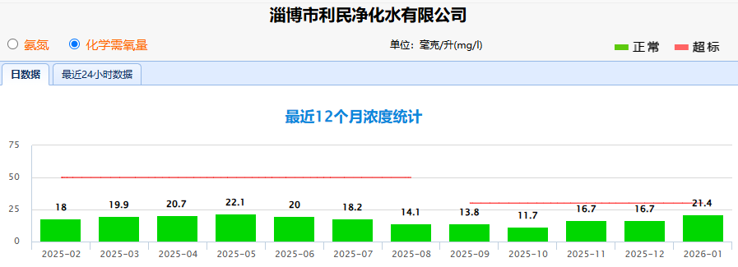  图4-1淄博市利民净化水有限公司近一年在线监测COD浓度统计  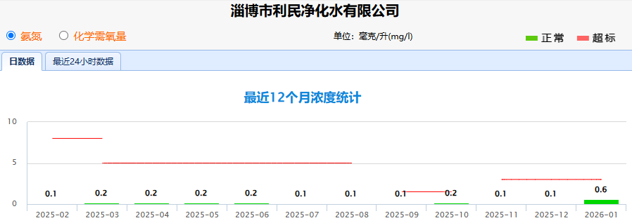  图4-2淄博市利民净化水有限公司近一年在线监测NH₃-N浓度统计  由上图可见，淄博市利民净化水有限公司排放水质满足《城镇污水处理厂污染物排放标准》(GB8918-2002）一级A标准要求，COD和氨氮同时满足《淄博市城市管理局 淄博市生态环境局关于明确淄博市“十四五”期间城镇生活污水处理厂提标改造水质指标的通知》（淄城管发〔2021〕8号）（COD30mg/L、氨氮1.5mg/L）。  本项目外排的废水为生活污水，主要污染物为 COD、BOD₅、氨氮、悬浮物等因子，污染物浓度满足《污水排入城镇下水道水质标准》（GB/T31962-2015）B等级限值要求且浓度较低，符合污水厂进水水质及处理工艺要求，经淄博市利民净化水有限公司深度处理后排入孝妇河的COD量为0.0108t/a，氨氮量为0.0005t/a。  本项目年排水量360m³/a，间歇排放，日均排水量约1.2t/d，约占淄博利民净化水有限公司的当前水处理能力（12万t/d）的0.001%，淄博市利民净化水有限公司的当前的实际处理量约11.万t/d，富余约0.5万t/d，富余量完全可满足本项目生活污水处理需求。  所以，本项目废水依托水处理设施可行。  4、影响分析  本项目外排的废水为生活污水，主要污染物为COD、BOD₅、氨氮、SS等常规因子，污染物浓度满足《污水排入城镇下水道水质标准》（GB/T31962-2015）B等级限值要求且浓度较低，排入城镇污水管网送淄博市利民净化水有限公司进一步处理达标后排入孝妇河。生活污水间歇排放，水量较小，依托淄博市利民净化水有限公司进一步处理合理可行。因此，在采取分类收集、分区防渗等环保措施下，本项目外排的废水不会对周边地表水环境造成影响。  5、自行监测方案  根据《排污单位自行监测技术指南 总则》（HJ819-2017）、《排污单位自行监测技术指南 橡胶和塑料制品》（HJ 1207—2021）、《排污单位自行监测技术指南 涂装工业》（HJ1086-2017），本项目仅有生活污水排放。对本项目废水的日常监测要求如下表所示：  表4-20 建设项目废水监测要求  三、噪声：  1、噪声源强及降噪措施  本项目噪声源主要是等离子切割机、剪板机、四柱油压机、风机等机械设备产生的噪声，根据国内同类行业的车间内噪声值的经验数据，其噪声级在65-85dB（A）之间。所有设备为昼间间断式生产，项目噪声源均为室内声源。根据不同的噪声设备采取针对性的噪声治理措施如基础减振、柔性接口、消音器、隔声罩等设施，采用消音措施后可削减现有源强20～25dB（A）。噪声源详情见下表。  表4-21本项目设备噪声产生情况（室内声源）  2、达标分析  依据《环境工作手册-环境噪声控制卷》（高等教育出版社，2000年）可知，采取隔减振等措施均可达到10~25dB（A）的隔声（消声）量，墙壁可降低23~30dB（A）的噪声。本项目各风机、泵类等设施均配套隔声罩。  本次环境影响评价采用《环境影响评价技术导则 声环境》（HJ2.4-2021）中推荐的模式－－工业噪声预测模式进行预测，预测模式如下：  ①室内声源在预测点的声压级计算：  a、首先计算某个室内声源在靠近围护结构处的声压级：  L_{p1}＝L_{w}+10lg（Q/4πr2+4/R）  式中：L_{p1}—靠近开口处（或窗户）室内某倍频带的声压级或A声级；  L_{w}—点声源声功率级（A计权或倍频带），dB；  r—声源与靠近围护结构某点处的距离，m；  R—房间常数；R=Sa/（1-a），S为房间内表面积，m²，a为平均吸声系数；  Q—指向性因数；通常对无指向性声源，当声源放在房间中心时，Q=1；当放在一面墙的中心时，Q=2；当放在两面墙夹角处时，Q=4；当放在三面墙夹角处时，Q=8。  b、计算所有室内声源在围护结构处产生的i倍频带叠加声压级：  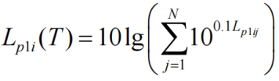  式中：L_{pli}（T）—靠近围护结构处室外N个声源i倍频带的叠加声压级，dB；  L_{1ij}—室内声源i倍频带的声压级，dB；  N—室内声源总数。  c、将室外声源的声压级和透过面积换算成等效的室外声源，计算出中心位置位于透声面积（S）处的等效声源的倍频带声功率级。  L_{w}＝L_{p2}（T）+10lgS  式中：L_{w}—中心位置位于透声面积（S）处的等效声源的倍频带声功率级，dB；  L_{p2}（T）—靠近围护结构处室外声源的声压级，dB  S—透声面积，m²。  ②总声级的计算  设第i个室外声源在预测点产生的A声级为L_{Ai}，在T时间内该声源工作时间为t_{i}；第j个等效室外声源在预测点产生的A声级为L_{Aj}，在T时间内该声源工作时间为t_{j}，则预测点的总有效声级为：  式中：L_{eqg}—建设项目声源在预测点产生的噪声贡献值，dB；  T—计算等效声级的时间，s；  N—室外声源个数；  M—等效室外声源个数。  参数的确定  ①声波几何发散引起的A声级衰减量（A_{div}）  a.点声源：A_{div}=20lg（r/r0）  式中：r—预测点到噪声源距离，m；  r₀—参考点到噪声源距离，m。  b、有限长线声源（设线声源长为L₀）  当r>L₀，且r₀>L₀时：A_{div}=20lg（r/r₀）  当r<L₀/3，且r₀<L₀/3时：A_{div}=10lg（r/r₀）  当L₀/3<r<L₀，且L₀/3<r₀<L₀时：A_{div}=15lg（r/r₀）  c、面声源（设面声源高度为a，长度为b，且a＜b）  当r<a/3时，且r₀<a/3时：A_{div}=0  当a/3<r<b/3，且a/3<r₀<b/3时：A_{div}=10lg（r/r₀）  当b/3<r<b，且b/3<r₀<b时：A_{div}=15lg（r/r₀）  当b<r时，且b<r₀时：A_{div}=20lg（r/r₀）  ②空气吸收衰减量Aatm  空气吸收引起的A声级衰减量按下式计算：  A_{atm}＝a（r－r₀）/100  式中a为每100m空气吸收系数，是温度、湿度和声波频率的函数。本评价由于计算距离较近，A_{atm}计算值较小，故在计算时忽略此项。  ③遮挡物引起的衰减量A_{bar}  位于声源和预测点之间的实体障碍物，如围墙、建筑物、土坡、地堑或绿化林带都能起声屏障作用，从而引起声能量的衰减，具体衰减根据不同声级的传播途径而定，一般取20~25dB（A）。  ④附加衰减量Aexc  根据导则规定，满足下列条件需考虑地面效应引起的附加衰减：a.预测点距声源50m以上；b.声源距地面高度和预测点距地面高度的平均值小于3m；c.声源与预测点之间的地面被草地、灌木等覆盖（软地面）。此时，地面效应引起附加衰减量按下式计算：  A_{exc}=5lg（r/r₀）  不管传播距离多远，地面效应引起附加衰减量的上限为10dB（A）。根据厂区布置和噪声源强及外环境状况，本环评忽略不计。  表4-22 主要噪声源距离厂界距离一览表  噪声影响评价选取4个厂界点位作为此次本工程对环境的影响预测点，预测、评价工程噪声对环境的影响。利用以上模式和参数计算得出项目建成后，主要噪声设备对厂界和敏感点的噪声贡献值。结果见下表。  表4-23项目建成后各厂界噪声贡献值一览表 单位：dB（A）  项目夜间不生产，由上表可知项目运营后厂界昼间噪声能满足《工业企业厂界环境噪声排放标准》（GB12348-2008）中2类标准（昼间60dB（A））。  3、监测要求  依据《排污单位自行监测技术指南 总则》（HJ819-2017）及《排污许可证申请与核发技术规范 工业噪声》（HJ 1301—2023）要求，对本项目噪声的日常监测要求见下表：  表4-24噪声监测要求  四、固体废物  1、固体废弃物产生环节及处置  本项目不饱和聚酯树脂桶使用完毕后由生产厂家回收直接罐装后运回，布袋除尘器收集的塑粉现场直接回用，不储存。根据《工业固体废物鉴别标准通则》（GB34330-2017）第6条6.1的要求：任何不需要修复和加工即可用于原始用途的物质，或者在产生点经过修复和加工后满足国家、地方制定或行业通行的产品质量标准并且用于其原始用途的物质，不经过贮存或堆积过程而在现场直接返回到原生产过程或返回其产生过程的物质，不作为固体废物管理。本项目不饱和聚酯树脂桶及除尘器收集的塑粉不作为固体废物进行管理，当不饱和聚酯树脂桶破损不能再使用时需按照危险废物进行处置。  本项目产生的固体废物有一般工业固体废物、危险废物及生活垃圾（S7）。一般工业固体废物主要有下料、开孔工序产生的废金属边角料（S1）；原料包装产生的废包装袋（S2.3、S5）；焊接工序产生的废焊渣（S3）；焊烟净化器收集的粉尘（S6）；开孔工序产生的废塑料边角料（S4）。危险废物主要有喷涂工序产生的废油漆桶、稀释剂桶（S2.1）、废漆渣（S2.2）；设备维护保养产生的废机油（S8）、废液压油（S11）；废气处理过程产生的废过滤箱、过滤棉（S9）、废活性炭（S10）。  （一）一般工业固废及生活垃圾  （1）下料、开孔工序产生的废金属边角料（S1）  下料、开孔工序会产生的废金属边角料（含铁屑），产生量约20t/a，属于一般工业固体废物，固废代码：900-001-S17，收集后外卖处理。  （2）原料包装产生的废包装物（S2.3、S5）  原料PP颗粒包装、塑粉包装等会产生废包装物，主要为废塑料，属于一般工业固废，固废代码：900-003-S17，根据企业经验数据，废包装物产生量约1.5t/a，废包装物收集后全部外卖处理。  （3）焊接工序产生的废焊渣（S3）  焊接工序会产生焊渣，产生量按照焊渣=焊条（焊丝）使用量×（1/11+4%），项目焊丝焊条共使用11t/a，可计算本项目焊渣产生量约为1.44t/a，属于一般工业固体废物，固废代码：900-099-S59，收集后全部外卖处理。  （4）焊烟净化器收集的粉尘（S6）  焊烟净化器工作过程会收集粉尘，属于一般工业固废，固废代码：900-099-S59，焊接、下料、开孔工序颗粒物产生量为1.851t/a，无组织排放量为0.667t/a，焊烟净化器收集的粉尘量为1.184t/a，收集后全部外卖处理。  （5）开孔工序产生的废塑料边角料（S4）  PPH缠绕罐及玻璃钢缠绕罐开孔工序会产生废塑料边角料，属于一般工业固废，固废代码：900-003-S17，产生量为约0.08t/a，收集后全部外卖处理。  （6）生活垃圾（S7）：本项目新增职工50人，项目生活垃圾产生量按照0.5kg/人·d计，年工作300d，则项目完成后全厂生活垃圾产生量为7.5t/a，由环卫部门定期清理。  （二）危险废物  （1）废油漆桶、稀释剂桶（S2.1）  喷漆房喷涂工序会产生废油漆桶、稀释剂桶，绝缘漆会产生废漆桶，项目年使用油性漆、稀释剂共2.52t/a，绝缘漆0.1t/a，均为20kg/桶包装，废油漆桶、稀释剂桶年产生量约131个，平均每个桶重量约1.5kg，产生量为0.197t/a，属于危险废物，类别为HW12，危废代码900-252-12，产生后暂存在危废间内密闭堆存储存，委托有危险废物处理资质的企业处理。  （2）喷涂工序产生的废漆渣（S2.2）  喷漆过程中会产生废漆渣，产生量为0.495t/a，属于危险废物，类别为HW12，危废代码900-252-12，产生后暂存在危废间内密闭桶装储存，定期委托有危险废物处理资质的企业处理。  （3）设备维护保养产生的废机油（S8）  拟建项目生产过程中设备运行维护需使用润滑油，添加使用，定期更换，一年更换一次。废机油产生量约为0.05t/a，属于危险废物HW08，危废代码900-249-08，委托有危险废物处理资质的企业处理。  （4）设备维护保养产生的废液压油（S11）  拟建项目生产过程中液压设备运行需使用液压油，定期更换，一年更换一次。废液压油产生量约为0.2t/a，属于危险废物HW08，危废代码900-218-08，委托有危险废物处置资质的企业处理。  （5）废气处理过程产生的废过滤箱、过滤棉（S9）  本项目废气处理过程使用迷宫式过滤箱处理喷漆房漆雾颗粒，干式迷宫式过滤箱（内含迷宫网格过滤纸箱和过滤棉）中的过滤纸箱和过滤棉需要定期更换，每季度更换1次，过滤纸箱和过滤棉重量约0.1t，吸附的漆雾颗粒为0.453t/a，则干式迷宫式过滤箱定期清理产生的废过滤纸箱/废过滤棉量约为0.853t/a，属于危险废物，类别为HW49，危废代码900-041-49，产生后储存在危废间内，委托有资质的单位处置。  （6）废气处理过程产生的废活性炭（S10）  本项目配套建设套两级活性炭吸附装置，活性炭均为蜂窝状活性炭，碘值不小于650mg/g。每个活性炭箱装填尺寸为1.5m×1.2m×1.2m，蜂窝状活性炭密度约0.4g/cm³，本项目两级活性炭装置单次活性炭装填量为1.728t。根据相关实验数据，1kg活性炭的VOCs饱和吸附量约为0.3kg，本项目有组织VOCs产生量为1.3481t/a，有组织VOCs排放量为0.3922t/a，其余全部经活性炭吸附，VOC吸附量为0.9559t/a，活性炭年更换量2次，则本项目废活性炭的产生量为4.41t/a。废活性炭属于危险废物，危废代码HW49 ，900-039-49，产生后储存在危废间内，委托第三方危废处置资质单位定期处置。  根据《建设项目危险废物环境影响评价指南》（环保部公告[2017]43号）、《固体废物鉴别标准通则》（GB 34330-2025）。项目产生的固废为一般工业固废、生活垃圾、危险废物，一般固废、危险废物产生情况分别如下所示：  表4-25项目一般工业固废及生活垃圾产生情况表  表4-26项目危险废物产生情况  2、环境管理要求  一般固体废物执行《中华人民共和国固体废物污染环境防治法》相关要求，采取防扬散、防流失、防渗漏或者其他防止污染环境的措施，不得擅自倾倒、堆放、丢弃、遗撒，管理过程中应符合《一般工业固体废物管理台账制定指南（试行）》（公告 2021 年第 82 号）要求。贮存区采取防风防雨措施；各类固废应分类收集；贮存区按照《环境保护图形标志——固体废物贮存（处置）场》（GB15562.2）的要求设置环保图形标志；指定专人进行日常管理；做好一般固体废物台账记录，记录一般固废的产生及处置情况。  项目危险废物在存储过程中应严格按照《危险废物贮存污染控制标准》（GB18597-2023）要求进行。  项目厂区内拟建设10m²危废间1座，高约3m，位于厂区南侧，该危废间用于存放项目产生的废机油、废液压油、废漆渣、废油漆桶、稀释剂桶、废过滤箱、过滤棉、废活性炭。项目建成后废机油产生0.05t/a，需使用1个标准油桶盛放，每年处置一次，占地面积约0.5m²；废液压油产生0.2t/a，需使用1个标准油桶盛放，每年处置一次，占地面积约0.5m²；废油漆桶、稀释剂桶约131个，密闭堆存，所占空间约6m³，堆存高度约2m，每半年处置一次，危废仓库占地约3m²；废活性炭产生量为4.41t/a，蜂窝活性炭密度约0.4g/cm³，所占空间约11m³，按2m高箱装储存，每半年处置一次，危废仓库内所占地约3m²；废过滤箱、过滤棉产生量为0.853t/a，所占空间约4m³，按2m高箱装储存，每半年处置一次，危废仓库所占地约2m²；废漆渣产生量为0.495t/a，所占空间约1m³，每半年处置一次，危废仓库所占空间为0.5m³，占地约0.5m²；综上项目危险废物约需9.5m²占地面积，本项目完成后，10m²危废暂存间可以满足存放要求。危险废物储存在该危险废物暂存间中，分类储存，严谨烟火和外人出入。危废仓库地面做硬化处理，设置围堰，不同种类的危险废物分类存放。危废暂存间设置相应的环境保护图形标志。  表4-27项目危险废物贮存场所（设施）基本情况表  危险废物仓库建设应满足《危险废物贮存污染控制标准》（GB18597-2023）相关要求，主要包括：  ①贮存设施应根据危险废物的形态、物理化学性质、包装形式和污染物迁移途径，采取必要的防风、防晒、防雨、防漏、防渗、防腐以及其他环境污染防治措施，不应露天堆放危险废物；  ②贮存设施应根据危险废物的类别、数量、形态、物理化学性质和污染防治等要求设置必要的贮存分区，避免不相容的危险废物接触、混合；  ③贮存设施或贮存分区内地面、墙面裙脚、堵截泄漏的围堰、接触危险废物的隔板和墙体等应采用坚固的材料建造，表面无裂缝；  ④贮存设施地面与裙脚应采取表面防渗措施；表面防渗材料应与所接触的物料或污染物相容，可采用抗渗混凝土、高密度聚乙烯膜、钠基膨润土防水毯或其他防渗性能等效的材料。贮存的危险废物直接接触地面的，还应进行基础防渗，防渗层为至少1m 厚黏土层（渗透系数不大于10⁻⁷cm/s），或至少2mm 厚高密度聚乙烯膜等人工防渗材料（渗透系数不大于10⁻¹⁰cm/s），或其他防渗性能等效的材料；  ⑤同一贮存设施宜采用相同的防渗、防腐工艺（包括防渗、防腐结构或材料），防渗、防腐材料应覆盖所有可能与废物及其渗滤液、渗漏液等接触的构筑物表面；采用不同防渗、防腐工艺应分别建设贮存分区；  ⑥贮存设施应采取技术和管理措施防止无关人员进入；  危废存储转运作好危险废物情况的记录，记录上注明危险废物的名称、来源、数量、特性和包装容器的类别、入库日期、存放库位、废物出库日期及接收单位名称；危险废物的记录和货单在危险废物处置后应继续保留五年。  五、地下水  1、污染途径、类型  本项目污染源主要为化粪池、危废间。主要污染因子为悬浮物、COD、氨氮、石油烃等。化粪池、危废间均进行相应的防渗和硬化处理，即使上述污染源发生泄漏在防渗层完好的情况下也不会发生垂直入渗现象。故而本项目对地下水几乎无影响途径。  2、采取保护措施及影响分析  本项目化粪池、危废间需严格进行防渗硬化，进行重点防渗处理，车间进行一般防渗。分区防渗措施见表4-28。企业定期对地面进行检查维护，防止防渗层的破坏，在采取相应的措施后，即使发生泄漏由于进行防渗处理，废液也无法进行下渗，本项目的运营几乎没有影响途径，对地下水影响较小。  表4-28 拟建项目拟采取的防腐、防渗措施  在日常运行时应当加强车间、仓库的防渗的巡检和维护工作，确保防渗层不破损。在污染防治措施到位，严格管理的前提下，本项目对土壤和地下水影响极小。  3、跟踪监测要求  根据以上分析，本项目正常工况下无污染地下水、土壤环境等重大污染源，且项目500米范围内无地下水集中式饮用水水源和热水、矿泉水、温泉等特殊地下水资源，运营期正常工况下不需要针对地下水环境污染进行跟踪监测。  六、土壤  1、污染途径、类型  本项目对土壤可能造成的污染途径主要是化粪池、危废间、生产车间等区域的渗漏引起的土壤污染，以及废气有组织、无组织排放源排放的相关污染物的沉降，主要污染因子为颗粒物、VOCs、悬浮物、COD、氨氮、石油烃等。化粪池、危废间均进行相应的重点防渗和硬化处理，生产车间内均进行一般防渗处理。拟建项目对土壤环境影响不大。  2、采取保护措施  同地下水防护措施。  3、跟踪监测  根据以上分析，本项目正常工况下无污染土壤环境等重大污染源，运营期正常工况下不需要针对土壤环境污染进行跟踪监测。  七、生态  项目在现有已建成厂区内开展，不需新增占地。项目占地内没有珍稀动植物物种，生态环境质量一般。项目占地内原有生物物种在项目周围地域广泛存在，基本不影响评价区域的生物多样性，项目运营对周围生态环境基本上没有产生明显的影响。  八、环境风险分析  1、本项目危险物质和风险源分布及可能影响途径  （1）危险物质和风险源分布  根据项目生产用原辅材料及生产工艺分析，本项目使用的原辅材料、产品、能耗及固体废物中涉及《建设项目环境风险评价技术导则》（HJ169-2018）附录B、《企业突发环境事件风险分级方法》中“附录A突发环境事件风险物质及临界量清单”和《危险化学品重大危险源辨识》（GB18218-2018）中的危险物质，主要为废机油、废液压油、油性漆、稀释剂、不饱和聚酯树脂及无溶剂浸渍树脂（含苯乙烯）等。主要分布于危险废物仓库中等。  表4-29 项目风险物质存放情况  注：油性漆、稀释剂对应的临界量为健康危险急性毒性物质（类别2，类别3）；不饱和聚酯树脂苯乙烯含量按25%计，树脂最大储存量3t；无溶剂浸渍树脂苯乙烯含量按40%计，无溶剂浸渍树脂最大储存量0.1t。  由上表可知，本项目建成后其风险物质储存量均小于临界量，总Q值为0.0891＜1，风险评价等级为简单分析。  （2）风险分析及可能影响途径  根据同类型项目类比调查，结合拟建项目建成后存在的风险隐患进行源项分析，主要的风险存在于以下几个方面：  1、火灾爆炸  拟建项目使用的易燃物质有油性漆、稀释剂，运输和贮存过程中如发生泄漏事故，浓度达到一定的限值或遇高温、明火等，有发生火灾或爆炸事故的风险，产生的CO、烟尘和携带少量未燃尽的物料，对环境空气造成一定的影响其产生的消防废水进入到外环境，会影响地表水和地下水环境；润滑油加注的过程中发生泄漏遇到明火、高温发生火灾或爆炸事故，对环境空气造成一定的影响，产生的消防废水进入到外环境，影响地表和地下水环境。  2、泄漏  项目喷漆室中涂料等物质发生泄漏，若是未来得及收集，会对地下水和土壤造成污染，泄漏过程中物料中的溶剂会部分挥发产生挥发性气体，造成大气污染。其他车间辅材库中的油类物质发生泄漏，若未及时收集，会对地下水和土壤造成污染。  泄漏事故发生在贮存区及生产区设备、管道等，主要造成厂区局部污染。一般来说液态污染物易于控制，可采取地面防渗处理及设置事故水导排系统，使泄漏物料经封闭的管道进入车间集液池，收集后桶装作为危废处置，可使污染事故得到控制。但一些易挥发的液态污染物等将迅速挥发进入大气环境中造成污染。气态污染物则不容易控制，一旦发生泄漏则迅速进入大气环境中造成污染、碰到火花，雷电等，甚至引发爆炸、火灾等。  2、风险防范措施  （1）大气环境风险防范措施  加强职工安全意识教育和岗位技术培训，制定严格的操作规程，制定安全巡视制度，定期对各类设备设施进行检修，定期对储存、输送环节的管道进行检修、维护和保养，避免发生泄漏事故。设置可燃气体检测报警器。厂区内设置风向表示，在发生事故时按照风向指标反风向撤离疏散  （2）地表水环境风险防范措施  根据《建设项目环境风险评价技术导则》（HJ169-2018）、《关于进一步加强环境影响评价管理防范环境风险的通知》(2012年7月3日，环发[2012]77号)和《关于切实加强风险防范严格环境影响评价管理的通知》（2012年8月7日，环发[2012]98号）的规定，对新、改、扩建设项目的环境风险源识别、环境风险预测、选址及敏感目标、防范措施等如实做出评价，提出科学可行的预警监测措施、应急处置措施和应急预案。  为防止拟建项目在生产过程中发生风险事故时对周围环境产生影响，其环境风险应设立三级应急防控体系，并按照相关要求编制突发环境应急预案，并定期进行演练。  通过上述措施，可以保证在风险、事故状态下对周围的环境影响较小。  （3）地下水环境风险防范措施  针对项目可能发生的地下水环境风险事故，防范措施按照“源头控制、分区防治、风险监控、应急响应”相结合的原则，从风险事故污染物的产生、入渗、扩散、应急响应全阶段进行控制。  源头控制：主要包括在工艺、管道、设备、污水产生及储存构筑物采取相应措施，防止和降低污染物跑、冒、滴、漏，将污染物泄漏的环境风险事故降到最低程度；  分区防治：结合建设场区生产设备、管道、污染物储存等布局，实行重点污染防治区、一般污染防治区和非污染区防渗措施有区别的防渗原则。主要包括生产区地面和设备的防渗措施和泄漏、渗漏污染物收集措施；  风险监控体系：实施覆盖生产区的地下水污染监控系统，包括建立完善的监测制度、配备先进的检测仪器和设备、科学、合理设置地下水污染监控井，及时发现污染事故并及时控制；  应急响应及事故减缓措施：公司制定地下水监测管理措施，并制定地下水应急预案， 当发生地下水异常情况时，按照定制的地下水应急预案采取应急措施。组织专业队伍对事故现场进行调查、监测，查找环境事故发生地点、分析事故原因，尽量将紧急事件局部化， 如可能应予以消除，采取包括切断生产装置或设施等措施，防止事故的扩散、蔓延及连锁反应，尽量缩小地下水污染事故对人和财产的影响。项目区水力梯度平缓，当发生污染事故时，污染物的运移速度较慢，污染范围较小，因此建议采取如下污染治理措施：  1）探明地下水污染深度、范围和污染程度。  2）根据地下水污染程度，随时化验各井水质，根据水质情况实时调整。  3）将抽取的地下水进行集中收集处理，做好污水接收工作。  4）当地下水中的特征污染物浓度满足地下水功能区划标准后，逐步停止井点抽水，并进行善后工作。  在采取严格地下水风险防范措施后，项目事故状态下污染物泄漏下渗对地下水环境影响不大。  （4）总图布置及建筑风险防范措施  1）在总图布置中，考虑各建筑物的防火间距，安全疏散以及自然条件等方面的问题，确保其符合国家的有关规定。完善相关消防设施，严格划分生产区和储存区。企业按照《建筑设计防火规范》（GB50016-2014）和《工业企业总平面布置设计规范》（GB51087-2012）等规范要求进行设计。  2）配电室的结构、基础应根据水文地理状况进行建设，符合安全规定，预防遭大水淹没，引起电器短路事故。各车间、仓库设立消防水收集管道收集消防废水。  3）生产装置的供电、供水等公用设施必须加强日常管理，确保满足正常生产和事故状态下的要求。  4）企业要加强消防安全管理，开展好消防安全检查和消防安全宣传教育，加强消防安全培训，建立健全各项消防安全制度，落实消防安全责任，提高职工的消防素质，按规范配置灭火器材和消防装备。  5）规范上述风险物质的使用及储存，严格按照安全规范要求组织生产，定期对储罐及相应的管道进行巡检，风险物质所在区域进行围堰的设置和重点防渗硬化。  6）为预防事故的发生，应成立应急事故领导小组。  7）编制突发环境事件应急预案，包括预案适用范围、环境事件分类与分级、组织机构与职责、监控和预警、应急响应、应急保障、善后处置、预案管理与演练等内容。应急预案应体现分级响应、区域联动的原则，与地方政府突发环境事件应急预案相衔接，明确分级响应程序。  在采取以上分析防范措施后，本项目的风险可控。  九、环保投资及三同时分析  工程总投资6000万元，环保投资60万元，占投资的1%，根据项目的工程分析，污染因素分析及治理对策分析和调查，项目环保投资及三同时一览表如下：  表4-30项目环保投资及“三同时”一览表 单位：万元  十、排污口规范设置  根据国家标准《环境保护图形标志—排放口（源）》、国家环境保护总局《排污口规范化整治要求》（试行）（国家环保局环监[1996]470号）、《山东省污水排放口环境信息公开技术规范》（DB37/T2463-2014）的技术要求，企业所有排放口（包括水、气、声、渣）必须按照“便于采样、便于计量检测、便于日常监督检查”的原则来规范化要求，设置与之相适应的环境保护图形标志牌和企业排污口分布图，对污染物治理设施安装运行监控装置、排污口规范化要符合当地环保部门的有关要求。  根据国家环境保护总局《关于开展排放口规范化整治工作的通知》环发[1999]24号和《排放口规范化整治技术》环发[1999]24号附件二等规定的要求，一切新建、改扩建、改建的排污单位以及限期治理的排污单位必须在建设污染治理设施的同时，建设规范化排放口。因此，建设项目产生的各类污染物排放口必须规范化，而且规范化工作的完成必须与污染治理设施同步，并列入污染物治理设施的验收内容。  ①项目产生的一般固废企业收集后外售。存放场地需采取防扬散、防流失措施，并应在存放场地设置环保标志牌。  ②主要固定噪声源附近应设置环境保护图形标志牌。  ③项目废气污染源排气筒应按照“排污口”要求进行设置，并设置便于采样、监测的采样口或采样平台；在排气筒附近醒目处设置环保标志牌。  本项目建成后，应按照《环境保护图形标志一排放口(源)》（GB15562.1-1995）、《环境保护图形标志-固体废物贮存（处置）场》(、GB15562.2-1995修改单)中有关规定执行。并将上述所有污染排放口名称、位置、数量，以及排放污染物名称、数量等内容进行统计，并登记上报当地环保部门，以便进行验收和排放口的规范化管理。  十一、环境管理  （1）环境信息公开  环保机构合理设置对于有效地管理较为重要，一般分为环境管理机构和监测机构两部分。本项目建成后，建设单位应设立专门的环境管理机构，配备专职（可兼职）环保人员，负责该公司日常环保监督管理工作。保证工作质量，且专职环保人员需经过专职的培训，并定期参加国家或地方环保部门的考核。  （2）环保机构职责  本项目环境管理机构应履行以下主要职责：  ①组织宣传贯彻国家和地方的环境保护方针、政策、标准，对企业员工进行环保知识教育；  ②组织制定和修改项目的环境保护管理规章制度并监督执行；  ③根据国家、地方政府等规定的环境质量要求，结合本项目实际情况制定并组织实施各项环境保护规则和计划，协调经济发展和环境保护之间的关系；  ④检查项目环境保护设施运行状况，配合厂内日常环境监测，确保各污染物控制措施可靠、有效；  ⑤对可能造成的环境污染及时向上级汇报，并提出防治、应急措施；  ⑥组织开展项目的环境保护专业技术培训，提高员工环保素质；  ⑦接受地方生态环境局的业务指导和监督，按要求上报各项管理工作的执行情况及有关环境数据，为区域整体环境管理服务；  ⑧推广应用环境保护先进技术和经验。  （3）环境保护管理制度  ①对技术工人进行上岗前的环保知识法规教育及操作规范的培训，使各项环保设施的操作规范化，保证环保设施的正常运转；  ②定期向环保主管部门汇报环保工作情况，污染治理设施运行情况，监视性监测结果；  ③加强环境监测工作，重点是各污染源的监测，并注意做好记录，监测中如发现异常情况应及时向有关部门通报，及时采取应急措施，防止事故排放；  ④建立本企业的环境保护工作档案，包括污染物排放情况；污染治理设施的运行、操作和管理情况；监测记录；污染事故情况及有关记录；其他与污染防治有关的情况和资料等。  ⑤贯彻落实建设项目环境影响评价和“三同时”制度。  （4）环保设施运行维护制度  ①制定各环保设施操作规程，定期维修制度，使各项环保设施在生产过程中处于良好地运行状态；  ②加强对环保设施的运行管理，制定定期维修制度，如环保设施出现故障，应立即停产检修，严禁事故排放；  ③保持环保设施与主体生产设备同步保养、同步检修、同步运行，有效发挥环保设施减排能力。对不能达到设计要求的环保设施，逐个排查，制订并落实整改方案，提升处理能力。产生水、气（汽）、声、渣等污染的项目，必须遵守国家和地方的污染物排放标准，并符合污染物排放总量控制的要求。  十二、排污许可分析  根据《控制污染物排放许可制实施方案》（国办发[2016]81号）、《排污许可证管理暂行规定》（环水体[2016]186号）、《排污许可管理条例（国务院令第736号）》等文件，“排污单位应当依法持有排污许可证，并按照排污许可证的规定排放污染物”。  根据《控制污染物排放许可制实施方案》（国办发[2016]81号，2016年11月11日）、《关于印发<排污许可证管理暂行规定>的通知》（环水体[2016]186号，2016年12月23日）、《排污许可管理条例（国务院令第736号）》等文件，环境影响评价制度是建设项目的环境准入门槛，排污许可制是企事业单位生产运营期排污的法律依据，必须做好充分衔接，实现从污染预防到污染治理和排放控制的全过程监管。  根据《固定污染源排污许可分类管理名录（2019年版）》（环办环评函[2020]9号，2020年01月06日），本项目属于“二十四、橡胶和塑料制品业 29”中的“塑料制品业292”中的“其他”，也属于“二十五、非金属矿物制品业 30”中的“玻璃纤维和玻璃纤维增强塑料制品制造 306”中的“其他”，还属于“二十九、通用设备制造业 34”中的“泵、阀门、压缩机及类似机械制造 344，其他通用设备制造业 349”中的“其他”，因此需进行排污许可登记管理。  十三、电磁辐射  本项目涉及X射线探伤机，涉及电磁辐射，需单独编制探伤室环境影响评价报告，本次环评中不再对电磁辐射进行分析，无需对电磁辐射现状开展监测与评价。
  产品名称 | 原料名称 | 工艺名称 | 污染物 | 产污系数 | 对应设备
  涂装件 | 底漆、面漆、稀释剂 | 有组织调漆、喷涂 | VOCs | 60%t-t原料中VOCs | 喷漆房
  涂装件 | 底漆、面漆、稀释剂 | 有组织调漆、喷涂 | 颗粒物（仅喷漆） | 30%t-t原料中固形物 | 喷漆房
  涂装件 | 底漆、面漆、稀释剂 | 有组织晾干 | VOCs | 33%t-t原料中VOCs | 喷漆房
  涂装件 | 底漆、面漆、稀释剂 | 无组织 | VOCs | 2%t-t原料中VOCs | 喷漆房
  涂装  工艺 | 污染物 | 产生量t/a | 有组织收集量t/a | 废气处理参数 | 有组织排放量t/a | 无组织排放量t/a
  调漆、喷漆、晾干 | VOCs | 0.843 | 0.8262 | 两级活性炭吸附装置处理效率70%，总风量10000m3/h | 0.2353 | 0.0168
  调漆、喷漆、晾干 | 颗粒物（漆雾） | 0.5031 | 0.5031 | 迷宫式过滤箱，除尘效率95%，总风机风量10000m3/h | 0.0503 | 0
  工段 | 产品名称 | 原料名称 | 工艺名称 | 污染物 | 产污系数
  下料 | 下料件 | 钢板、铝板、铝合金板、其它金属材料 | 氧/可燃气切割 | 颗粒物 | 1.5kg/t-原料
  下料 | 下料件 | 钢板、铝板、铝合金板、其它金属材料 | 等离子切割 | 颗粒物 | 1.1kg/t-原料
  工段 | 产品名称 | 原料名称 | 污染物 | 工艺名称 | 产污系数
  焊接 | 焊接件 | 焊条 | 颗粒物 | 手工电弧焊 | 20.2kg/t-原料
  焊接 | 焊接件 | 药芯焊丝 | 颗粒物 | 二氧化碳保护焊、  埋弧焊、氩弧焊 | 20.5kg/t-原料
  工段 | 产品名称 | 原料名称 | 工艺名称 | 污染物 | 产污系数
  下料 | 下料件 | 其它非金属材料 | 锯床、砂轮切割机切割 | 颗粒物 | 5.3kg/t-原料
  工段 | 产品名称 | 原料名称 | 工艺名称 | 污染物 | 产污系数
  涂装 | 涂装件 | 粉末涂料 | 喷塑 | 颗粒物 | 300kg/t-原料
  产污环节 | 污染物  种类 | 污染物产生 |  |  |  | 治理设施 |  |  |  |  | 污染物排放
  产污环节 | 污染物  种类 | 产生量t/a | 有组织收集量t/a | 产生浓度mg/m³ | 产生速率kg/h | 处理能力m³/h | 收集率% | 治理工艺 | 去除率% | 是否为可行技术 | 排放量t/a | 排放浓度mg/m³ | 排放速率kg/h | 持续时间  h/a | 排放形式
  喷漆房涂装工序 | 颗粒物 | 0.5031 | 0.5031 | 21.0 | 0.4193 | 10000 | 100 | 迷宫式过滤箱（吸附过滤） | 90 | 是 | 0.0503 | 2.1 | 0.0419 | 1200 | 有组织DA001
  喷漆房涂装工序 | VOCs | 0.843 | 0.8262 | 34.4 | 0.6885 | 10000 | 98 | 两级活性炭吸附 | 70 | 是 | 0.2353 | 9.8 | 0.1961 | 1200 | 有组织DA001
  喷漆房涂装工序 | VOCs | 0.843 | 0.0168 | / | 0.014 | / | / | / | / | / | 0.0168 | / | 0.014 | 1200 | 无组织
  静电喷塑后固化 | VOCs | 0.03 | 0.03 | 1.3 | 0.025 | 10000 | 100 | 两级活性炭吸附 | 70 | 是 | 0.009 | 0.4 | 0.0075 | 1200 | 有组织DA001
  玻璃钢缠绕罐生产 | VOCs | 0.451 | 0.406 | 16.9 | 0.3383 | 10000 | 90 | 两级活性炭吸附 | 70 | 是 | 0.122 | 5.1 | 0.1017 | 1200 | 有组织DA001
  玻璃钢缠绕罐生产 | VOCs | 0.451 | 0.045 | / | 0.0375 | / | / | / | / | / | 0.045 | / | 0.0375 | 1200 | 无组织
  玻璃钢缠绕罐生产 | 苯乙烯 | 0.428 | 0.385 | 16.0 | 0.3208 | 10000 | 90 | 两级活性炭吸附 | 70 | 是 | 0.116 | 4.8 | 0.0967 | 1200 | 有组织DA001
  玻璃钢缠绕罐生产 | 苯乙烯 | 0.428 | 0.043 | / | 0.0358 | / | / | / | / | / | 0.043 | / | 0.0358 | 1200 | 无组织
  玻璃钢缠绕罐生产 | 臭气浓度 | 微量 | / | / | / | / | / | / | / | / | 微量 | ＜2000无量纲 | / | 1200 | 有组织DA001
  玻璃钢缠绕罐生产 | 臭气浓度 | 微量 | / | / | / | / | / | / | / | / | 微量 | ＜20无量纲 | / | 1200 | 无组织
  PPH缠绕罐生产 | VOCs | 0.081 | 0.073 | 3.0 | 0.0608 | 10000 | 90 | 两级活性炭吸附 | 70 | 是 | 0.022 | 0.9 | 0.0183 | 1200 | 有组织DA001
  PPH缠绕罐生产 | VOCs | 0.081 | 0.008 | / | 0.0067 | / | / | / | / | / | 0.008 | / | 0.0067 | 1200 | 无组织
  浸漆、烘干工序 | VOCs | 0.0132 | 0.0129 | 0.5 | 0.0108 | 10000 | 98 | 两级活性炭吸附 | 70 | 是 | 0.0039 | 0.2 | 0.0033 | 1200 | 有组织DA001
  浸漆、烘干工序 | VOCs | 0.0132 | 0.0003 | / | 0.0003 | / | / | / | / | / | 0.0003 | / | 0.0003 | 1200 | 无组织
  浸漆、烘干工序 | 苯乙烯 | 0.0053 | 0.0052 | 0.2 | 0.0043 | 10000 | 98 | 两级活性炭吸附 | 70 | 是 | 0.0016 | 0.1 | 0.0013 | 1200 | 有组织DA001
  浸漆、烘干工序 | 苯乙烯 | 0.0053 | 0.0001 | / | 0.0001 | / | / | / | / | / | 0.0001 | / | 0.0001 | 1200 | 无组织
  浸漆、烘干工序 | 臭气浓度 | 微量 | / | / | / | / | / | / | / | / | 微量 | ＜2000无量纲 | / | 1200 | 有组织DA001
  浸漆、烘干工序 | 臭气浓度 | 微量 | / | / | / | / | / | / | / | / | 微量 | ＜20无量纲 | / | 1200 | 无组织
  以上工序同时生产时 | VOCs | / | 1.3481 | 56.2 | 1.1234 | 10000 | / | 两级活性炭吸附 | 70 | 是 | 0.3922 | 16.3 | 0.3269 | 1200 | 有组织DA001
  以上工序同时生产时 | 苯乙烯 | / | 0.3902 | 16.3 | 0.3252 | 10000 | / | 两级活性炭吸附 | 70 | 是 | 0.1176 | 4.9 | 0.098 | 1200 | 有组织DA001
  以上工序同时生产时 | 颗粒物 | / | 0.5031 | 21.0 | 0.4193 | 10000 | / | 迷宫式过滤箱（吸附过滤） | 90 | 是 | 0.0503 | 2.1 | 0.0419 | 1200 | 有组织DA001
  以上工序同时生产时 | 臭气浓度 | 微量 | / | / | / | / | / | / | / | / | 微量 | ＜2000无量纲 | / | 1200 | 有组织DA001
  以上工序同时生产时 | VOCs | / | 0.0701 | / | 0.0584 | / | / | / | / | / | 0.0701 | / | 0.0584 | 1200 | 无组织
  以上工序同时生产时 | 苯乙烯 | / | 0.0431 | / | 0.0359 | / | / | / | / | / | 0.0431 | / | 0.0359 | 1200 | 无组织
  以上工序同时生产时 | 臭气浓度 | 微量 | / | / | / | / | / | / | / | / | 微量 | ＜20无量纲 | / | 1200 | 无组织
  产污环节 | 污染物  种类 | 产生量t/a | 污染物产生 |  |  | 治理设施 |  |  |  |  | 污染物排放
  产污环节 | 污染物  种类 | 产生量t/a | 有组织产生量t/a | 产生浓度mg/m³ | 产生速率kg/h | 处理能力m³/h | 收集率% | 治理工艺 | 去除率% | 是否为可行技术 | 排放量t/a | 排放浓度mg/m³ | 排放速率kg/h | 持续时间  h/a | 排放形式
  静电喷塑 | 颗粒物 | 1.494 | 1.345 | 186.8 | 1.1208 | 6000 | 90 | 滤筒除尘 | 95 | 是 | 0.067 | 9.3 | 0.0558 | 1200 | DA002排气筒
  静电喷塑 | 颗粒物 | 1.494 | 0.149 | / | 0.1242 | / | / | / | / | / | 0.149 | / | 0.1242 | 1200 | 无组织
  设备 | 对应排气筒 | 工作班制 | 距离  m | 集气罩长度m | 集气罩面积m² | 风速  m/s | 单集气罩风量m³/h | 数量  台 | 总风量  m³/h
  玻璃钢筒体缠绕机 | DA001 | 间断运行 | 0.2 | 2×1 | 2 | 0.3 | 1944 | 4 | 7776
  PPH缠绕一体化成型机 | DA001 | 间断运行 | 0.2 | 2×1 | 2 | 0.3 | 1944 | 2 | 3888
  喷塑房 | DA002 | 间断运行 | 0.5 | 2×1 | 2 | 0.3 | 3645 | 1 | 3645
  设备 | 对应排气筒 | 物料或工艺设备带入罩内的空气量m³/s | 总缝隙面积m² | 工作孔口和上部流速m/s | 单设备总风量（m³/s） | 设备数量（台） | 总风机风量（m³/s） | 总风机风量（m³/h）
  浸漆罐 | DA001 | 0.1 | 0.1 | 1.2 | 0.22 | 1 | 0.22 | 792
  电烘干箱 | DA001 | 0.1 | 0.1 | 1.5 | 0.22 | 1 | 0.22 | 792
  电固化炉 | DA001 | 0.1 | 0.1 | 1.5 | 0.22 | 1 | 0.22 | 792
  生产单元 | 主要生产设施名称 | 大气污染物 | 推荐可行技术 | 本项目采取  措施 | 是否为可行技术
  涂装 | 喷漆室（作业区） | 颗粒物（漆雾） | 文丘里/水旋/水帘、石灰粉吸附、纸盒过滤、化学纤维过滤 | 迷宫式过滤箱（纸盒吸附过滤） | 是
  涂装 | 喷漆室（作业区） | 苯、甲苯、二甲苯、挥发性有机物、特征污染物 | 吸附/浓缩+热力燃烧/催化氧化、吸附+冷凝回收 | 两级活性炭吸附 | 否
  涂装 | 粉末喷涂室 | 颗粒物 | 袋式除尘 | 滤筒除尘 | 否
  涂装 | 晾干室 | 苯、甲苯、二甲苯、挥发性有机物、特征污染物 | 热力焚烧/催化氧化、吸附/浓缩+热力焚烧/催化氧化、吸附+冷凝回收 | 两级活性炭吸附 | 否
  下料 | 各种切割设备 | 颗粒物 | 袋式除尘、静电除尘 | 移动式焊烟净化器 | 否
  焊接 | 弧焊机、气焊机、钎焊机、激光焊机、等离子焊机等 | 颗粒物 | 袋式除尘 | 移动式焊烟净化器 | 否
  污染源 | 非正常排放原因 | 污染物 | 排放速率（kg/h） | 排放浓度（mg/m³） | 单次持续时间/h | 年发生频次/次 | 排放量kg | 应对措施
  DA001排气筒 | 迷宫式过滤箱运转异常，处理效率为0 | 颗粒物 | 0.4193 | 21.0 | 1 | 2 | 0.8386 | 立即启动紧急停车装置
  DA001排气筒 | 两级活性炭吸附装置中毒，处理效率为0 | VOCs | 1.1234 | 56.2 | 1 | 2 | 2.2468 | 立即启动紧急停车装置
  DA001排气筒 | 两级活性炭吸附装置中毒，处理效率为0 | 苯乙烯 | 0.3252 | 16.3 | 1 | 2 | 0.6504 | 立即启动紧急停车装置
  DA002排气筒 | 滤筒除尘器处理效率为0 | 颗粒物 | 1.1208 | 186.8 | 1 | 2 | 2.2416 | 立即启动紧急停车装置
  排放口编号 | 监测点位 | 监测因子 | 监测频次 | 标准限值
  DA001 | 出口 | 颗粒物 | 1次/年 | 10 mg/m³
  DA001 | 出口 | VOCs | 1次/半年 | 60mg/m³；3.0kg/h
  DA001 | 出口 | 苯乙烯 | 1次/年 | 20mg/m³
  DA001 | 出口 | 臭气浓度 | 1次/年 | 2000无量纲
  DA002 | 出口 | 颗粒物 | 1次/年 | 10 mg/m³
  无组织 | 厂界外 | 颗粒物 | 1次/半年 | 1.0 mg/m³
  无组织 | 厂界外 | 苯乙烯 | 1次/半年 | 5.0mg/m³
  无组织 | 厂界外 | VOCs | 1次/半年 | 2.0 mg/m³
  无组织 | 厂界外 | 臭气浓度 | 1次/半年 | 20无量纲
  产污环节 | 污染物  种类 | 废水类别 | 污染治理设施 |  |  |  |  | 排放  去向 | 排放  方式 | 排放  规律 | 排放口编号 | 排放口名称 | 排放口类型
  产污环节 | 污染物  种类 | 废水类别 | 设施类型 | 处理  工艺 | 处理  能力（t/h） | 是否为可行技术 | 设施名称
  职工生活 | pH、COD、氨氮、BOD₅、悬浮物 | 生活废水 | 预处理设施 | 沉淀 | 2 | 是 | 化粪池 | 进入城市污水处理厂 | 间接排放 | 间断排放 | DW001 | 生活污水排放口 | 一般排放口
  序号 | 排放口编号 | 排放口名称 | 排放口地理坐标 | 排放去向 | 排放规律 | 间歇排放时段 | 受纳污水处理厂信息
   |  |  |  |  |  |  | 名称 | 污染物种类 | 排水协议规定的浓度限值(mg/L) | 国家或地方污染物排放标准浓度限值
  1 | DW001 | 生活废水排放口 | 36.73709°N  117.943873°E | 进入城市污水处理厂 | 间歇排放，排放期间流量稳定 | 8:00-18:00 | 淄博市利民净化水有限公司 | COD | 500 | 40
   |  |  |  |  |  |  |  | 氨氮 | 45 | 2
   |  |  |  |  |  |  |  | BOD₅ | 350 | 10
   |  |  |  |  |  |  |  | 悬浮物 | 400 | 10
   |  |  |  |  |  |  |  | pH | 6.5-9.5 | 6-9
  废水来源 | 废水排放量m³/a | 污染因子 | 污染物排放
  废水来源 | 废水排放量m³/a | 污染因子 | 预估浓度  （mg/L） | 排放量  （t/a） | 接管标准浓度（mg/L） | 接管标准排放量（t/a） | 排河标准（mg/L） | 排放量（t/a）
  生活污水 | 360 | COD | 350 | 0.126 | 500 | 0.18 | 40 | 0.02
  生活污水 | 360 | BOD₅ | 250 | 0.09 | 350 | 0.126 | 10 | 0.005
  生活污水 | 360 | SS | 300 | 0.108 | 400 | 0.144 | 10 | 0.005
  生活污水 | 360 | NH₃-N | 30 | 0.0108 | 45 | 0.0162 | 2 | 0.001
  生活污水 | 360 | pH | 6.5-9.5 | - | 6.5-9.5 | - | 6-9 | -
  污染物 | 产生浓度（mg/L） | 产生量（t/a） | 排放浓度（mg/L） | 排放量（t/a）
  生活污水量360m³/a
  COD | 350 | 0.126 | 350 | 0.126
  BOD₅ | 250 | 0.09 | 250 | 0.09
  SS | 300 | 0.108 | 300 | 0.108
  氨氮 | 30 | 0.0108 | 30 | 0.0108
  监测点位 | 监测指标 | 最低监测频次
  DW001（生活污水排放口） | 流量、COD、氨氮、悬浮物、五日生化需氧量、pH | --
  序号 | 建筑物 名称 | 声源名称 | 型号 | 数量（台） | 声源源强 | 声源控制措施 | 空间相对位置/m |  |  | 距室内  边界距  离/m | 室内边 界声级 /dB(A) | 运行时段昼间间断式生产 | 建筑物插 入损失 /dB(A) | 建筑物外噪声
   |  |  |  |  | 声功率级 /dB(A) | 声源控制措施 | X | Y | Z |  |  |  |  | 声压级 /dB(A) | 建筑物 外距离
  - 1 | 东侧生产车间 | 剪板机 | 20×2500 | 1 | 75 | 低噪声设备基础减振-15 | 45 | 90 | 1.5 | 东：10  南：90  西：45  北：10 | 东：40  南：20.9  西：26.9  北：40 | 昼间间断式生产2400h/a | 20 | 东：20  南：0.9  西：6.9  北：20 | 1
   | 东侧生产车间 | 剪板机 | 10×2500 | 1 | 75 | 低噪声设备基础减振-15 | 40 | 90 | 1.5 | 东：15  南：90  西：40  北：10 | 东：36.5  南：20.9  西：28  北：40 | 昼间间断式生产2400h/a | 20 | 东：16.5  南：0.9  西：8  北：20 | 1
  - 2 | 东侧生产车间 | 剪板机 | 2500×16 | 1 | 75 | 低噪声设备基础减振-15 | 40 | 85 | 1.5 | 东：15  南：85  西：40  北：15 | 东：36.5  南：21.4  西：28  北：36.5 | 昼间间断式生产2400h/a | 20 | 东：16.5  南：1.4  西：8  北：16.5 | 1
   | 东侧生产车间 | 剪板机 | 20×2500 | 1 | 75 | 低噪声设备基础减振-15 | 45 | 85 | 1.5 | 东：10  南：85  西：45  北：15 | 东：40  南：21.4  西：26.9  北：36.5 | 昼间间断式生产2400h/a | 20 | 东：20  南：1.4  西：6.9  北：16.5 | 1
  - 3 | 东侧生产车间 | 卷板机 | / | 1 | 75 | 低噪声设备基础减振-15 | 43 | 85 | 1.5 | 东：12  南：85  西：43  北：15 | 东：38.4  南：21.4  西：27.3  北：36.5 | 昼间间断式生产2400h/a | 20 | 东：18.4  南：1.4  西：7.3  北：16.5 | 1
   | 东侧生产车间 | 卷板机 | / | 1 | 75 | 低噪声设备基础减振-15 | 41 | 85 | 1.5 | 东：14  南：85  西：41  北：15 | 东：37.1  南：21.4  西：27.7  北：36.5 | 昼间间断式生产2400h/a | 20 | 东：17.1  南：1.4  西：7.7  北：16.5 | 1
  - 4 | 东侧生产车间 | 卷板机 | / | 1 | 75 | 低噪声设备基础减振-15 | 39 | 85 | 1.5 | 东：16  南：85  西：39  北：15 | 东：35.9  南：21.4  西：28.2  北：36.5 | 昼间间断式生产2400h/a | 20 | 东：15.9  南：1.4  西：8.2  北：16.5 | 1
   | 东侧生产车间 | 卷板机 | / | 1 | 75 | 低噪声设备基础减振-15 | 37 | 85 | 1.5 | 东：18  南：85  西：37  北：15 | 东：34.9  南：21.4  西：28.6  北：36.5 | 昼间间断式生产2400h/a | 20 | 东：14.9  南：1.4  西：8.6  北：16.5 | 1
  - 5 | 东侧生产车间 | 卷板机 | / | 1 | 75 | 低噪声设备基础减振-15 | 37 | 90 | 1.5 | 东：18  南：90  西：37  北：10 | 东：34.9  南：20.9  西：28.6  北：40 | 昼间间断式生产2400h/a | 20 | 东：14.9  南：0.9  西：8.6  北：20 | 1
   | 东侧生产车间 | 卷板机 | / | 1 | 75 | 低噪声设备基础减振-15 | 39 | 90 | 1.5 | 东：16  南：85  西：39  北：15 | 东：35.9  南：21.4  西：28.2  北：36.5 | 昼间间断式生产2400h/a | 20 | 东：16.9  南：1.4  西：8.2  北：16.5 | 1
  - 6 | 东侧生产车间 | 四柱油压机 | 500T | 1 | 75 | 低噪声设备基础减振-15 | 40 | 80 | 1.5 | 东：15  南：80  西：40  北：20 | 东：36.5  南：21.9  西：28  北：34 | 昼间间断式生产2400h/a | 20 | 东：16.5  南：1.9  西：8  北：14 | 1
   | 东侧生产车间 | 四柱油压机 | 500T | 1 | 75 |  | 45 | 87 | 1.5 | 东：10  南：87  西：45  北：13 | 东：40  南：21.1  西：26.9  北：36.9 |  | 20 | 东：20  南：1.1  西：6.9  北：16.9 | 1
   | 东侧生产车间 | 四柱油压机 | 1250T | 1 | 75 |  | 40 | 87 | 1.5 | 东：15  南：87  西：40  北：13 | 东：36.5  南：21.1  西：28  北：36.9 |  | 20 | 东：16.5  南：1.1  西：8  北：16.9 | 1
  - 7 | 东侧生产车间 | 折弯机 | 100T | 1 | 75 |  | 38 | 80 | 2 | 东：17  南：80  西：38  北：20 | 东：35.4  南：21.9  西：28.4  北：34 |  | 20 | 东：15.4  南：1.9  西：8.4  北：14 | 1
   | 东侧生产车间 | 折弯机 | 100T | 1 | 75 |  | 36 | 80 | 2 | 东：19  南：80  西：36  北：20 | 东：34.4  南：21.9  西：28.9  北：34 |  | 20 | 东：14.4  南：1.9  西：8.9  北：14 | 1
   | 东侧生产车间 | 折弯机 | 100T | 1 | 75 |  | 34 | 80 | 2 | 东：21  南：80  西：34  北：20 | 东：33.6  南：21.9  西：29.4  北：34 |  | 20 | 东：13.6  南：1.9  西：9.4  北：14 | 1
   | 东侧生产车间 | 水箱板裁角机 | / | 1 | 75 |  | 38 | 83 | 1.5 | 东：17  南：83  西：38  北：17 | 东：35.4  南：21.6  西：28.4  北：35.4 |  | 20 | 东：15.4  南：1.6  西：8.4  北：15.4 | 1
   | 东侧生产车间 | 水箱板裁角机 | / | 1 | 75 |  | 36 | 83 | 1.5 | 东：19  南：83  西：36  北：17 | 东：34.4  南：21.6  西：28.9  北：35.4 |  | 20 | 东：14.4  南：1.6  西：8.9  北：15.4 | 1
   | 东侧生产车间 | 水箱板冲孔机 | / | 1 | 75 |  | 34 | 83 | 1.5 | 东：21  南：83  西：34  北：17 | 东：33.6  南：21.6  西：29.4  北：35.4 |  | 20 | 东：13.6  南：1.6  西：9.4  北：15.4 | 1
   | 东侧生产车间 | 水箱板冲孔机 | / | 1 | 75 |  | 32 | 83 | 1.5 | 东：23  南：83  西：32  北：17 | 东：32.8  南：21.6  西：29.9  北：35.4 |  | 20 | 东：12.8  南：1.6  西：9.9  北：15.4 | 1
  - 8 | 东侧生产车间 | 开式可倾压力机 | / | 1 | 75 |  | 38 | 75 | 2 | 东：17  南：75  西：38  北：25 | 东：35.4  南：22.5  西：28.4  北：32 |  | 20 | 东：15.4  南：2.5  西：8.4  北：12 | 1
   | 东侧生产车间 | 开式可倾压力机 | / | 1 | 75 |  | 40 | 75 | 2 | 东：15  南：75  西：40  北：25 | 东：36.5  南：22.5  西：28  北：32 |  | 20 | 东：16.5  南：2.5  西：8  北：12 | 1
   | 东侧生产车间 | 开式可倾压力机 | / | 1 | 75 |  | 42 | 75 | 2 | 东：13  南：75  西：42  北：25 | 东：37.7  南：22.5  西：27.5  北：32 |  | 20 | 东：17.7  南：2.5  西：7.5  北：12 | 1
  - 9 | 东侧生产车间 | 等离子切割机 | / | 1 | 75 |  | 40 | 60 | 1 | 东：15  南：60  西：40  北：40 | 东：36.5  南：24.4  西：28  北：28 |  | 20 | 东：16.5  南：4.4  西：8  北：8 | 1
   | 东侧生产车间 | 等离子切割机 | / | 1 | 75 |  | 45 | 60 | 1 | 东：10  南：60  西：45  北：40 | 东：40  南：24.4  西：26.9  北：28 |  | 20 | 东：20  南：4.4  西：6.9  北：8 | 1
   | 东侧生产车间 | 等离子切割机 | / | 1 | 75 |  | 50 | 60 | 1 | 东：5  南：60  西：50  北：40 | 东：46  南：24.4  西：26  北：28 |  | 20 | 东：26  南：4.4  西：6  北：8 | 1
  - 10 | 东侧生产车间 | 半自动切割机 | / | 1 | 75 |  | 40 | 65 | 1.2 | 东：15  南：65  西：40  北：35 | 东：36.5  南：23.7  西：28  北：29.1 |  | 20 | 东：16.5  南：3.7  西：8  北：9.1 | 1
   | 东侧生产车间 | 半自动切割机 | / | 1 | 75 |  | 45 | 65 | 1.2 | 东：10  南：65  西：45  北：35 | 东：40  南：23.7  西：26.9  北：29. |  | 20 | 东：20  南：3.7  西：6.9  北：9 | 1
  - 11 | 东侧生产车间 | 激光数控切割机 | / | 1 | 75 |  | 50 | 65 | 1.2 | 东：5  南：65  西：50  北：35 | 东：46  南：23.7  西：26  北：29. |  | 20 | 东：26  南：3.7  西：6  北：9 | 1
  - 12 | 东侧生产车间 | 自动刨边机 | / | 1 | 75 |  | 45 | 50 | 1.5 | 东：10  南：50  西：45  北：50 | 东：40  南：26  西：26.9  北：26 |  | 20 | 东：20  南：6  西：6.9  北：6 | 1
  - 13 | 东侧生产车间 | 半自动火焰切割机 | / | 1 | 75 |  | 42 | 50 | 1.5 | 东：13  南：50  西：42  北：50 | 东：37.7  南：26  西：27.5  北：26 |  | 20 | 东：17.7  南：6  西：7.5  北：6 | 1
   | 东侧生产车间 | 半自动火焰切割机 | / | 1 | 75 |  | 40 | 50 | 1.5 | 东：15  南：50  西：40  北：50 | 东：36.5  南：26  西：28  北：26 |  | 20 | 东：16.5  南：6  西：8  北：6 | 1
  - 14 | 东侧生产车间 | 半自动火焰切割机 | / | 1 | 75 |  | 40 | 48 | 1.5 | 东：15  南：48  西：40  北：52 | 东：36.5  南：26.4  西：28  北：25.7 |  | 20 | 东：16.5  南：6.4  西：8  北：5.7 | 1
  - 15 | 东侧生产车间 | 金属带锯床 | / | 1 | 85 |  | 5 | 95 | 1.2 | 东：50  南：95  西：5  北：5 | 东：36  南：30.4  西：56  北：56 |  | 20 | 东：16  南：10.4  西：36  北：36 | 1
   | 东侧生产车间 | 金属带锯床 | / | 1 | 85 |  | 5 | 92 | 1.2 | 东：50  南：92  西：5  北：8 | 东：36  南：30.7  西：56  北：51.9 |  | 20 | 东：16  南：10.7  西：36  北：31.9 | 1
   | 东侧生产车间 | 金属带锯床 | / | 1 | 85 |  | 5 | 89 | 1.2 | 东：50  南：89  西：5  北：11 | 东：36  南：31  西：56  北：49.2 |  | 20 | 东：16  南：11  西：36  北：29.2 | 1
   | 东侧生产车间 | 金属带锯床 | / | 1 | 85 |  | 5 | 86 | 1.2 | 东：50  南：86  西：5  北：14 | 东：36  南：31.3  西：56  北：47.1 |  | 20 | 东：16  南：11.3  西：36  北：27.1 | 1
  - 28 | 东侧生产车间 | 电动试压泵 | / | 1 | 80 |  | 26 | 35 | 1 | 东：29  南：35  西：26  北：65 | 东：35.8  南：34.1  西：36.7  北：28.7 |  | 20 | 东：15.8  南：14.1  西：16.7  北：8.7 | 1
   | 东侧生产车间 | 电动试压泵 | / | 1 | 80 |  | 26 | 33 | 1 | 东：29  南：33  西：26  北：67 | 东：35.8  南：34.6  西：36.7  北：28.5 |  | 20 | 东：15.8  南：14.6  西：16.7  北：8.5 | 1
   | 东侧生产车间 | 电动试压泵 | / | 1 | 80 |  | 26 | 31 | 1 | 东：29  南：31  西：26  北：69 | 东：35.8  南：35.2  西：36.7  北：28.2 |  | 20 | 东：15.8  南：15.2  西：16.7  北：8.2 | 1
   | 东侧生产车间 | 电动试压泵 | / | 1 | 80 |  | 28 | 35 | 1 | 东：27  南：35  西：28  北：65 | 东：36.4  南：34.1  西：36.1  北：28.7 |  | 20 | 东：16.4  南：14.1  西：16.1  北：8.7 | 1
   | 东侧生产车间 | 电动试压泵 | / | 1 | 80 |  | 28 | 33 | 1 | 东：27  南：33  西：28  北：67 | 东：36.4  南：34.6  西：36.1  北：28.5 |  | 20 | 东：16.4  南：14.6  西：16.1  北：8.5 | 1
  - 29 | 东侧生产车间 | 电动试压泵 | / | 1 | 80 |  | 28 | 31 | 1 | 东：27  南：31  西：28  北：69 | 东：36.4  南：35.2  西：36.1  北：28.2 |  | 20 | 东：16.4  南：15.2  西：15.1  北：8.2 | 1
  - 30 | 东侧生产车间 | 油压机 | / | 1 | 75 |  | 42 | 35 | 1 | 东：13  南：35  西：42  北：65 | 东：37.7  南：29.1  西：27.5  北：23.7 |  | 20 | 东：17.7  南：9.1  西：7.5  北：3.7 | 1
  - 31 | 东侧生产车间 | 油压机 | / | 1 | 75 |  | 45 | 35 | 1 | 东：10  南：35  西：45  北：65 | 东：40  南：29.1  西：26.9  北：23.7 |  | 20 | 东：20  南：9.1  西：6.9  北：3.7 | 1
   | 东侧生产车间 | 喷涂机 | / | 1 | 75 |  | 30 | 8 | 1.5 | 东：25  南：8  西：30  北：92 | 东：32  南：41.9  西：30.5  北：20.7 |  | 20 | 东：12  南：21.9  西：10.5  北：0.7 | 1
   | 东侧生产车间 | 喷涂机 | / | 1 | 75 |  | 40 | 8 | 1.5 | 东：15  南：8  西：40  北：92 | 东：36.5  南：41.9  西：28  北：20.7 |  | 20 | 东：16.5  南：21.9  西：8  北：0.7 | 1
   | 东侧生产车间 | 空压机 | / | 1 | 80 |  | 53 | 63 | 1.5 | 东：2  南：63  西：53  北：92 | 东：59  南：29  西：30.5  北：25.7 |  | 20 | 东：39  南：9  西：10.5  北：5.7 | 1
   | 东侧生产车间 | 空压机 | / | 1 | 80 |  | 53 | 35 | 1.5 | 东：2  南：35  西：53  北：65 | 东：59  南：34.1  西：30.5  北：28.7 |  | 20 | 东：39  南：14.1  西：10.5  北：8.7 | 1
   | 东侧生产车间 | 空压机 | / | 1 | 80 |  | 53 | 45 | 1.5 | 东：2  南：45  西：53  北：55 | 东：59  南：31.9  西：30.5  北：30.2 |  | 20 | 东：39  南：11.9  西：10.5  北：10.2 | 1
   | 东侧生产车间 | 空压机 | / | 1 | 80 |  | 53 | 55 | 1.5 | 东：2  南：55  西：53  北：45 | 东：59  南：30.2  西：30.5  北：31.9 |  | 20 | 东：39  南：10.2  西：10.5  北：11.9 | 1
   | 东侧生产车间 | 空压机 | / | 1 | 80 |  | 53 | 70 | 1.5 | 东：2  南：70  西：53  北：30 | 东：59  南：28.1  西：30.5  北：35.5 |  | 20 | 东：39  南：8.1  西：10.5  北：15.5 | 1
   | 东侧生产车间 | 空压机 | / | 1 | 80 |  | 41 | 10 | 1.5 | 东：14  南：10  西：41  北：90 | 东：42.1  南：45  西：32.7  北：25.9 |  | 20 | 东：22.1  南：25  西：12.7  北：5.9 | 1
   | 东侧生产车间 | 空压机 | / | 1 | 80 |  | 41 | 18 | 1.5 | 东：14  南：18  西：41  北：82 | 东：42.1  南：39.9  西：32.7  北：26.7 |  | 20 | 东：22.1  南：19.9  西：12.7  北：6.7 | 1
   | 东侧生产车间 | 空压机 | / | 1 | 80 |  | 41 | 35 | 1.5 | 东：14  南：35  西：41  北：65 | 东：42.1  南：34.1  西：32.7  北：28.7 |  | 20 | 东：22.1  南：14.1  西：12.7  北：8.7 | 1
   | 东侧生产车间 | 空压机 | / | 1 | 80 |  | 41 | 48 | 1.5 | 东：14  南：48  西：41  北：52 | 东：42.1  南：31.4  西：32.7  北：30.7 |  | 20 | 东：22.1  南：11.4  西：12.7  北：10.7 | 1
   | 东侧生产车间 | 空压机 | / | 1 | 80 |  | 37 | 62 | 1.5 | 东：18  南：62  西：37  北：38 | 东：39.9  南：29.2  西：33.6  北：33.4 |  | 20 | 东：19.9  南：9.2  西：13.6  北：13.4 | 1
   | 东侧生产车间 | 空压机 | / | 1 | 80 |  | 37 | 35 | 1.5 | 东：18  南：35  西：37  北：65 | 东：39.9  南：34.1  西：33.6  北：28.7 |  | 20 | 东：19.9  南：14.1  西：13.6  北：8.7 | 1
   | 东侧生产车间 | 空压机 | / | 1 | 80 |  | 37 | 48 | 1.5 | 东：18  南：48  西：37  北：52 | 东：39.9  南：31.4  西：33.6  北：30.7 |  | 20 | 东：19.9  南：11.4  西：13.6  北：10.7 | 1
   | 东侧生产车间 | 空压机 | / | 1 | 80 |  | 37 | 26 | 1.5 | 东：18  南：26  西：37  北：74 | 东：39.9  南：36.7  西：33.6  北：27.6 |  | 20 | 东：19.9  南：16.7  西：13.6  北：7.6 | 1
   | 东侧生产车间 | 空压机 | / | 1 | 80 |  | 37 | 22 | 1.5 | 东：18  南：22  西：37  北：78 | 东：39.9  南：38.2  西：33.6  北：27.2 |  | 20 | 东：19.9  南：18.2  西：13.6  北：7.2 | 1
   | 东侧生产车间 | 空压机 | / | 1 | 80 |  | 37 | 18 | 1.5 | 东：18  南：18  西：37  北：82 | 东：39.9  南：39.9  西：33.6  北：26.7 |  | 20 | 东：19.9  南：19.9  西：13.6  北：6.7 | 1
   | 东侧生产车间 | 空压机 | / | 1 | 80 |  | 37 | 10 | 1.5 | 东：18  南：10  西：37  北：90 | 东：39.9  南：45  西：33.6  北：25.9 |  | 20 | 东：19.9  南：25  西：13.6  北：5.9 | 1
   | 东侧生产车间 | 行车 | / | 1 | 80 |  | 50 | 10 | 10 | 东：5  南：10  西：50  北：90 | 东：51  南：45  西：31  北：25.9 |  | 20 | 东：31  南：25  西：11  北：5.9 | 1
   | 东侧生产车间 | 行车 | / | 1 | 80 |  | 50 | 30 | 10 | 东：5  南：30  西：50  北：70 | 东：51  南：35.5  西：31  北：28.1 |  | 20 | 东：31  南：15.5  西：11  北：8.1 | 1
   | 东侧生产车间 | 行车 | / | 1 | 80 |  | 50 | 50 | 10 | 东：5  南：50  西：50  北：50 | 东：51  南：31  西：31  北：31 |  | 20 | 东：31  南：11  西：11  北：11 | 1
   | 东侧生产车间 | 行车 | / | 1 | 80 |  | 50 | 70 | 10 | 东：5  南：70  西：50  北：30 | 东：51  南：28.1  西：31  北：35.5 |  | 20 | 东：31  南：8.1  西：11  北：15.5 | 1
   | 东侧生产车间 | 行车 | / | 1 | 80 |  | 50 | 90 | 10 | 东：5  南：90  西：50  北：10 | 东：51  南：25.9  西：31  北：45 |  | 20 | 东：31  南：5.9  西：11  北：35 | 1
   | 东侧生产车间 | 行车 | / | 1 | 80 |  | 40 | 10 | 10 | 东：15  南：10  西：40  北：90 | 东：41.5  南：45  西：33  北：25.9 |  | 20 | 东：21.5  南：25  西：13  北：5.9 | 1
   | 东侧生产车间 | 行车 | / | 1 | 80 |  | 40 | 30 | 10 | 东：15  南：30  西：40  北：70 | 东：41.5  南：35.5  西：33  北：28.1 |  | 20 | 东：21.5  南：15.5  西：13  北：8.1 | 1
   | 东侧生产车间 | 行车 | / | 1 | 80 |  | 40 | 50 | 10 | 东：15  南：50  西：40  北：50 | 东：41.5  南：31  西：33  北：31 |  | 20 | 东：21.5  南：11  西：13  北：11 | 1
   | 东侧生产车间 | 行车 | / | 1 | 80 |  | 40 | 70 | 10 | 东：15  南：70  西：40  北：30 | 东：41.5  南：28.1  西：33  北：35.5 |  | 20 | 东：21.5  南：8.1  西：13  北：15.5 | 1
   | 东侧生产车间 | 行车 | / | 1 | 80 |  | 40 | 90 | 10 | 东：15  南：90  西：40  北：10 | 东：41.5  南：25.9  西：33  北：45 |  | 20 | 东：21.5  南：5.9  西：13  北：25 | 1
   | 东侧生产车间 | 行车 | / | 1 | 80 |  | 25 | 10 | 10 | 东：30  南：10  西：25  北：90 | 东：35.5  南：45  西：37  北：25.9 |  | 20 | 东：15.5  南：25  西：17  北：5.9 | 1
   | 东侧生产车间 | 行车 | / | 1 | 80 |  | 25 | 30 | 10 | 东：30  南：30  西：25  北：70 | 东：35.5  南：35.5  西：37  北：28.1 |  | 20 | 东：15.5  南：15.5  西：17  北：8.1 | 1
   | 东侧生产车间 | 行车 | / | 1 | 80 |  | 25 | 50 | 10 | 东：30  南：50  西：25  北：50 | 东：35.5  南：31  西：37  北：31 |  | 20 | 东：15.5  南：11  西：17  北：11 | 1
   | 东侧生产车间 | 行车 | / | 1 | 80 |  | 25 | 70 | 10 | 东：30  南：70  西：25  北：30 | 东：35.5  南：28.1  西：37  北：35.5 |  | 20 | 东：15.5  南：8.1  西：17  北：15.5 | 1
   | 东侧生产车间 | 行车 | / | 1 | 80 |  | 25 | 90 | 10 | 东：30  南：90  西：25  北：10 | 东：35.5  南：25.9  西：37  北：45 |  | 20 | 东：15.5  南：5.9  西：17  北：25 | 1
   | 东侧生产车间 | 行车 | / | 1 | 80 |  | 10 | 10 | 10 | 东：45  南：10  西：10  北：90 | 东：31.9  南：45  西：45  北：25.9 |  | 20 | 东：11.9  南：25  西：25  北：5.9 | 1
   | 东侧生产车间 | 行车 | / | 1 | 80 |  | 10 | 30 | 10 | 东：45  南：30  西：10  北：70 | 东：31.9  南：35.5  西：45  北：28.1 |  | 20 | 东：11.9  南：15.5  西：25  北：8.1 | 1
   | 东侧生产车间 | 行车 | / | 1 | 80 |  | 10 | 50 | 10 | 东：45  南：50  西：10  北：50 | 东：31.9  南：31  西：45  北：31 |  | 20 | 东：11.9  南：11  西：25  北：11 | 1
   | 东侧生产车间 | 行车 | / | 1 | 80 |  | 10 | 70 | 10 | 东：45  南：70  西：10  北：30 | 东：31.9  南：28.1  西：45  北：35.5 |  | 20 | 东：11.9  南：8.1  西：25  北：15.5 | 1
   | 东侧生产车间 | 行车 | / | 1 | 80 |  | 10 | 90 | 10 | 东：45  南：90  西：10  北：10 | 东：31.9  南：25.9  西：45  北：45 |  | 20 | 东：11.9  南：5.9  西：25  北：25 | 1
   | 东侧生产车间 | 钻床 | / | 1 | 75 |  | 15 | 50 | 1.5 | 东：40  南：50  西：15  北：50 | 东：28  南：36  西：36.5  北：36 |  | 20 | 东：8  南：16  西：16.5  北：16 | 1
   | 东侧生产车间 | 钻床 | / | 1 | 75 |  | 15 | 53 | 1.5 | 东：40  南：53  西：15  北：47 | 东：28  南：25.5  西：36.5  北：26.6 |  | 20 | 东：8  南：5.5  西：16.5  北：6.6 | 1
   | 东侧生产车间 | 钻床 | / | 1 | 75 |  | 15 | 56 | 1.5 | 东：40  南：56  西：15  北：44 | 东：28  南：25  西：36.5  北：27.1 |  | 20 | 东：8  南：5  西：16.5  北：7.1 | 1
   | 东侧生产车间 | 钻床 | / | 1 | 75 |  | 15 | 59 | 1.5 | 东：40  南：59  西：15  北：41 | 东：28  南：24.6  西：36.5  北：27.7 |  | 20 | 东：8  南：4.6  西：16.5  北：7.7 | 1
   | 东侧生产车间 | 钻床 | / | 1 | 75 |  | 15 | 62 | 1.5 | 东：40  南：62  西：15  北：38 | 东：28  南：24.2  西：36.5  北：28.4 |  | 20 | 东：8  南：4.2  西：16.5  北：8.4 | 1
   | 东侧生产车间 | 钻床 | / | 1 | 75 |  | 20 | 53 | 1.5 | 东：35  南：53  西：20  北：47 | 东：29.1  南：25.5  西：34  北：26.6 |  | 20 | 东：9.1  南：5.5  西：14  北：6.6 | 1
   | 东侧生产车间 | 钻床 | / | 1 | 75 |  | 20 | 56 | 1.5 | 东：35  南：56  西：20  北：44 | 东：29.1  南：25  西：34  北：27.1 |  | 20 | 东：9.1  南：5  西：14  北：7.1 | 1
   | 东侧生产车间 | 钻床 | / | 1 | 75 |  | 20 | 59 | 1.5 | 东：35  南：59  西：20  北：41 | 东：29.1  南：24.6  西：34  北：27.7 |  | 20 | 东：9.1  南：4.6  西：14  北：7.7 | 1
   | 东侧生产车间 | 加工中心 | / | 1 | 75 |  | 20 | 62 | 1.5 | 东：35  南：62  西：20  北：38 | 东：29.1  南：24.2  西：34  北：28.4 |  | 20 | 东：9.1  南：4.2  西：14  北：8.4 | 1
   | 东侧生产车间 | 加工中心 | / | 1 | 75 |  | 20 | 65 | 1.5 | 东：35  南：65  西：20  北：35 | 东：29.1  南：23.7  西：34  北：29.1 |  | 20 | 东：9.1  南：3.7  西：14  北：9.1 | 1
   | 东侧生产车间 | 加工中心 | / | 1 | 75 |  | 20 | 68 | 1.5 | 东：35  南：68  西：20  北：32 | 东：29.1  南：23.3  西：34  北：29.9 |  | 20 | 东：9.1  南：13.6  西：14  北：9.9 | 1
   | 东侧生产车间 | 加工中心 | / | 1 | 75 |  | 20 | 71 | 1.5 | 东：35  南：71  西：20  北：29 | 东：29.1  南：23  西：34  北：30.8 |  | 20 | 东：9.1  南：3  西：14  北：10.8 | 1
   | 东侧生产车间 | 车床 | / | 1 | 75 |  | 20 | 75 | 1.5 | 东：35  南：75  西：20  北：25 | 东：29.1  南：22.5  西：34  北：32 |  | 20 | 东：9.1  南：2.5  西：14  北：12 | 1
   | 东侧生产车间 | 车床 | / | 1 | 75 |  | 20 | 80 | 1.5 | 东：35  南：80  西：20  北：20 | 东：29.1  南：21.9  西：34  北：34 |  | 20 | 东：9.1  南：1.9  西：14  北：14 | 1
   | 东侧生产车间 | 车床 | / | 1 | 75 |  | 20 | 85 | 1.5 | 东：35  南：85  西：20  北：15 | 东：29.1  南：21.4  西：34  北：36.5 |  | 20 | 东：9.1  南：1.4  西：14  北：16.5 | 1
   | 东侧生产车间 | 车床 | / | 1 | 75 |  | 20 | 90 | 1.5 | 东：35  南：90  西：20  北：10 | 东：29.1  南：20.9  西：34  北：40 |  | 20 | 东：9.1  南：0.9  西：14  北：20 | 1
   | 东侧生产车间 | 铣床 | / | 1 | 75 |  | 15 | 75 | 1.5 | 东：40  南：75  西：15  北：25 | 东：28  南：22.5  西：36.5  北：32 |  | 20 | 东：8  南：2.5  西：16.5  北：12 | 1
   | 东侧生产车间 | 铣床 | / | 1 | 75 |  | 15 | 80 | 1.5 | 东：40  南：80  西：15  北：20 | 东：28  南：21.9  西：36.5  北：34 |  | 20 | 东：8  南：1.9  西：16.5  北：14 | 1
   | 东侧生产车间 | 铣床 | / | 1 | 75 |  | 15 | 85 | 1.5 | 东：40  南：85  西：15  北：15 | 东：28  南：21.4  西：36.5  北：36.5 |  | 20 | 东：8  南：1.4  西：16.5  北：16.5 | 1
   | 东侧生产车间 | 铣床 | / | 1 | 75 |  | 15 | 90 | 1.5 | 东：40  南：90  西：15  北：10 | 东：28南：20.9  西：36.5  北：40 |  | 20 | 东：8  南：0.9  西：16.5  北：20 | 1
   | 东侧生产车间 | 磨床 | / | 1 | 75 |  | 22 | 80 | 1.5 | 东：33  南：80  西：22  北：20 | 东：29.6  南：21.9  西：33.2  北：34 |  | 20 | 东：9.6  南：1.9  西：13.2  北：14 | 1
   | 东侧生产车间 | 磨床 | / | 1 | 75 |  | 22 | 85 | 1.5 | 东：33  南：85  西：22  北：15 | 东：29.6  南：21.4  西：33.2  北：36.5 |  | 20 | 东：9.6  南：1.4  西：13.2  北：16.5 | 1
   | 东侧生产车间 | 刨床 | / | 1 | 75 |  | 22 | 90 | 1.5 | 东：33  南：90  西：22  北：10 | 东：29.6  南：20.9  西：33.2  北：40 |  | 20 | 东：9.6  南：0.9  西：13.2  北：20 | 1
   | 东侧生产车间 | 刨床 | / | 1 | 75 |  | 22 | 75 | 1.5 | 东：33  南：75  西：22  北：25 | 东：29.6  南：22.5  西：33.2  北：32 |  | 20 | 东：9.6  南：2.5  西：13.2  北：12 | 1
   | 东侧生产车间 | 刨床 | / | 1 | 75 |  | 24 | 80 | 1.5 | 东：31  南：80  西：24  北：20 | 东：30.2  南：21.9  西：32.4  北：34 |  | 20 | 东：10.2  南：1.9  西：12.4  北：14 | 1
   | 东侧生产车间 | 刨床 | / | 1 | 75 |  | 24 | 85 | 1.5 | 东：31  南：85  西：24  北：15 | 东：30.2  南：21.4  西：32.4  北：36.5 |  | 20 | 东：10.2  南：1.4  西：12.4  北：16.5 | 1
   | 东侧生产车间 | 镗床 | / | 1 | 75 |  | 24 | 75 | 1.5 | 东：31  南：90  西：24  北：10 | 东：30.2南：20.9  西：32.4  北：40 |  | 20 | 东：10.2  南：0.9  西：12.4  北：20 | 1
   | 东侧生产车间 | 砂轮机 | / | 1 | 75 |  | 10 | 90 | 1.2 | 东：45  南：75  西：10  北：25 | 东：26.9  南：22.5  西：40  北：32 |  | 20 | 东：6.9  南：2.5  西：20  北：12 | 1
   | 东侧生产车间 | 砂轮机 | / | 1 | 75 |  | 10 | 91 | 1.2 | 东：45  南：91  西：10  北：9 | 东：26.9  南：20.8  西：40  北：40.9 |  | 20 | 东：6.9  南：0.8  西：20  北：20.9 | 1
   | 东侧生产车间 | 砂轮机 | / | 1 | 75 |  | 11 | 91 | 1.2 | 东：44  南：91  西：11  北：9 | 东：27.1  南：20.8  西：39.2  北：40.9 |  | 20 | 东：7.1  南：0.8  西：19.2  北：20.9 | 1
   | 东侧生产车间 | 砂轮机 | / | 1 | 75 |  | 12 | 91 | 1.2 | 东：43  南：91  西：12  北：9 | 东：27.3  南：20.8  西：38.4  北：40.9 |  | 20 | 东：7.3  南：0.8  西：18.4  北：20.9 | 1
   | 东侧生产车间 | 自动盘管机 | / | 1 | 65 |  | 30 | 75 | 1.2 | 东：25  南：75  西：30  北：25 | 东：22  南：12.5  西：20.5  北：22 |  | 20 | 东：2  南：0  西：0.5  北：2 | 1
   | 东侧生产车间 | 自动盘管机 | / | 1 | 65 |  | 30 | 80 | 1.2 | 东：25  南：80  西：30  北：20 | 东：22  南：11.9  西：20.5  北：24 |  | 20 | 东：2  南：0  西：0.5  北：4 | 1
   | 东侧生产车间 | 自动弯管机 | / | 1 | 65 |  | 35 | 75 | 1.2 | 东：20  南：75  西：35  北：25 | 东：24  南：12.5  西：19.1  北：22 |  | 20 | 东：4  南：0  西：0  北：2 | 1
   | 东侧生产车间 | 自动弯管机 | / | 1 | 65 |  | 35 | 80 | 1.2 | 东：20  南：80  西：35  北：20 | 东：24  南：11.9  西：19.1  北：24 |  | 20 | 东：4  南：0  西：0  北：4 | 1
   | 东侧生产车间 | 五轴切管机 | / | 1 | 75 |  | 35 | 85 | 1.2 | 东：20  南：85  西：35  北：15 | 东：24  南：21.4  西：29.1  北：36.5 |  | 20 | 东：4  南：1.4  西：9.1  北：16.5 | 1
   | 东侧生产车间 | 玻璃钢筒体缠绕机 | / | 1 | 75 |  | 30 | 50 | 1.5 | 东：25  南：50  西：30  北：50 | 东：32  南：26  西：30.5  北：26 |  | 20 | 东：12  南：6  西：10.5  北：6 | 1
   | 东侧生产车间 | 玻璃钢筒体缠绕机 | / | 1 | 75 |  | 30 | 60 | 1.5 | 东：25  南：60  西：30  北：40 | 东：32  南：24.4  西：30.5  北：28 |  | 20 | 东：12  南：4.4  西：10.5  北：8 | 1
   | 东侧生产车间 | 玻璃钢筒体缠绕机 | / | 1 | 75 |  | 35 | 60 | 1.5 | 东：20  南：60  西：35  北：40 | 东：34  南：24.4  西：29.1  北：28 |  | 20 | 东：14  南：64.4  西：9.1  北：8 | 1
   | 东侧生产车间 | 玻璃钢筒体缠绕机 | / | 1 | 75 |  | 30 | 40 | 1.5 | 东：25  南：40  西：30  北：60 | 东：32  南：28  西：30.5  北：24.4 |  | 20 | 东：12  南：8  西：10.5  北：4.4 | 1
   | 东侧生产车间 | PPH缠绕一体化成型机 | / | 1 | 75 |  | 40 | 50 | 1.5 | 东：15  南：50  西：40  北：50 | 东：36.5  南：26  西：28  北：26 |  | 20 | 东：16.5  南：6  西：8  北：6 | 1
   | 东侧生产车间 | PPH缠绕一体化成型机 | / | 1 | 75 |  | 40 | 60 | 1.5 | 东：15  南：60  西：40  北：40 | 东：36.5  南：24.4  西：28  北：28 |  | 20 | 东：16.5  南：4.4  西：8  北：8 | 1
   | 东侧生产车间 | 卧式动平衡机 | / | 1 | 75 |  | 40 | 80 | 0.8 | 东：15  南：80  西：40  北：20 | 东：36.5  南：21.9  西：28  北：34 |  | 20 | 东：16.5  南：1.9  西：8  北：14 | 1
   | 东侧生产车间 | 卧式动平衡机 | / | 1 | 75 |  | 40 | 82 | 0.8 | 东：15  南：82  西：40  北：18 | 东：36.5  南：21.7  西：28  北：34.9 |  | 20 | 东：16.5  南：1.7  西：8  北：14.9 | 1
   | 东侧生产车间 | 湿式喷砂机 | / | 1 | 80 |  | 42 | 80 | 1.5 | 东：13  南：80  西：42  北：20 | 东：42.7  南：26.9  西：32.5  北：39 |  | 20 | 东：22.7  南：6.9  西：12.5  北：19 | 1
   | 东侧生产车间 | 湿式喷砂机 | / | 1 | 80 |  | 42 | 85 | 1.5 | 东：13  南：85  西：42  北：15 | 东：42.7  南：26.4  西：32.5  北：41.5 |  | 20 | 东：22.7  南：6.4  西：12.5  北：21.5 | 1
   | 东侧生产车间 | 水泵试验中心 | / | 1 | 85 |  | 40 | 85 | 1 | 东：15  南：85  西：40  北：15 | 东：46.5  南：21.4  西：38  北：46.5 |  | 20 | 东：26.5  南：1.4  西：18  北：26.5 | 1
   | 东侧生产车间 | 自动喷塑机 | / | 1 | 75 |  | 42 | 10 | 1.2 | 东：13  南：10  西：42  北：90 | 东：37.7  南：40  西：27.5  北：20.9 |  | 20 | 东：17.7  南：20  西：7.5  北:0.9 | 1
   | 东侧生产车间 | 浸漆罐配套泵 | / | 1 | 85 |  | 25 | 25 | 1.2 | 东：30  南：25  西：25  北：75 | 东：40.5  南：42  西：42  北：32.5 |  | 20 | 东：20.5  南：22  西：22  北：12.5 | 1
   | 东侧生产车间 | 储漆罐配套泵 | / | 1 | 85 |  | 27 | 25 | 1.2 | 东：73  南：25  西：27  北：75 | 东：32.7  南：42  西：41.4  北：32.5 |  | 20 | 东：12.7  南：22  西：21.4  北：12.5 | 1
   | 东侧生产车间 | 真空泵 | / | 1 | 85 |  | 40 | 25 | 1 | 东：15  南：25  西：40  北：75 | 东：46.5  南：42  西：38  北：32.5 |  | 20 | 东：26.5  南：22  西：18  北：12.5 | 1
   | 东侧生产车间 | 风机 | / | 1 | 85 |  | 30 | 3 | 1.5 | 东：25  南：3  西：30  北：97 | 东：42  南：60.5  西：40.5  北：30.3 |  | 20 | 东：22  南：40.5  西：20.5  北：10.3 | 1
   |  | 风机 | / | 1 | 85 |  | 35 | 3 | 1.5 | 东：20  南：3  西：35  北：97 | 东：44  南：60.5  西：39.1  北：30.3 |  | 20 | 东：24  南：40.5  西：19.1  北：10.3 | 1
   | 西侧生产车间 | 行车 | / | 1 | 80 | 低噪声设备基础减振-15 | -10 | 10 | 10 | 东：10  南：10  西：10  北：90 | 东：45  南：45  西：45  北：25.9 | 昼间间断式生产2400h/a | 20 | 东：25  南：25  西：25  北：5.9 | 1
   | 西侧生产车间 | 行车 | / | 1 | 80 | 低噪声设备基础减振-15 | -10 | 20 | 10 | 东：10  南：20  西：10  北：80 | 东：45  南：39  西：45  北：26.9 | 昼间间断式生产2400h/a | 20 | 东：25  南：19  西：25  北：6.9 | 1
   | 西侧生产车间 | 行车 | / | 1 | 80 | 低噪声设备基础减振-15 | -10 | 30 | 10 | 东：10  南：30  西：10  北：70 | 东：45  南：35.5  西：45  北：28.1 | 昼间间断式生产2400h/a | 20 | 东：25  南：15.5  西：25  北：8.1 | 1
   | 西侧生产车间 | 行车 | / | 1 | 80 | 低噪声设备基础减振-15 | -10 | 50 | 10 | 东：10  南：50  西：10  北：50 | 东：45  南：31  西：45  北：31 | 昼间间断式生产2400h/a | 20 | 东：25  南：11  西：25  北：11 | 1
  序号 | 噪声源 | 与厂界距离（m）
  序号 | 噪声源 | 东厂界 | 北厂界 | 西厂界 | 南厂界
  1 | 东侧生产车间 | 84 | 5 | 30 | 2
  2 | 西侧生产车间 | 148 | 5 | 2 | 2
  序号 | 声环境保护目标名称 | 噪声贡献值/dB（A） | 超标和达标情况
  序号 | 声环境保护目标名称 | 昼间 | 昼间
  1 | 东厂界 | 1.45 | 达标
  2 | 南厂界 | 43.94 | 达标
  3 | 西厂界 | 18.97 | 达标
  4 | 北厂界 | 13.02 | 达标
  监测点位 | 厂界外1m
  监测因子及频次 | 昼间噪声Leq每季度1次
  执行标准 | 《工业企业厂界环境噪声排放标准》（GB12348-2008）2类区标准
  产生环节 | 名称 | 性状 | 产生量t/a | 固废代码 | 储存方式 | 处置方式 | 处置量t/a
  下料、开孔 | 废金属边角料 | 固体 | 20 | 900-001-S17 | 一般固废仓库 | 外卖处理 | 20
  原料包装 | 废包装袋 | 固体 | 1.5 | 900-003-S17 | 一般固废仓库 | 外卖处理 | 1.5
  焊接 | 废焊渣 | 固体 | 1.44 | 900-099-S59 | 不储存 | 外卖处理 | 1.44
  废气处理 | 焊烟净化器收集的粉尘 | 固体 | 1.184 | 900-099-S59 | 不储存 | 外卖处理 | 1.184
  开孔 | 废塑料边角料 | 固体 | 0.08 | 900-003-S17 | 一般固废仓库 | 外卖处理 | 0.08
  员工生活 | 生活垃圾 | 固体 | 7.5 | -- | 垃圾桶 | 环卫清运 | 7.5
  序号 | 危废  名称 | 危废  类别 | 危废  代码 | 产生量  t/a | 产生  工序 | 形态 | 有害  成分 | 处置量  t/a | 危险  特性 | 储存及处置措施
   | 废油漆桶、稀释剂桶 | HW12 | 900-252-12 | 0.197 | 喷涂工序 | 固体 | 沾染油漆 | 0.197 | T、I | 妥善收集后暂存于危废仓库，定期交由具有相应处理资质的单位处理
   | 废漆渣 | HW12 | 900-252-12 | 0.495 | 喷涂工序 | 固体 | 含有VOCs | 0.495 | T、I | 妥善收集后暂存于危废仓库，定期交由具有相应处理资质的单位处理
   | 废机油 | HW08 | 900-249-08 | 0.05 | 设备维护保养 | 液体 | 矿物油 | 0.05 | T、I | 妥善收集后暂存于危废仓库，定期交由具有相应处理资质的单位处理
   | 废液压油 | HW08 | 900-218-08 | 0.2 | 设备维护保养 | 液体 | 矿物油 | 0.2 | T、I | 妥善收集后暂存于危废仓库，定期交由具有相应处理资质的单位处理
   | 废过滤箱、过滤棉 | HW49 | 900-041-49 | 0.853 | 废气处理 | 固体 | 沾染VOCs | 0.853 | T | 妥善收集后暂存于危废仓库，定期交由具有相应处理资质的单位处理
   | 废活性炭 | HW49 | 900-039-49 | 4.41 | 废气处理 | 固体 | 沾染VOCs | 4.41 | T/In | 妥善收集后暂存于危废仓库，定期交由具有相应处理资质的单位处理
  序号 | 贮存场所  名称 | 危险废物名称 | 危险废物类别 | 危险废物代码 | 位置 | 占地  面积 | 贮存方式 | 贮存  周期
   | 危废间 | 废油漆桶、稀释剂桶 | HW12 | 900-252-12 | 厂区南侧 | 3m² | 密闭堆存 | 半年
   | 危废间 | 废漆渣 | HW12 | 900-252-12 | 厂区南侧 | 0.5m² | 桶装密闭储存 | 半年
   | 危废间 | 废机油 | HW08 | 900-249-08 | 厂区南侧 | 0.5m² | 桶装密闭储存 | 年
   | 危废间 | 废液压油 | HW08 | 900-218-08 | 厂区南侧 | 0.5m² | 桶装密闭储存 | 年
   | 危废间 | 废过滤箱、过滤棉 | HW49 | 900-041-49 | 厂区南侧 | 2m² | 箱装密闭 | 半年
   | 危废间 | 废活性炭 | HW49 | 900-039-49 | 厂区南侧 | 3m² | 箱装密闭 | 半年
  序号 | 分区 | 名称 | 防渗要求
  1 | 重点防渗区 | 化粪池 | 等效黏土防渗层Mb≥6.0m，K≤1×10⁻⁷cm/s
  1 | 重点防渗区 | 危废间 | 至少1m厚黏土层（渗透系数K≤1×10⁻⁷cm/s），或2mm厚高密度聚乙烯膜，或至少2mm厚的其他人工材料，渗透系数≤10⁻¹⁰cm/s
  2 | 一般防渗区 | 生产区（含储存区） | 等效黏土防渗层Mb≥1.5m，K≤1×10⁻⁷cm/s
  2 | 一般防渗区 | 循环水箱 | 等效黏土防渗层Mb≥1.5m，K≤1×10⁻⁷cm/s
  2 | 一般防渗区 | 一般工业固体废物仓库 | 等效黏土防渗层Mb≥1.5m，K≤1×10⁻⁷cm/s
  3 | 简单防渗区 | 其他区域 | 一般地面硬化措施
  风险物质 | 最大储存量t/a | 临界量t | Q值
  油类物质（废机油、废液压油） | 0.25 | 2500 | 0.0001
  油性漆、稀释剂 | 0.5 | 50 | 0.01
  不饱和聚酯树脂中苯乙烯 | 0.75 | 10 | 0.075
  无溶剂浸渍树脂中苯乙烯 | 0.04 | 10 | 0.004
  总计 | - | - | 0.0891
  序号 | 项目 | 环保措施及验收内容 | 投资估算 | 备注
  1 | 大气污染防治措施 | 迷宫式过滤箱+两级活性炭吸附装置+废气管道及DA001排气筒，滤筒除尘器、废气管道机DA002排气筒，焊烟净化器 | 40 | 项目的污染治理设施与主体工程同时设计、同时施工、同时投入使用
  2 | 水污染物防治措施 | 循环水箱，化粪池 | 2 | 项目的污染治理设施与主体工程同时设计、同时施工、同时投入使用
  3 | 噪声污染防治措施 | 合理布置，高噪声设备采用减震、消声、隔声等降噪措施。 | 5 | 项目的污染治理设施与主体工程同时设计、同时施工、同时投入使用
  4 | 固体废物处理处置措施 | 一般固废仓库、危废间 | 3 | 项目的污染治理设施与主体工程同时设计、同时施工、同时投入使用
  5 | 地下水、土壤防治措施 | 地面硬化+防渗处理 | 10 | 项目的污染治理设施与主体工程同时设计、同时施工、同时投入使用
  合计 |  |  | 60 | 项目的污染治理设施与主体工程同时设计、同时施工、同时投入使用

五、环境保护措施监督检查清单
内容  要素 | 排放口（编号、  名称）/污染源 | 污染物项目 | 环境保护措施 | 执行标准
大气环境 | DA001排气筒 | 颗粒物、VOCs、苯乙烯、臭气浓度 | 迷宫式过滤箱+两级活性炭吸附 | 有组织VOCs、苯乙烯排放执行《挥发性有机物排放标准 第5部分：表面涂装行业》（DB37/2801.5-2018）表2通用设备制造业（C34）VOCs排放限值，也执行《挥发性有机物排放标准 第 6 部分：有机化工行业》（DB37/2801.6-2018）表1其他行业VOCs排放限值及表2中苯乙烯排放限值，颗粒物排放执行《区域性大气污染物综合排放标准》（DB37/2376-2019）表1中“重点控制区”标准限值，臭气浓度排放执行《恶臭污染物排放标准》（GB14554-1993）中表1中“二级-新改扩建”排放限值要求
大气环境 | DA002排气筒 | 颗粒物 | 滤筒除尘器 | 《区域性大气污染物综合排放标准》（DB37/2376-2019）表1中“重点控制区”标准限值
大气环境 | 厂界无组织 | 颗粒物、VOCs、苯乙烯、臭气浓度 | 加强管理 | 无组织颗粒物排放执行《大气污染物综合排放标准》（GB16297-1996）表2厂界监控点浓度限值，无组织VOCs排放执行《挥发性有机物排放标准 第5部分：表面涂装行业》（DB37/2801.5-2018）表3及《挥发性有机物排放标准 第 6 部分：有机化工行业》（DB37/2801.6-2018）表3中厂界VOCs排放浓度限值，无组织苯乙烯、臭气浓度排放执行《恶臭污染物排放标准》（GB14554-1993）中表1中“二级-新改扩建”排放限值要求，
大气环境 | 厂区内 | VOCs | 加强管理 | 《挥发性有机物无组织排放控制标准》（GB37822-2019）中附录A中厂区内VOCs排放浓度
地表水环境 | 生活污水 | COD | 生活污水经化粪池预处理后经污水管网排入淄博市利民净化水有限公司进一步处理达标后排入孝妇河 | —
地表水环境 | 生活污水 | BOD₅ | 生活污水经化粪池预处理后经污水管网排入淄博市利民净化水有限公司进一步处理达标后排入孝妇河 | —
地表水环境 | 生活污水 | SS | 生活污水经化粪池预处理后经污水管网排入淄博市利民净化水有限公司进一步处理达标后排入孝妇河 | —
地表水环境 | 生活污水 | 氨氮 | 生活污水经化粪池预处理后经污水管网排入淄博市利民净化水有限公司进一步处理达标后排入孝妇河 | —
声环境 | 产噪设备及车间 | dB（A） | 减震、隔声、室内布置 | 符合《工业企业厂界环境噪声排放标准》（GB12348-2008）2类标准
电磁辐射 | — | — | — | —
固体废物 | 固体废物管理台账，废弃物的运输登记
土壤及地下水污染防治措施 | 采取分区防渗措施，其中重点防渗区，设置不低于6.0m厚渗透系数为1.0×10⁻⁷cm/s的黏土层的防渗性能；一般防渗区，设置不低于1.5m厚渗透系数为1.0×10⁻⁷cm/s的黏土层的防渗性能；其他区域采取硬化等简单防渗。
生态保护措施 | 加强绿化
环境风险  防范措施 | ①在总图布置中，考虑各建筑物的防火间距，安全疏散以及自然条件等方面的问题，确保其符合国家的有关规定。完善相关消防设施，严格划分生产区和储存区。企业按照《建筑设计防火规范》（GB50016-2014）和《工业企业总平面布置设计规范》（GB51087-2012）等规范要求进行设计。  ②配电室的结构、基础应根据水文地理状况进行建设，符合安全规定，预防遭大水淹没，引起电器短路事故。各车间、仓库设立消防水收集管道收集消防废水。  ③生产装置的供电、供水等公用设施必须加强日常管理，确保满足正常生产和事故状态下的要求。  ④企业要加强消防安全管理，开展好消防安全检查和消防安全宣传教育，加强消防安全培训，建立健全各项消防安全制度，落实消防安全责任，提高职工的消防素质，按规范配置灭火器材和消防装备。  ⑤规范上述风险物质的使用及储存，严格按照安全规范要求组织生产，定期对储罐及相应的管道进行巡检，风险物质所在区域进行围堰的设置和重点防渗硬化。  ⑥为预防事故的发生，应成立应急事故领导小组。  ⑦编制突发环境事件应急预案，包括预案适用范围、环境事件分类与分级、组织机构与职责、监控和预警、应急响应、应急保障、善后处置、预案管理与演练等内容。应急预案应体现分级响应、区域联动的原则，与地方政府突发环境事件应急预案相衔接，明确分级响应程序。
其他环境  管理要求 | ①严格按照国家有关建设项目环保管理规定，各类污染物的排放应执行本次环评规定的标准。  ②确保所用原辅材料为符合环保要求的产品。  ③对涉及风险物质设施定期检查，确定其可以长期稳定运行。  ④加强职工宣传教育，制定环保管理制度并严格执行。  ⑤严格按照环评要求进行例行监测。  ⑥本项目建设完成后产生实际排污前，需取得固定污染源排污登记回执。  ⑦严格执行环保“三同时”制度，确保各项环保措施落实到位，企业运用后需自行开展环境保护竣工验收，验收时环保设施处理效果及相关管理参数不得低于环评中相关参数要求。  ⑧根据《排污单位自行监测技术指南 总则》（HJ819-2017）、《排污单位自行监测技术指南 橡胶和塑料制品》（HJ 1207—2021）、《排污单位自行监测技术指南 涂装》（HJ1086-2017）的要求，针对拟建项目所排污染物情况，设置监测计划，按照要求规范采样平台和采样点设置。

六、结论
本项目符合国家产业政策的要求。项目区内的污染物可达标排放；在认真落实各项污染防治措施下，对周围环境影响较小，从环保角度上讲，本项目的建设运营是可行的。

附表

建设项目污染物排放量汇总表（单位：t/a）
项目  分类 | 污染物名称 | 现有工程  排放量（固体废物产生量）① | 现有工程  许可排放量  ② | 在建工程  排放量（固体废物产生量）③ | 本项目  排放量（固体废物产生量）④ | 以新带老削减量  （新建项目不填）⑤ | 本项目建成后  全厂排放量（固体废物产生量）⑥ | 变化量  ⑦
废气 | 颗粒物 | / | / | / | 0.3623 | / | 0.3623 | 0.3623
废气 | VOCs | / | / | / | 0.4623 | / | 0.4623 | 0.4623
废气 | 苯乙烯 | / | / | / | 0.1607 | / | 0.1607 | 0.1607
废气 | 臭气浓度 | / | / | / | 微量 | / | 微量 | 微量
废水 | COD | / | / | / | 0.126 | / | 0.126 | 0.126
废水 | 氨氮 | / | / | / | 0.09 | / | 0.09 | 0.09
一般工业  固体废物 | 废金属边角料 | / | / | / | 20 | / | 20 | 20
一般工业  固体废物 | 废包装物 | / | / | / | 1.5 | / | 1.5 | 1.5
一般工业  固体废物 | 废焊渣 | / | / | / | 1.44 | / | 1.44 | 1.44
一般工业  固体废物 | 焊烟净化器收集的粉尘 | / | / | / | 1.184 | / | 1.184 | 1.184
一般工业  固体废物 | 废塑料边角料 | / | / | / | 0.08 | / | 0.08 | 0.08
一般工业  固体废物 | 生活垃圾 | / | / | / | 7.5 | / | 7.5 | 7.5
危险废物 | 废油漆桶、稀释剂桶 | / | / | / | 0.197 | / | 0.197 | 0.197
危险废物 | 废漆渣 | / | / | / | 0.495 | / | 0.495 | 0.495
危险废物 | 废机油 | / | / | / | 0.05 | / | 0.05 | 0.05
危险废物 | 废液压油 | / | / | / | 0.2 | / | 0.2 | 0.2
危险废物 | 废过滤箱、过滤棉 | / | / | / | 0.853 | / | 0.853 | 0.853
危险废物 | 废活性炭 | / | / | / | 4.41 | / | 4.41 | 4.41
注：⑥=①+③+④-⑤；⑦=⑥-①
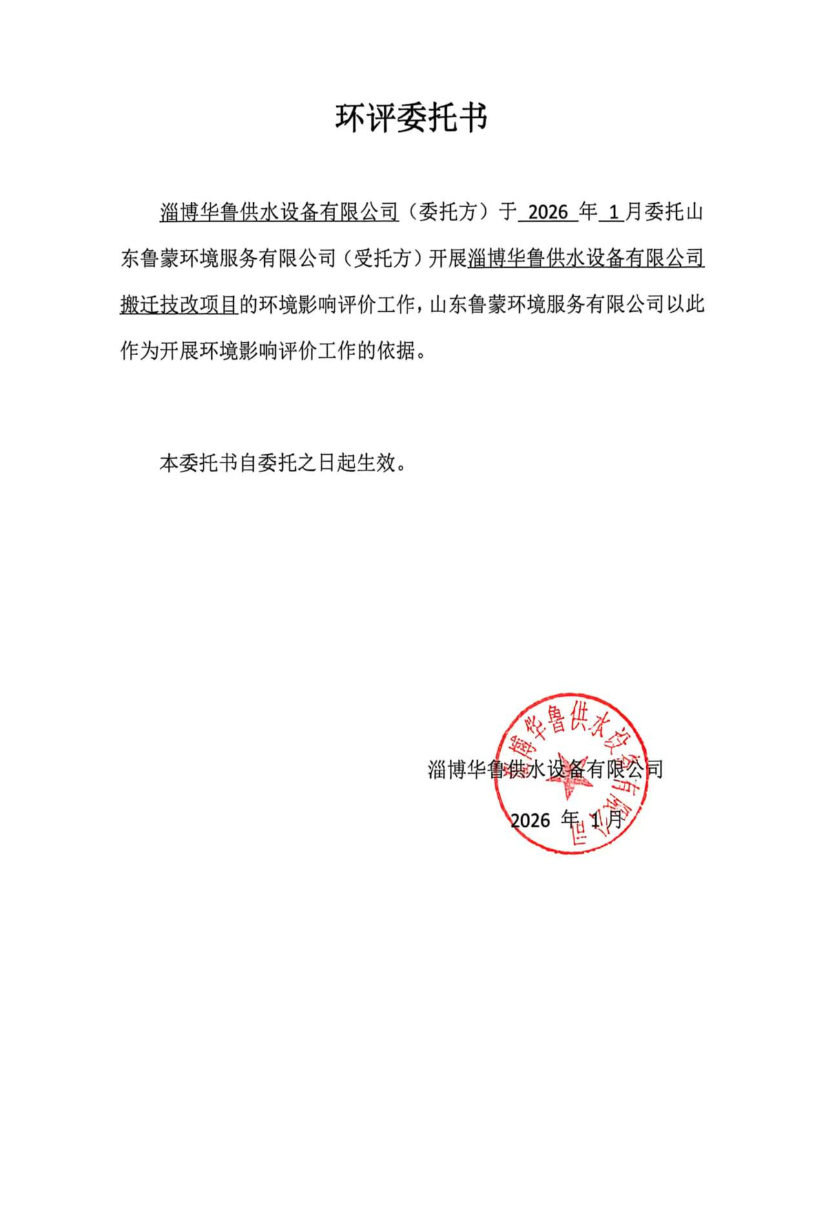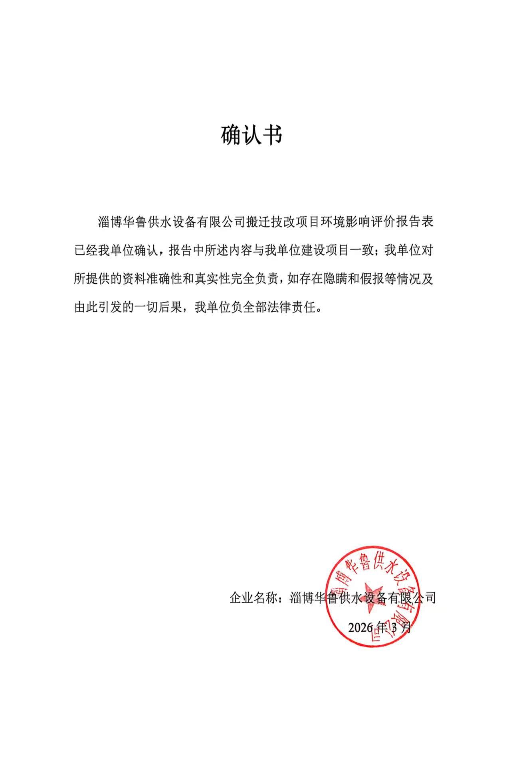附件3：建设项目备案证明
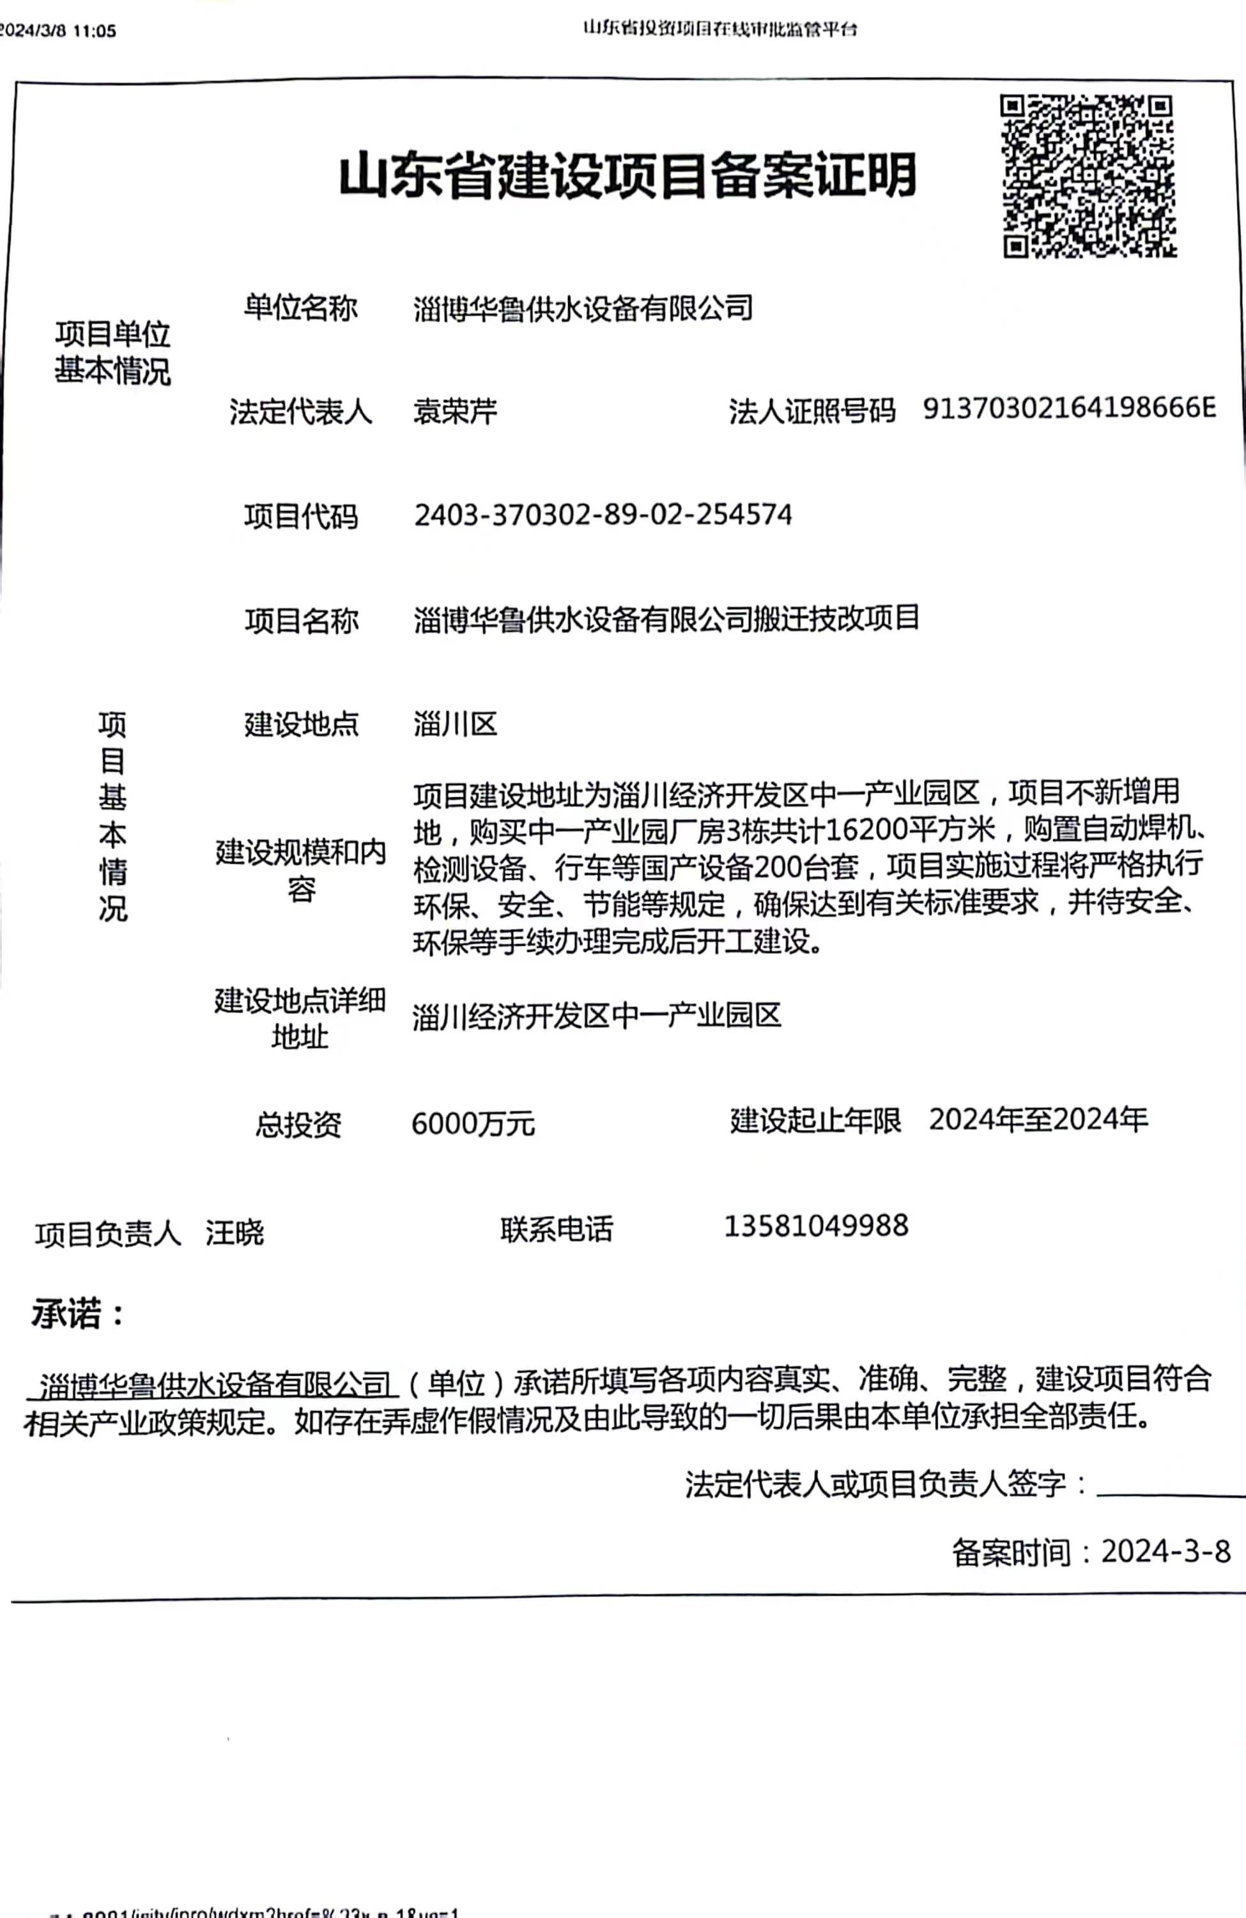
附件4：营业执照

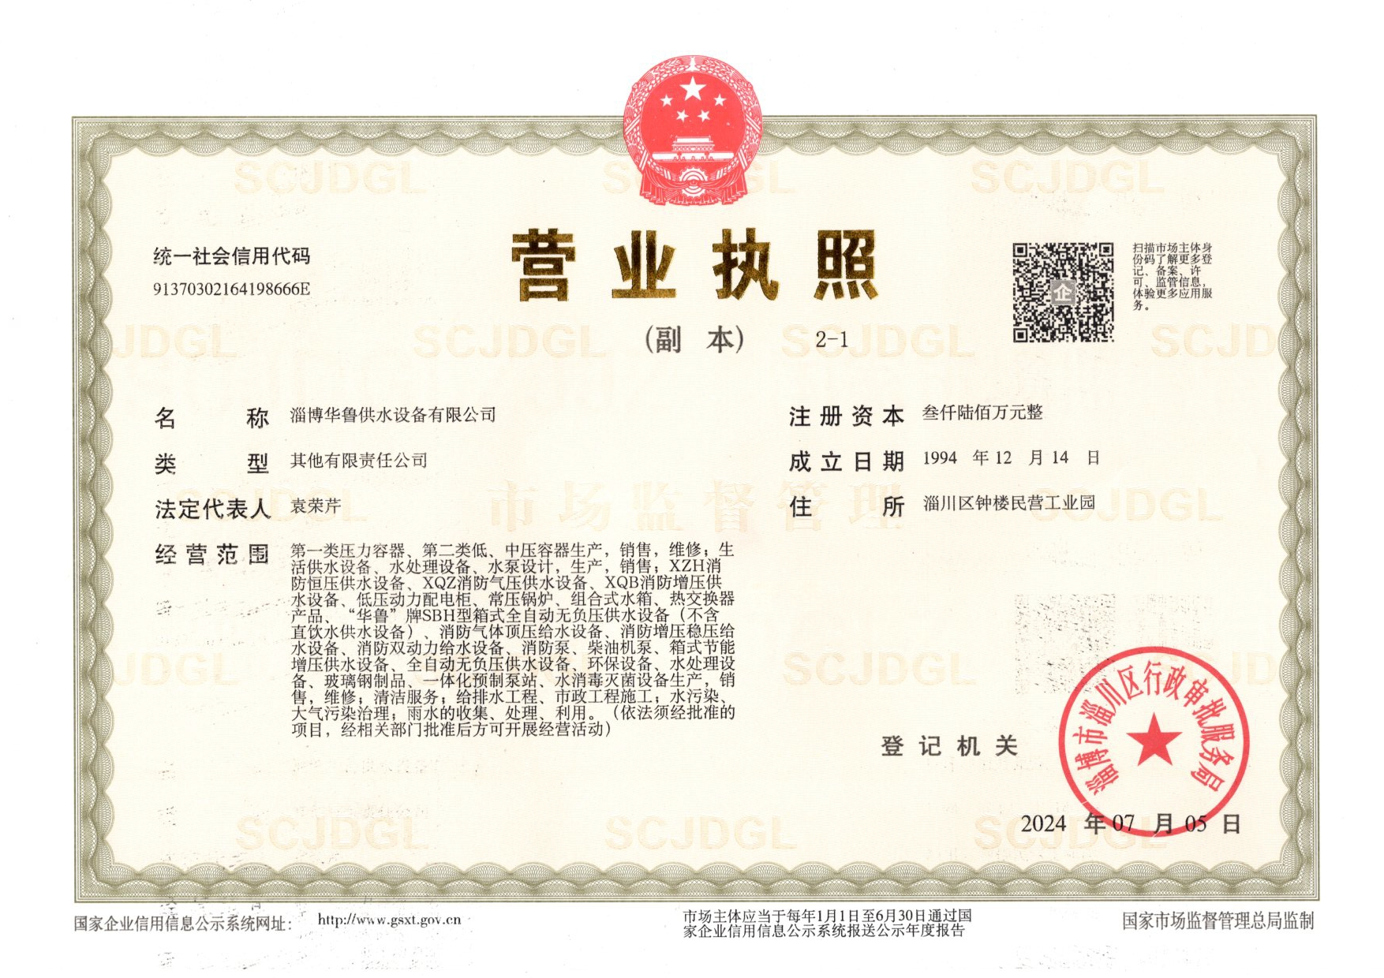
附件5：现有项目环保手续
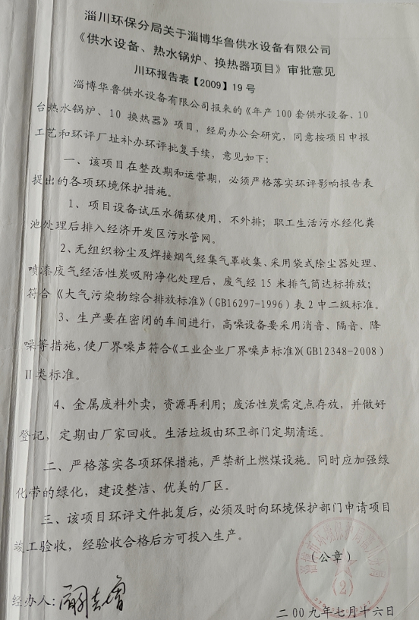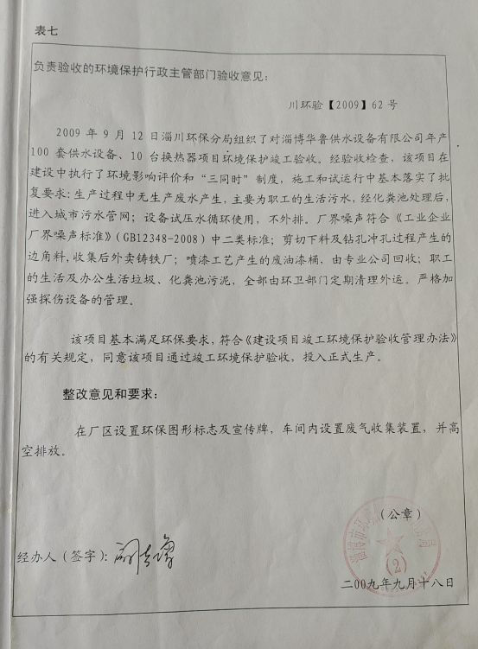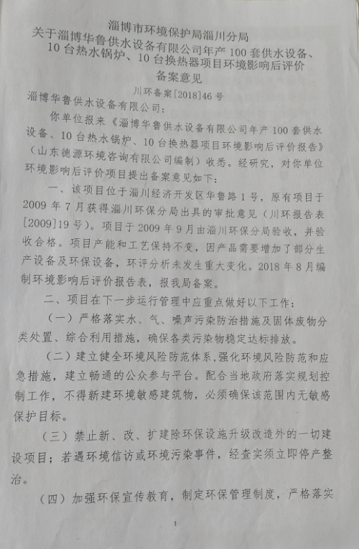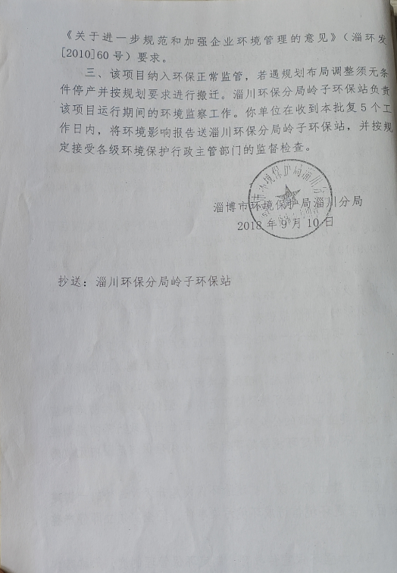

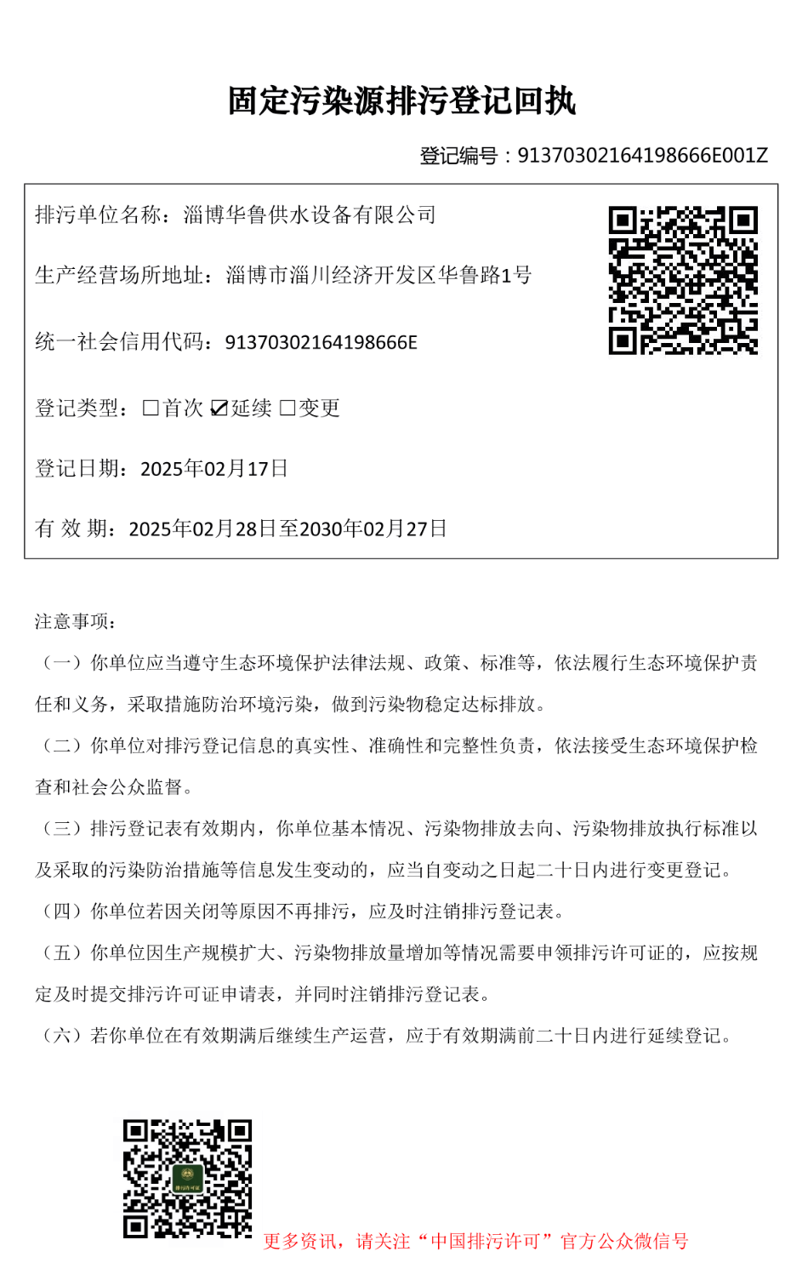
附件6：山东淄川经济开发区环境影响跟踪评价报告书审查小组意见
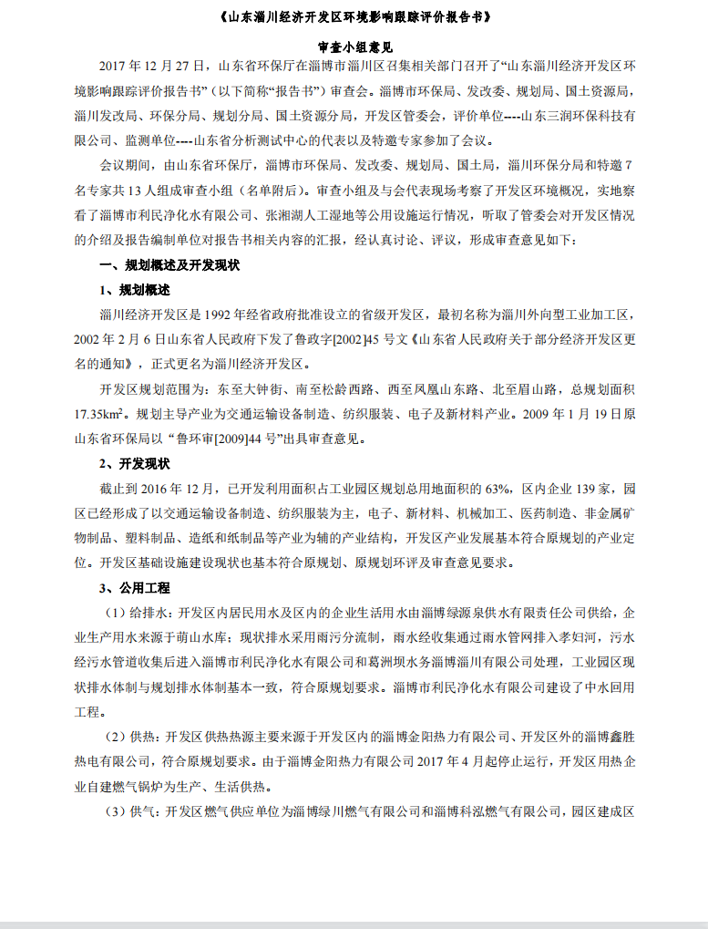
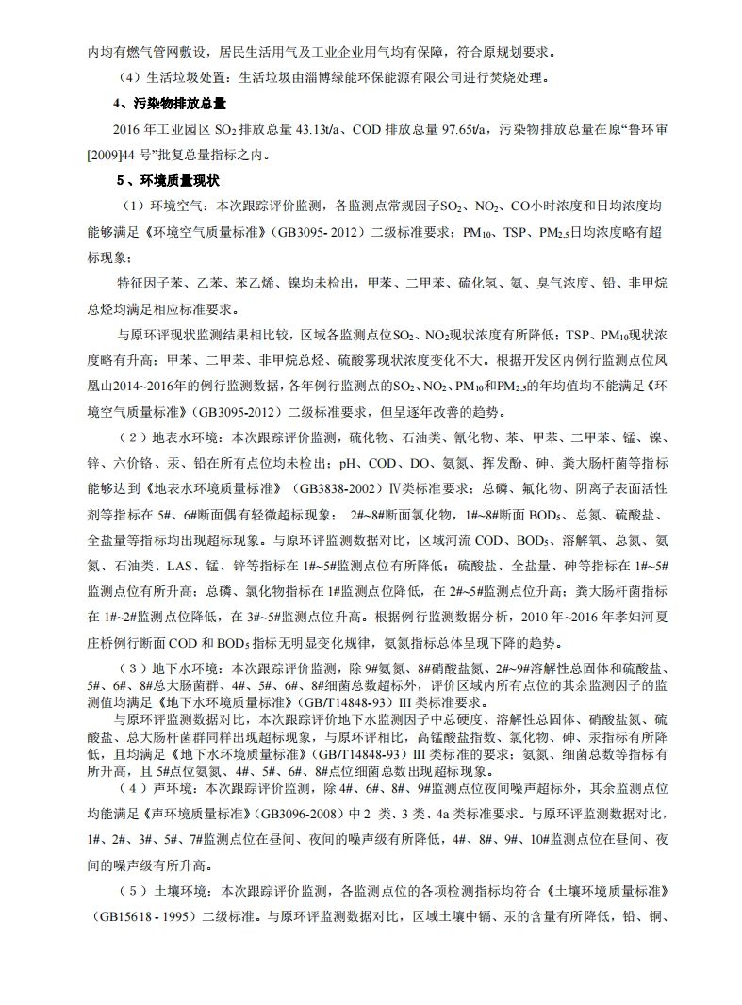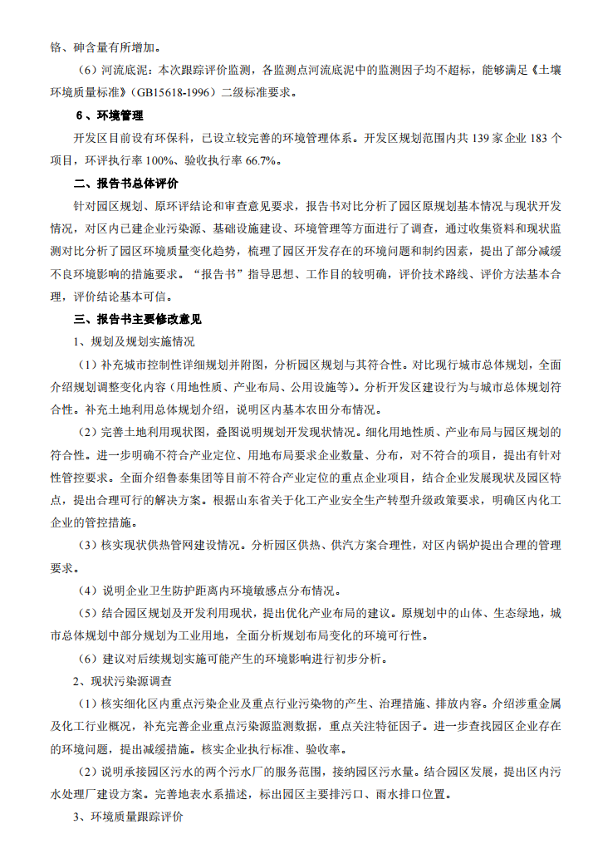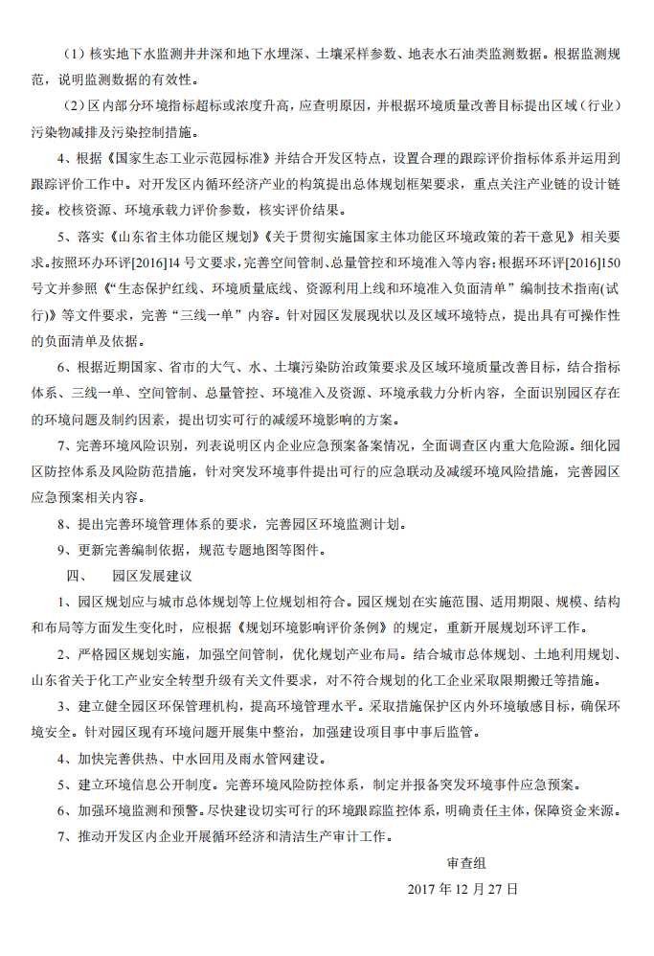
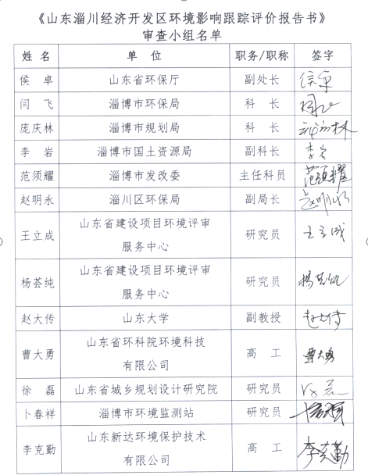
附件7：原辅料成分报告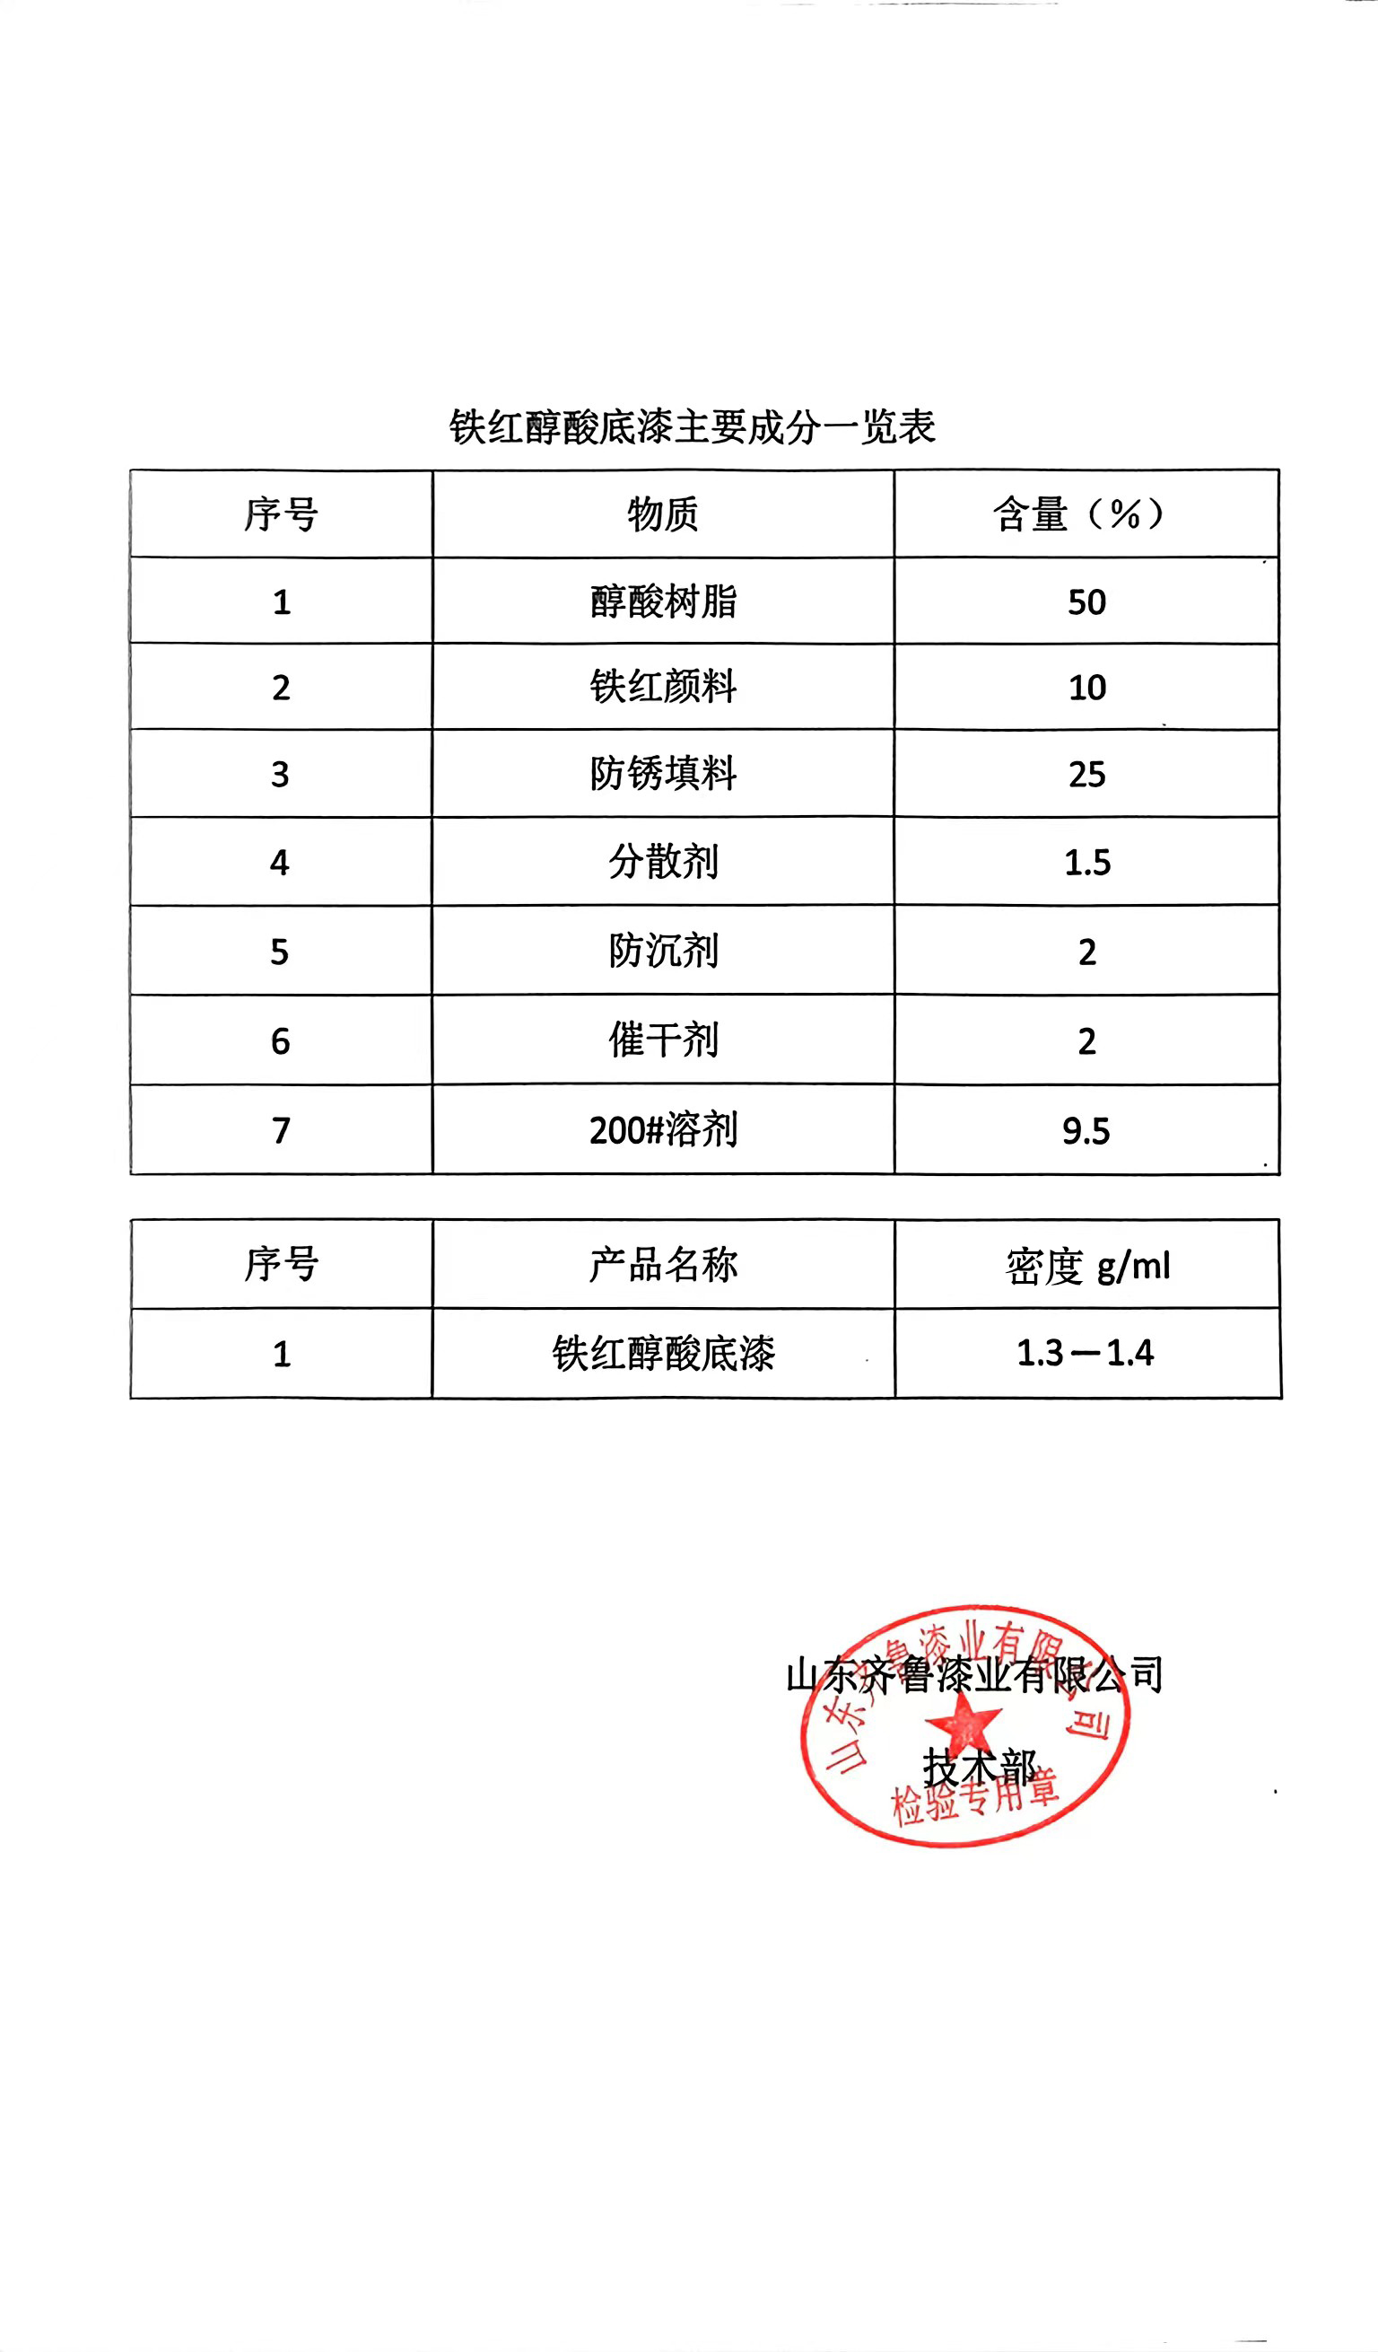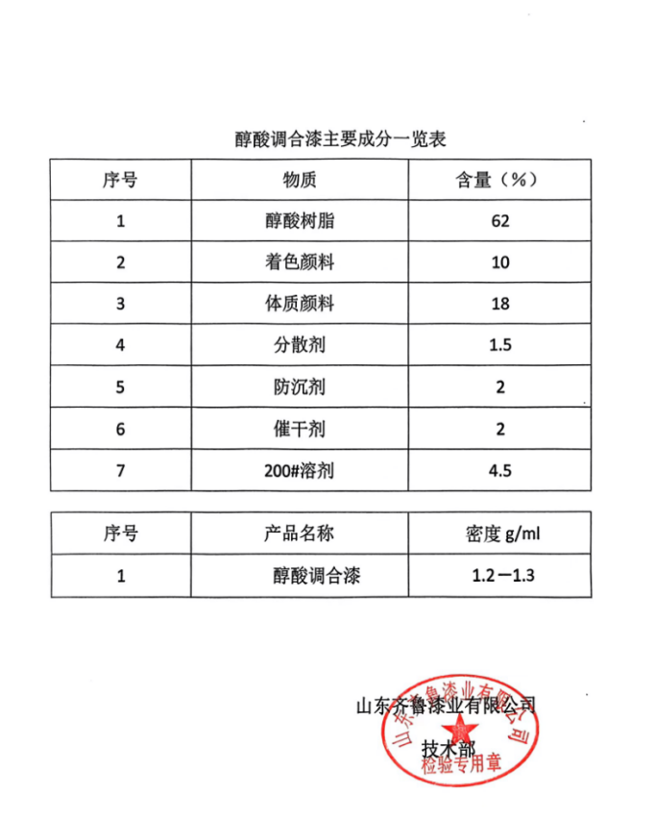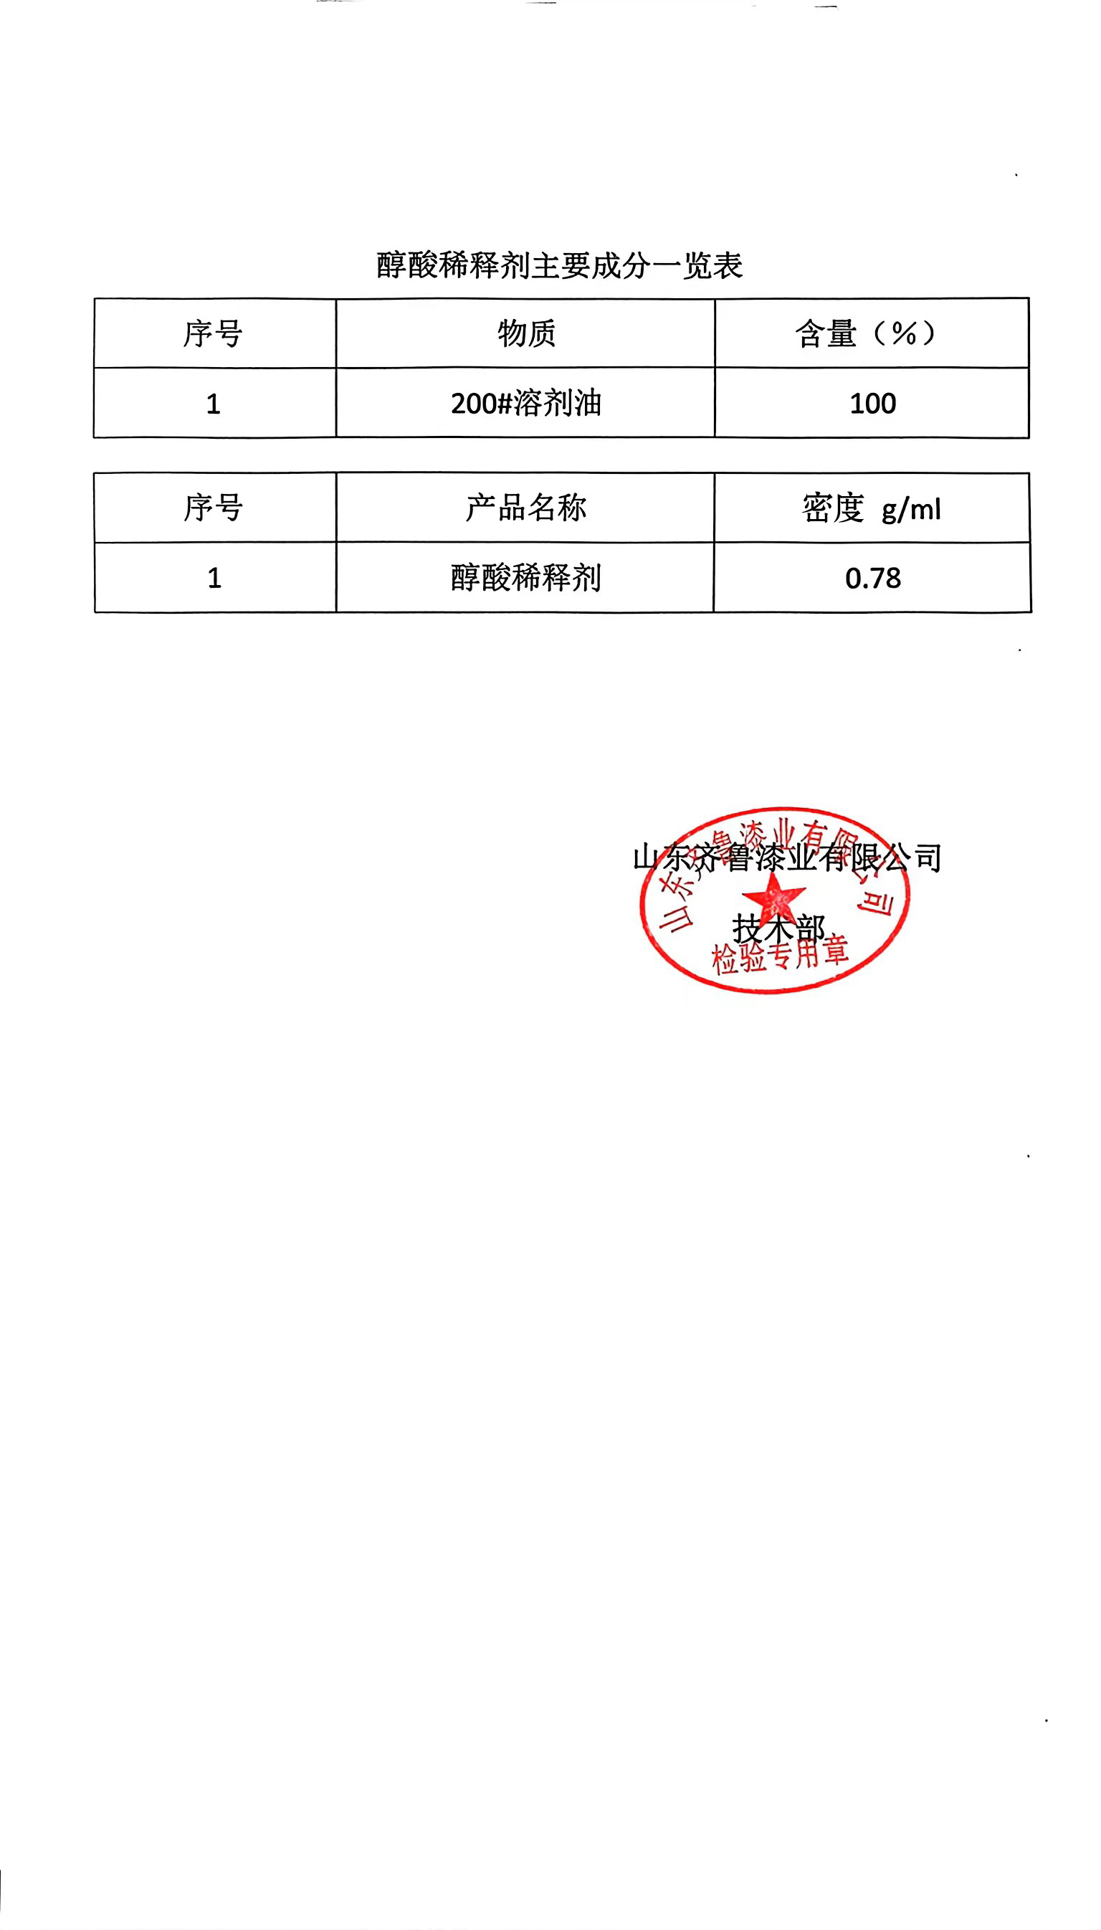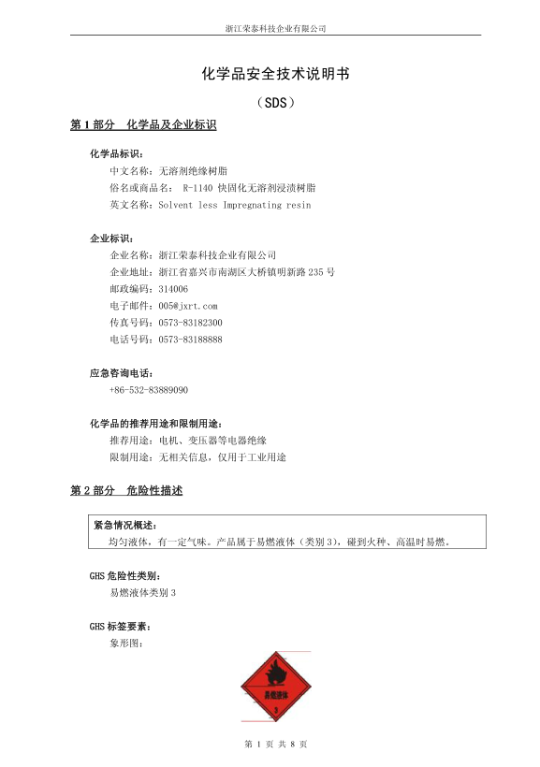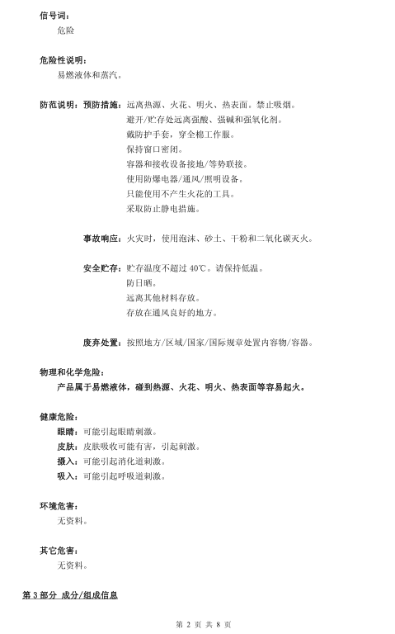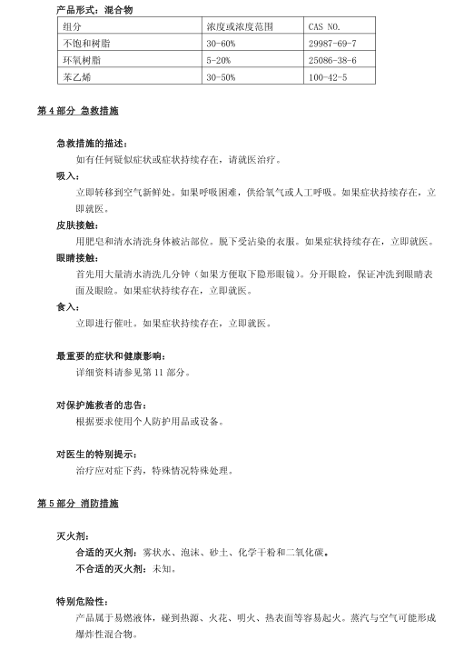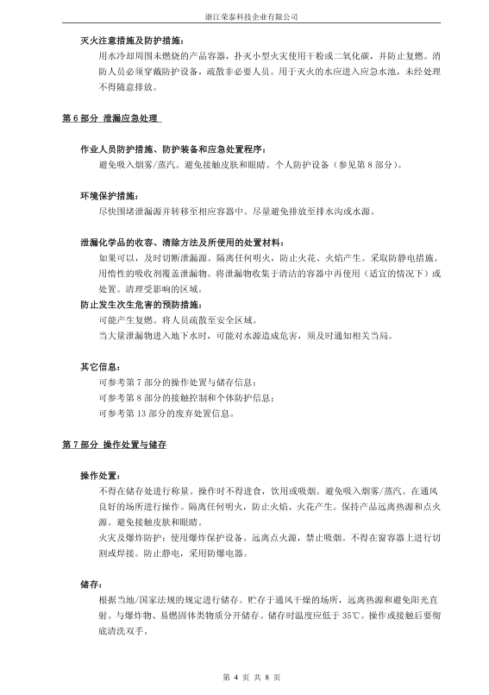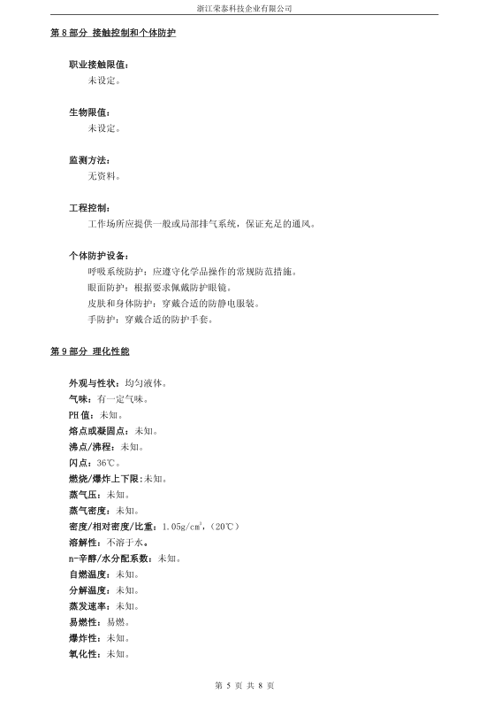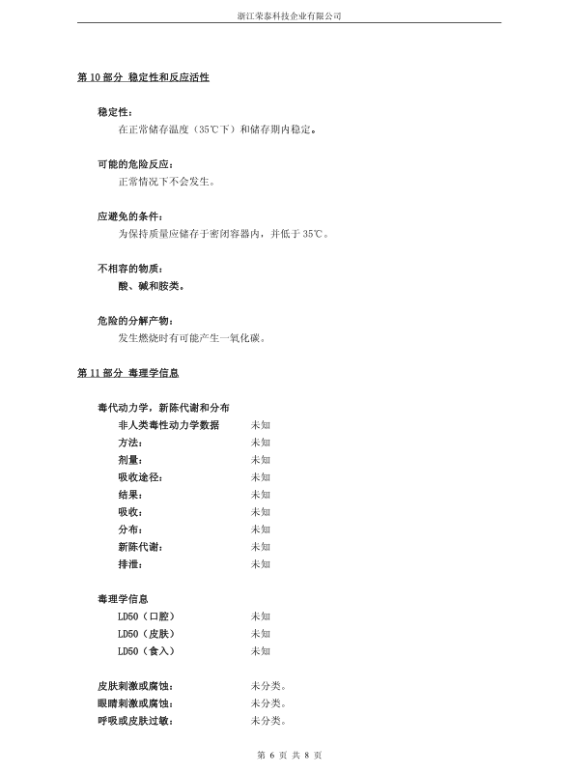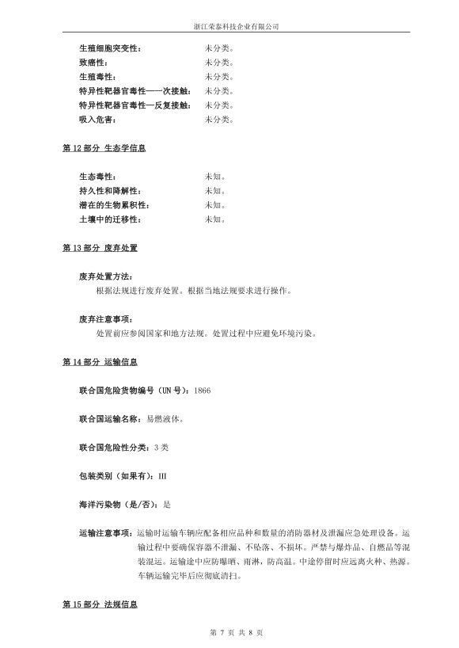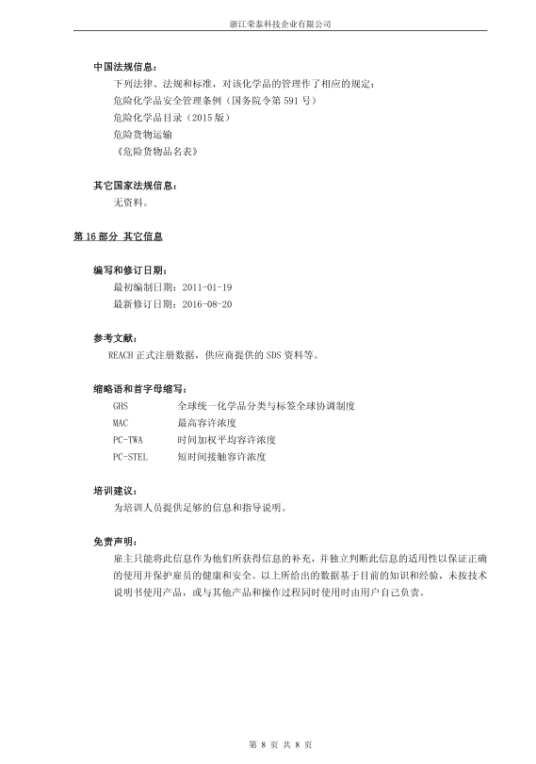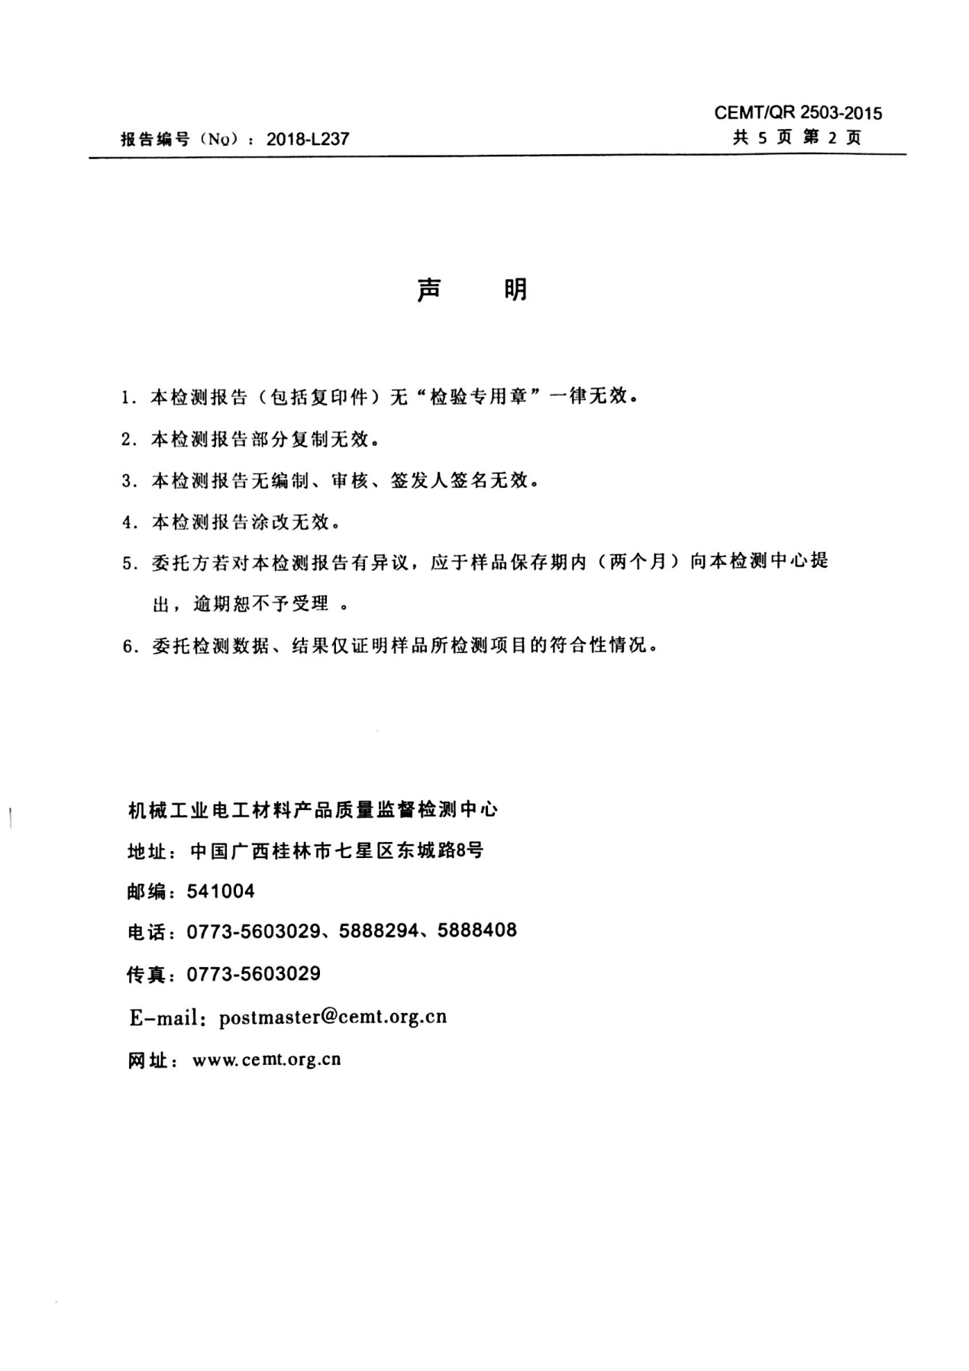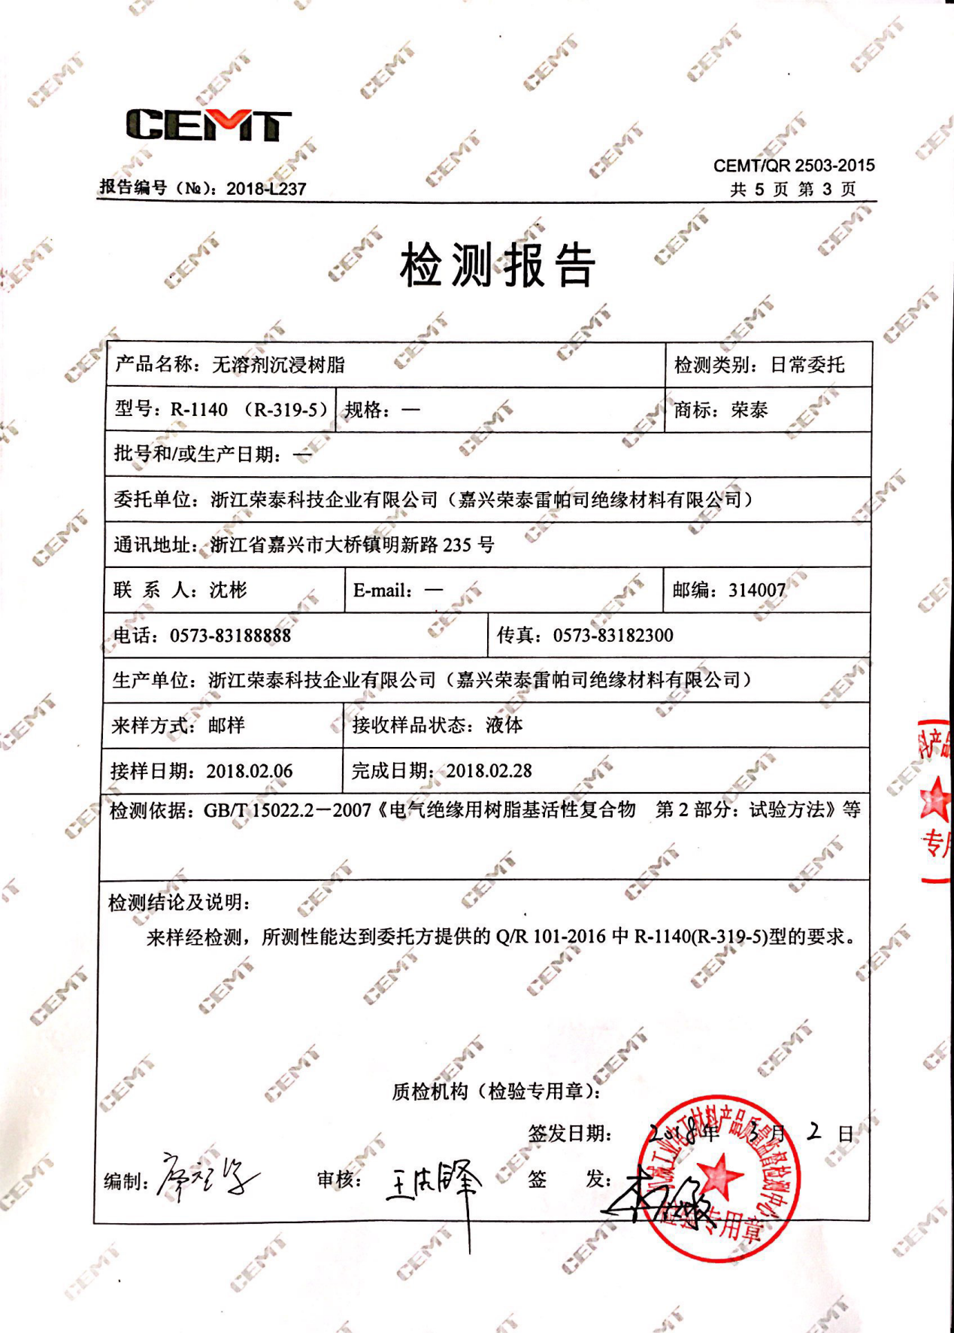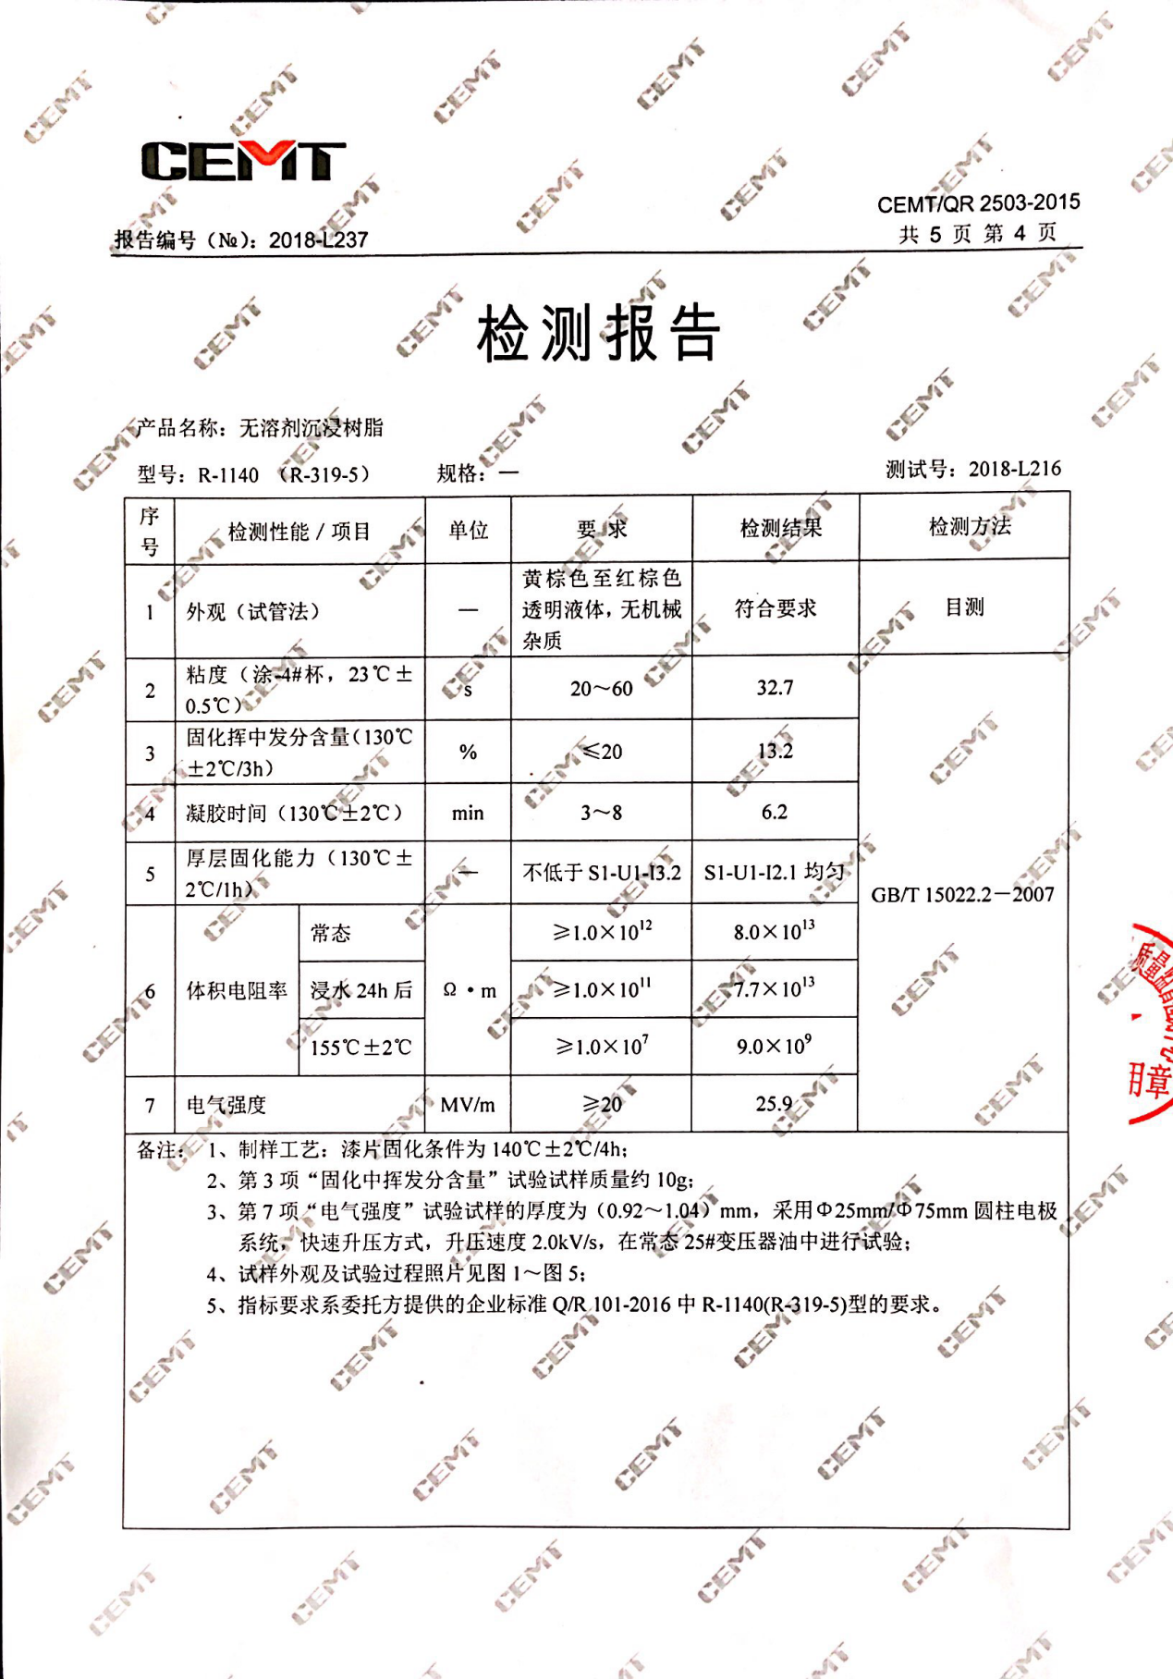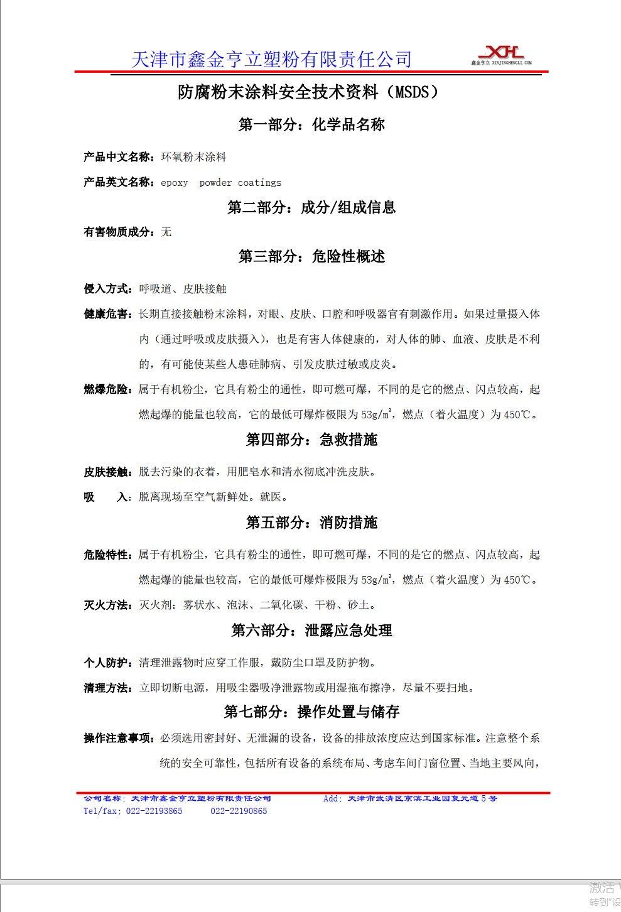
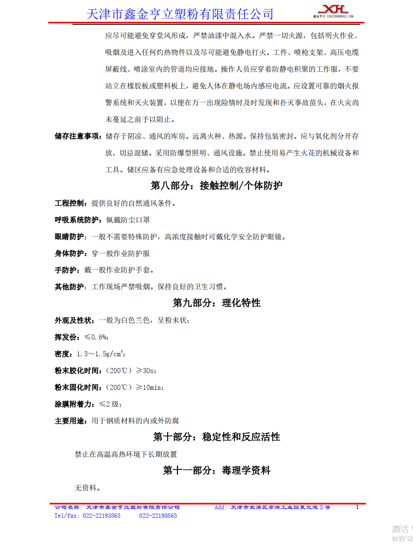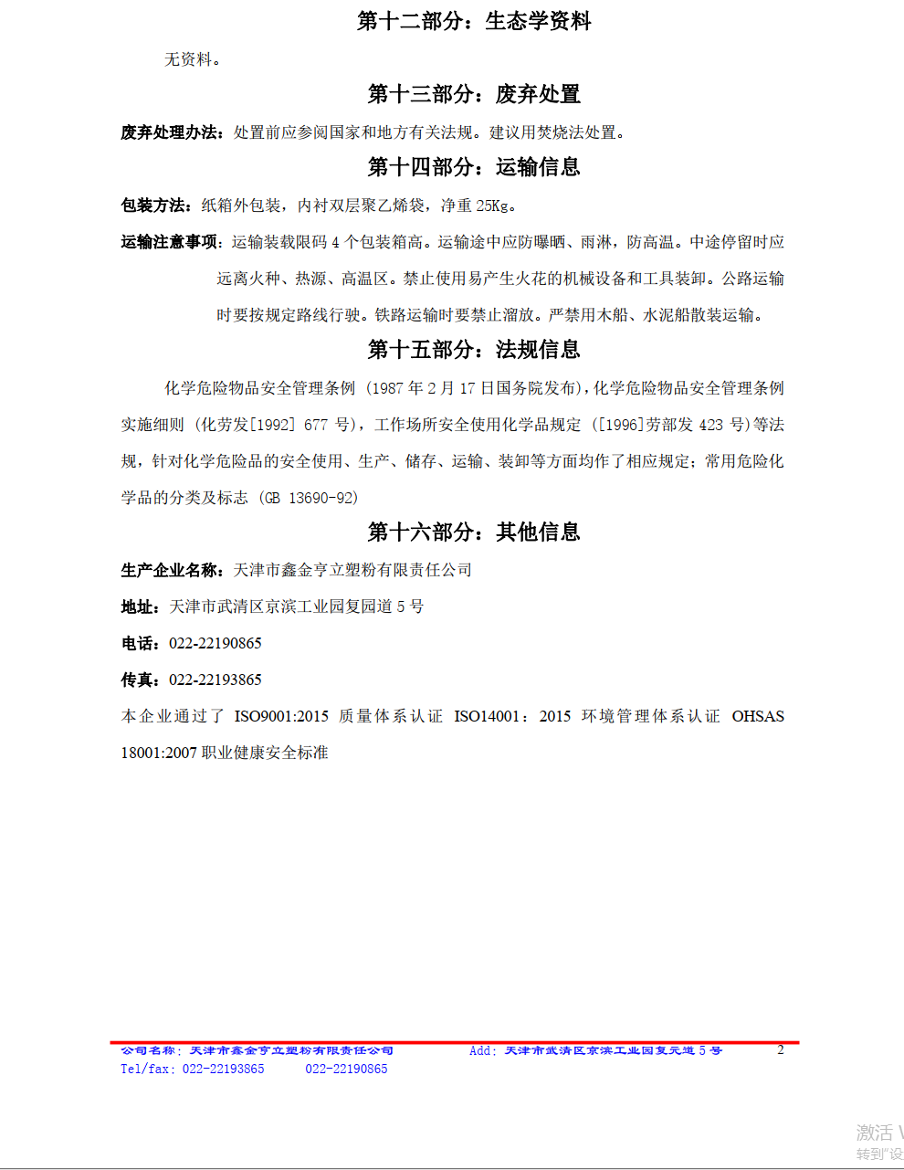

附件9：现有项目监测报告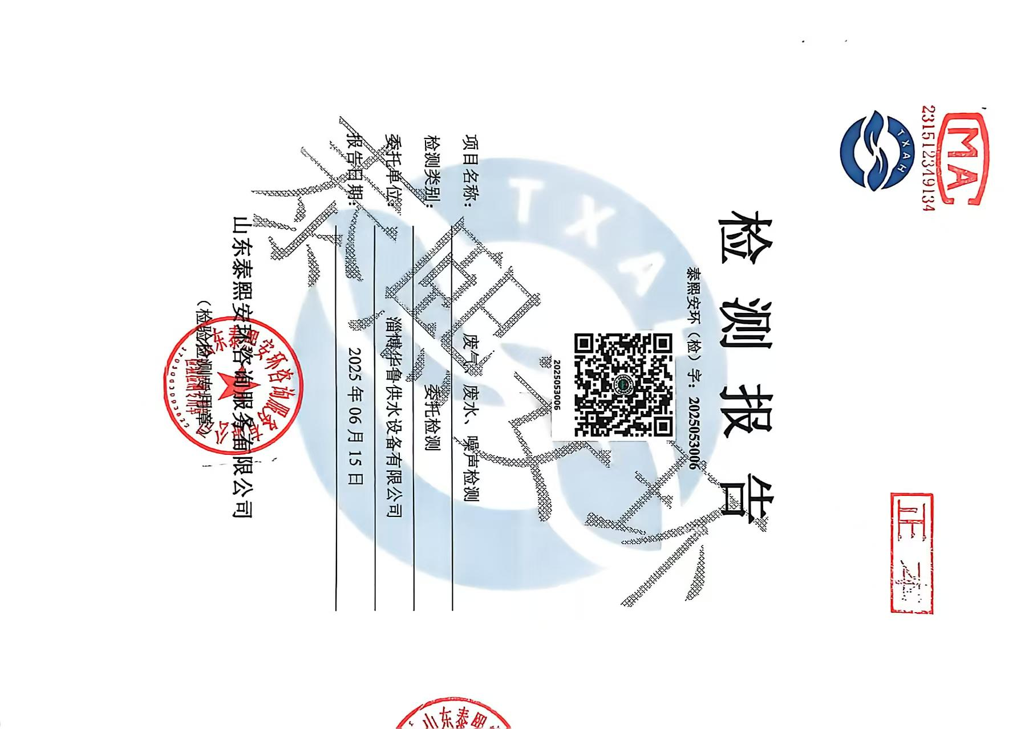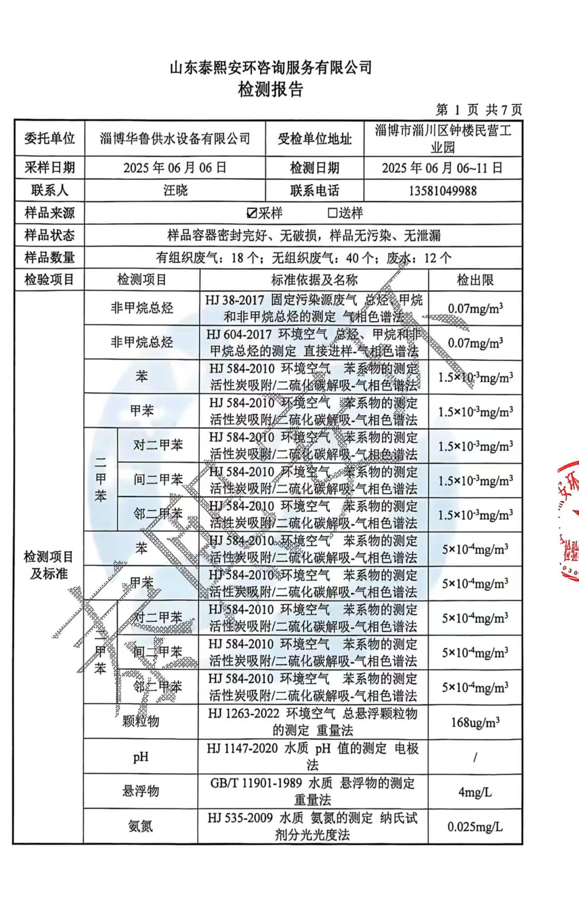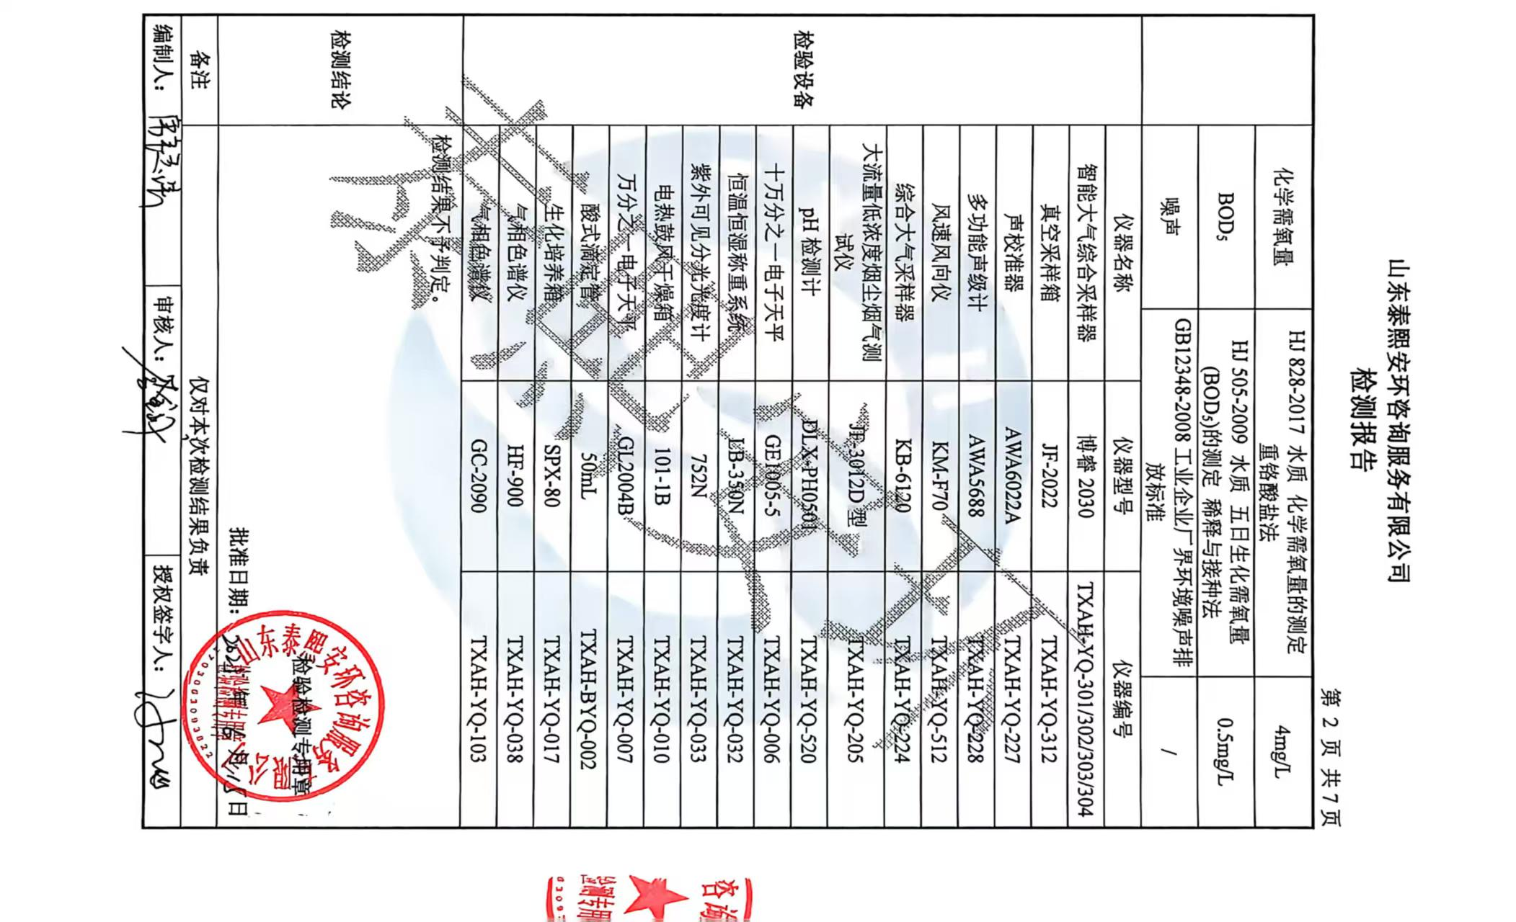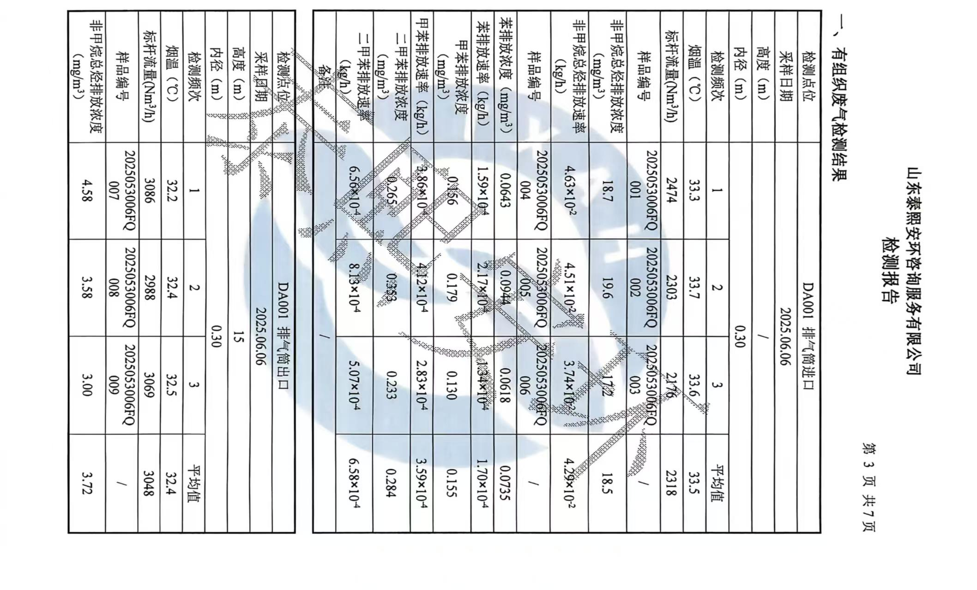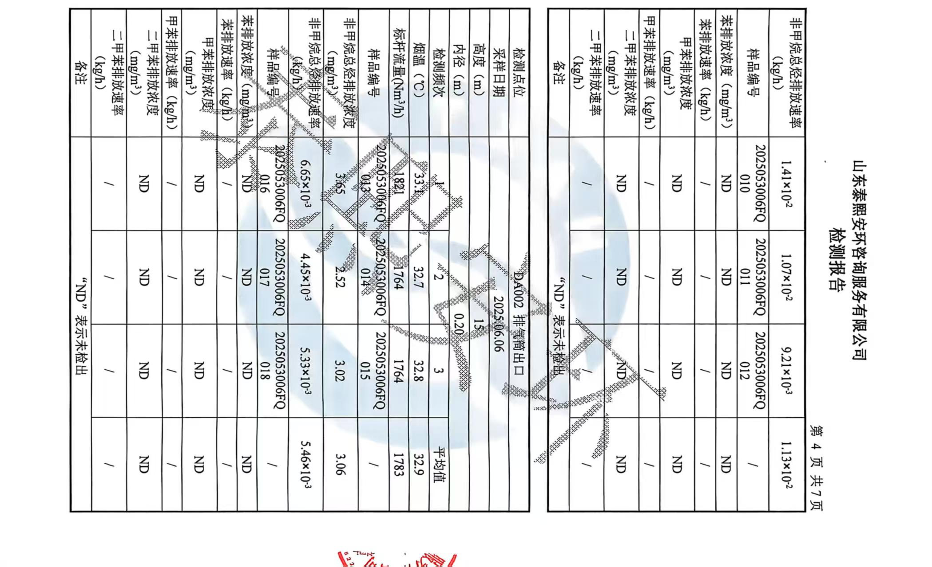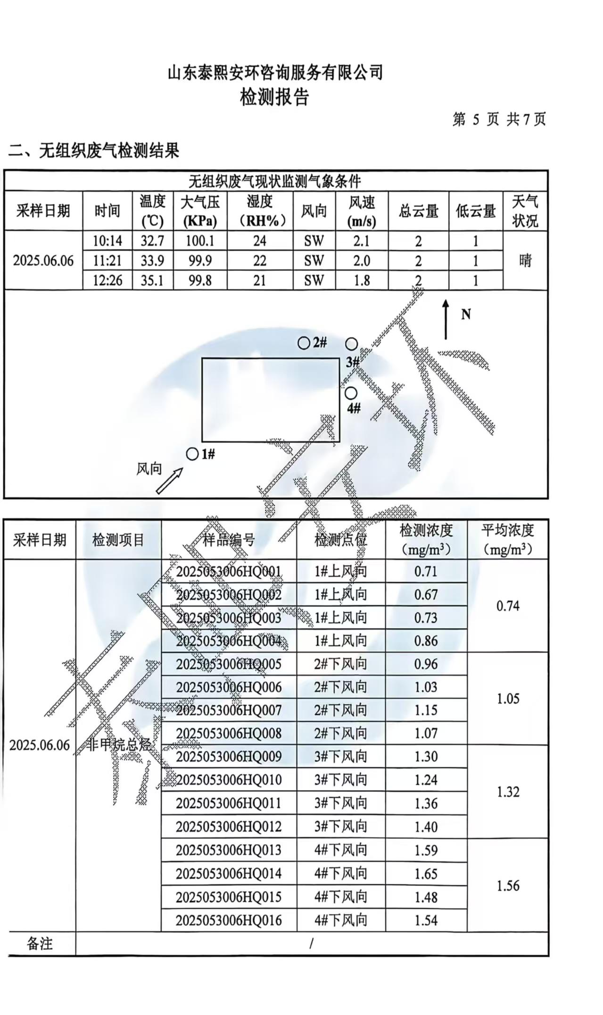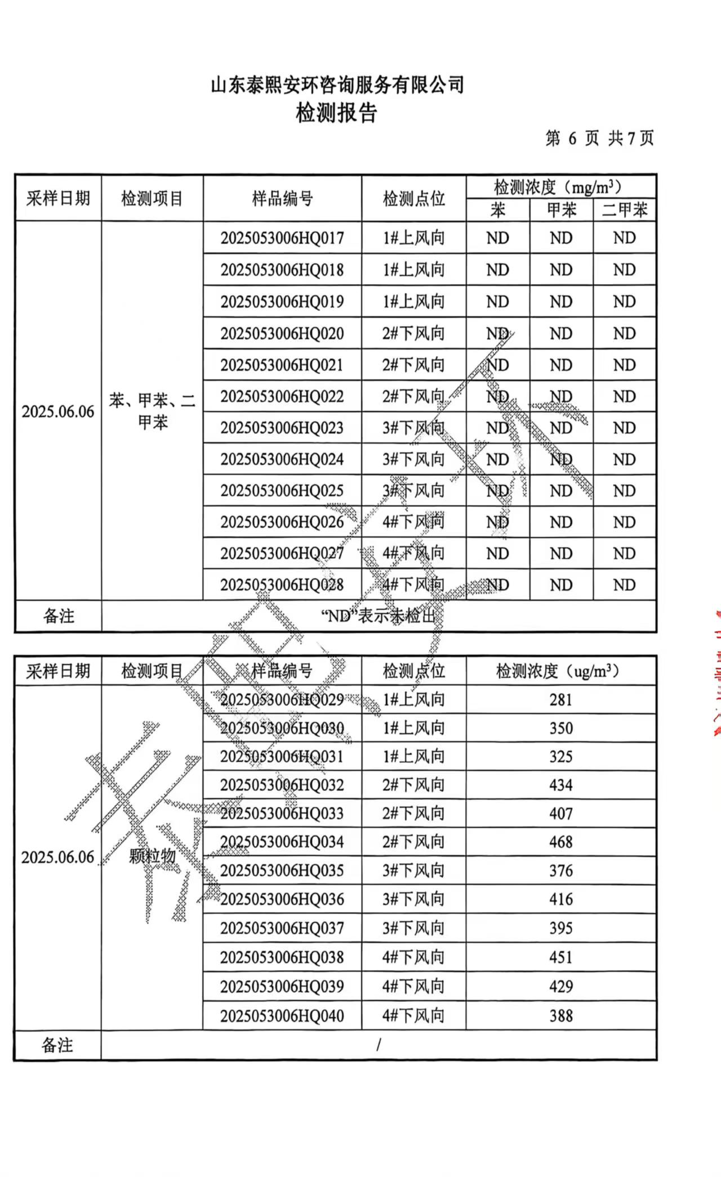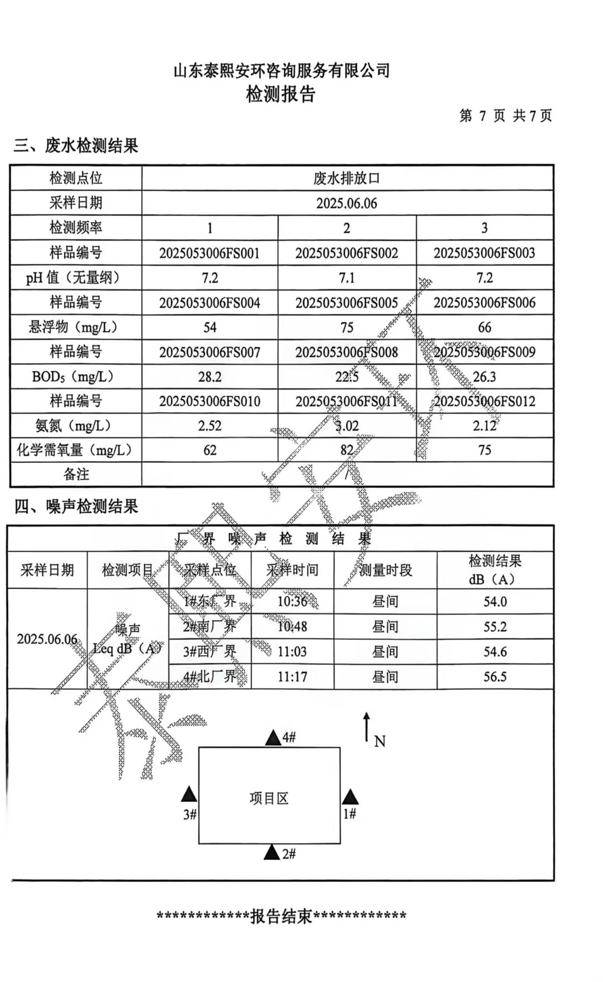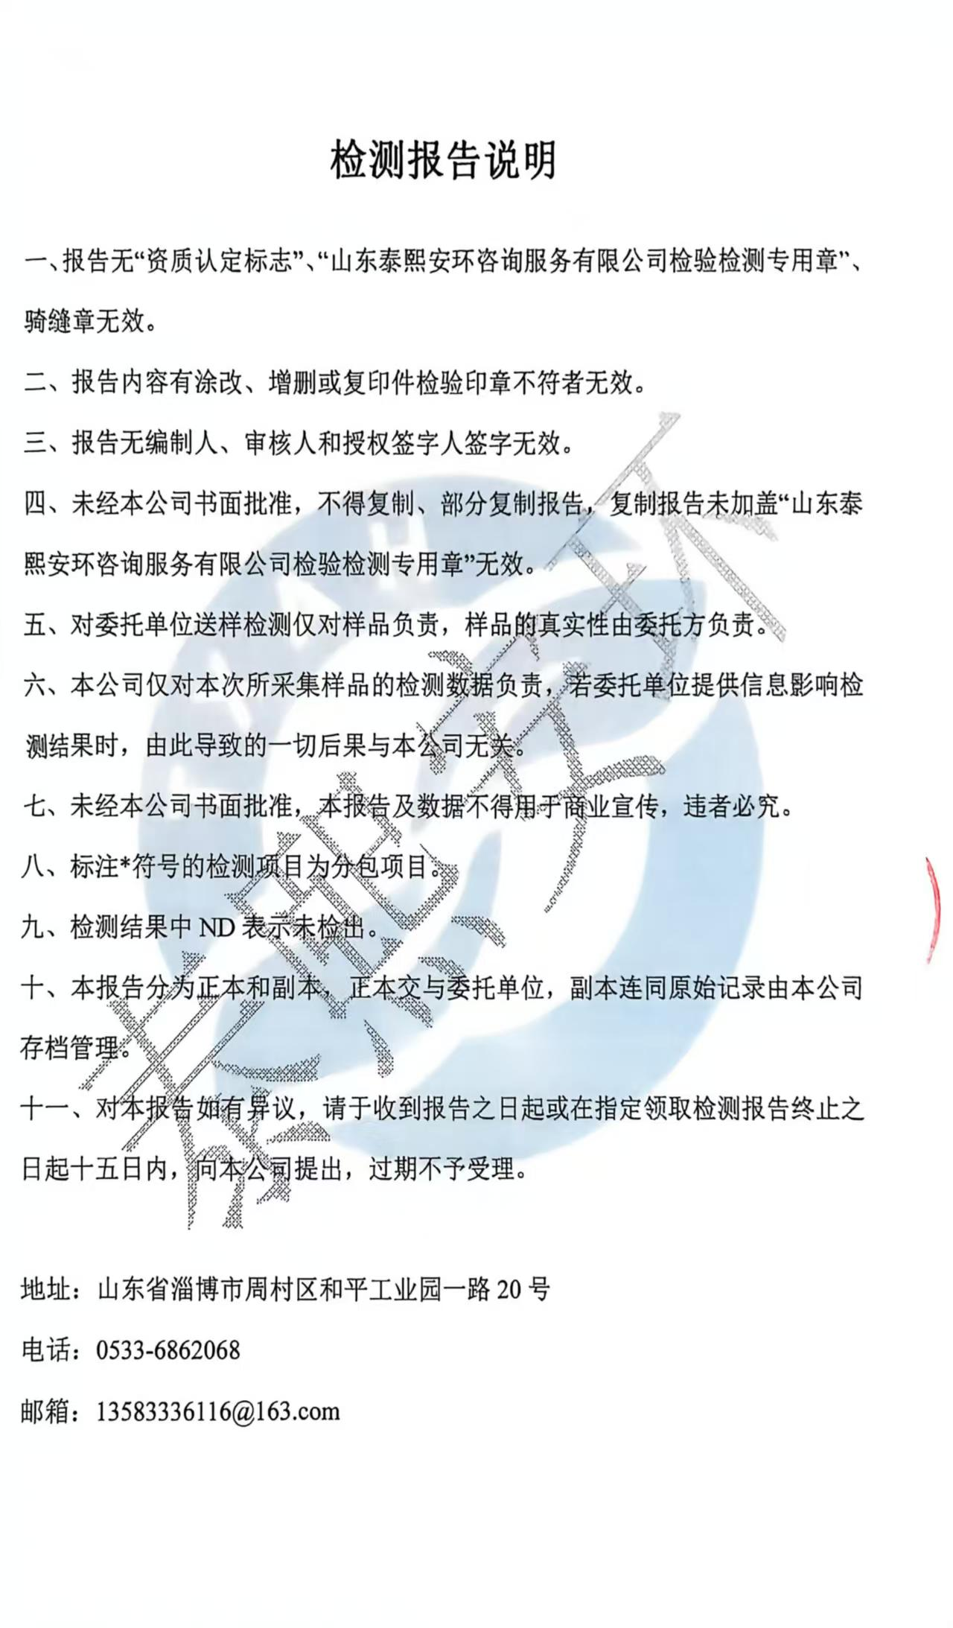
附件10：工程师踏勘照片
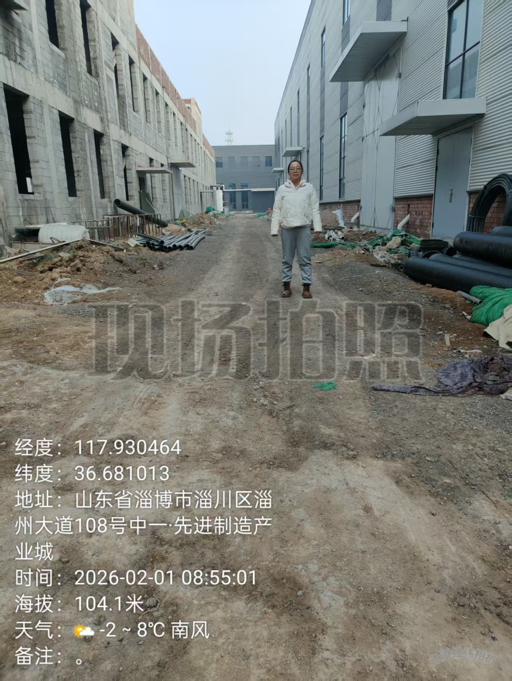
工程师现场踏勘照片

